AGENŢIA NAŢIONALĂ PENTRU PROTECŢIA MEDIULUI

AGENIŢIA PENTRU PROTECŢIA MEDIULUI ILFOV

RAPORT PRIVIND STAREA MEDIULUI

JUDEŢUL ILFOV

2015

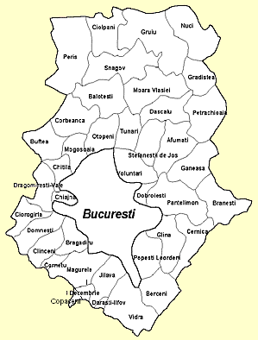

I. CALITATEA ŞI POLUAREA AERULUI ÎNCONJURATOR

Aerul este cel mai rapid suport ce favorizează transportul poluanților în atmosferă.
Din această cauză monitorizarea calităţii aerului şi urmărirea emisiilor în atmosferă sunt foarte importante pentru determinarea poluării, adoptarea măsurilor necesare în scopul limitării până la eliminarea efectelor negative asupra mediului, îmbunătăţirea calităţii aerului înconjurător în zonele şi aglomerările în care aceasta nu se încadrează în limitele prevăzute de normele în vigoare pentru indicatorii de calitate şi menţinerea calităţii aerului înconjurător în zonele şi aglomerările în care aceasta se încadrează în limitele prevăzute de normele în vigoare pentru indicatorii de calitate.

I.1. Calitatea aerului înconjurător: stare şi consecinţe

Calitatea aerului ambiental în Judeţul Ilfov este monitorizată la staţiile de măsurare în timp real, amplasate în comuna Baloteşti (staţie de fond regional) şi oraş Măgurele (staţie de fond suburban).

Prezentarea staţiilor

STATIA NR.1 din judetul Ilfov

Informaţii generale
Denumirea staţiei - BALOTEŞTI, com. Baloteşti, jud. Ilfov

Staţia de monitorizare BALOTEŞTI este amplasată în extravilanul comunei Baloteşti, judeţul Ilfov, pe un dâmb de pământ înalt de aproximativ 3 m, într-o mică pajişte cu diametrul de aproximativ 200 m, situată în pădurea Baloteşti – incintă unitatea militară Baloteşti.

Tipul staţiei : fond regional

- trafic
- industrial
- fond urban
- fond suburban
- fond regional | X
- EMEP

Poluanţii măsuraţi
- SO2, NO2,O3 - cu analizoare automate - date medii orare
- PM 10, PM 2,5,Pb, benzen - cu prelevatoare automate – analiza în laborator – date medii zilnice

STATIA NR.2 din judeţul Ilfov

Informaţii generale
Denumirea staţiei - MĂGURELE, oraş Măgurele, jud. Ilfov
Staţia de monitorizare Măgurele este amplasată în incinta Facultăţii de Fizică Măgurele, oraş Măgurele, judeţul Ilfov, într-o zonă construită, la cca. 50 m de drumul judeţean Bucureşti - Măgurele.

Tipul staţiei : fond suburban
- fond urban
- fond suburban | X
- fond rural

Poluanţii măsuraţi
- SO2, NO2, NOx, NO, O3, CO - cu analizoare automate - date medii orare
- PM 10, Pb, benzen - cu prelevatoare automate – analiza în laborator – date medii zilnice

I.1.1. Starea de calitate a aerului înconjurător

I.1.1.1 Nivelul concentraţiilor medii anuale ale poluanţilor atmosferici în aerul înconjurător

Pulberi în suspensie - PM₁₀

Pulberile sunt în general emise în procesele de combustie, din trafic și din alte activități. De asemenea pulberi sunt emise în atmosferă de locuri în construcție, drumuri nepavate, câmpuri sau incendii.

Grafic I.1.1.1.
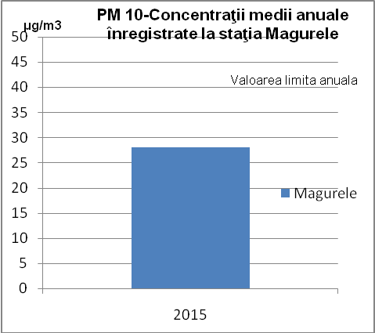

În anul 2015, la staţia de monitorizare la calităţii aerului de tip suburban, zona Măgurele nu s-au înregistrat depăşiri a valorilor limită (PM10)

Monoxidul de carbon
Monoxidul de carbon, provine din procesele de ardere ale combustibililor precum gazul natural, motorina, petrolul sau a lemnelor (de exemplu în sistemul de încălzire casnic, în motoarele mașinilor, în sistemele de gătit sau focuri).

Grafic I.1.1.2.

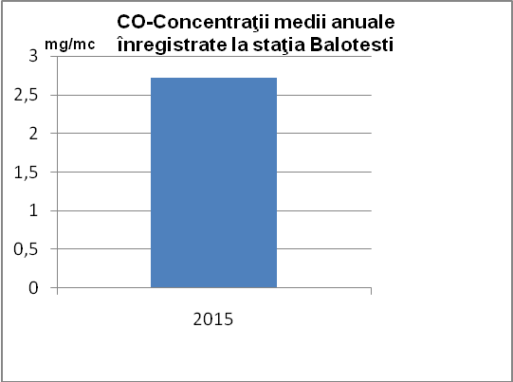

Ozonul
Ozonul în troposferă, este un oxidant chimic şi o componentă majoră a smogului fotochimic, fiind considerat unul dintre principalii poluatori ai marilor aglomerări urbane.
Ozonul troposferic se formează ca urmare a acţiunii unor poluanţi antropici (hidrocarburi (COV), oxizii de azot, etc) care prin reacţii fotochimice pun în libertate atomi de oxigen şi aceştia se combină cu moleculele de oxigen formând ozonul. Datorită prezenţei acestor poluanţi în atmosferă se formează smogul oxidant care favorizează formarea de produşi iritanţi, alergenici, cancerigeni şi produc efecte negative asupra mediului.
Compuşii organici volatili rezultaţi în timpul distribuirii carburanţilor, din procesele de combustie, transport şi din toate procesele tehnologice unde se folosesc substanţe volatile (solvenţi) contribuie la formarea poluării fotochimice oxidante.
Din motive tehnice datele colectate sunt insuficiente pentru a respecta criteriile privind captura de date conform Legii 104/2011.

Benzenul
Surse potențial poluatoare cu benzen sunt traficul rutier, activitățile de distribuție carburanți (benzinăriile). Arderea cărbunelui şi activităţile în care se folosesc solvenţii chimici sunt de asemenea surse de poluare cu benzen. În anul 2015 la nivelul județului Ilfov nu s-a putut măsura concentrația de benzen din motive tehnice.
Din motive tehnice datele colectate sunt insuficiente pentru a respecta criteriile privind captura de date conform Legii 104/2011.

Dioxid de sulf
Principalele surse potenţiale de poluare cu dioxid de sulf la nivelul județului Ilfov sunt procesele de combustie şi traficul rutier.

Metale grele
Metoda de referinţă pentru analiza plumbului este cea prevăzută în SR EN 14902 "Metoda standardizată pentru determinarea Pb, Cd, As, şi Ni în fracţia PM₁₀ a particulelor în suspensie".
Reţinerea pe filtru a probelor este urmată de mineralizare şi de analiza prin spectrometrie cu absorbţie atomica (AAS).

Plumb
Sursele potențiale de plumb sunt: noxele de la centrale termice şi industrie, combustia de orice fel, traficul.

Grafic I.1.1.3.
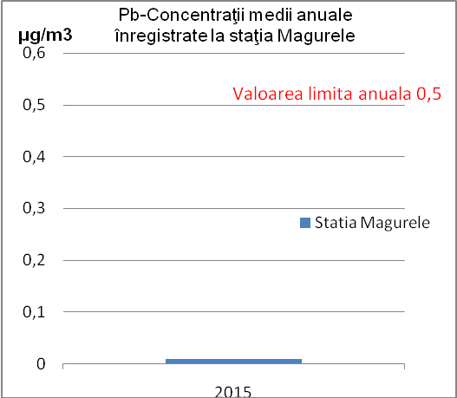

Cadmiu

Principala poarta de intrare a cadmiului in mediu este prin aer. In aer cadmiul ajunge sub forma de particule material in urma emisiilor de la incinerarea deseurilor, emisiilor din metalurgie. Particulele de Cadmiu pot fi transportate pe distante lungi, astfel ca aria poluata se extinde foarte mult.

Grafic I.1.1.4.
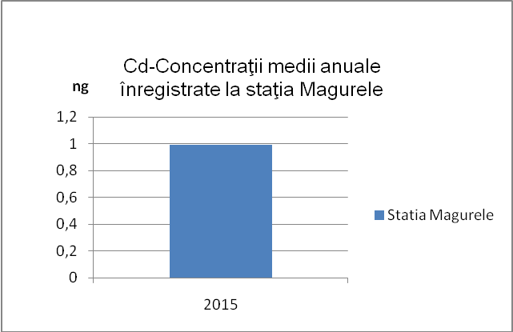

Nichel

Grafic I.1.1.5.
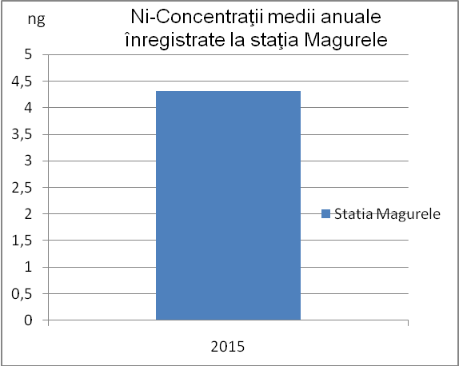

I.1.1.2 Tendinţe privind concentraţiile medii anuale ale anumitor poluanţi atmosferici

Grafic I.1.1.2.1.
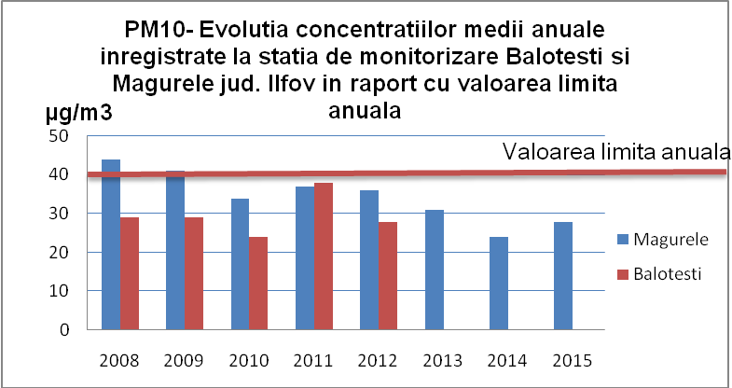

În perioada 2008-2009 la staţia de monitorizare a calităţii aerului din oraşul Măgurele s-au înregistrat depăşiri la poluantul PM10. În 2010 România a fost notificată de catre Comisia Europeana care din raportările transmise a constatat depăşiri ale valorilor limită demararea procesului de revizuire a Programului de gestionare a calităţii aerului.
În anul 2015 nu s-au înregistrat depăşiri la staţia Măgurele.

Grafic I.1.1.2.2.
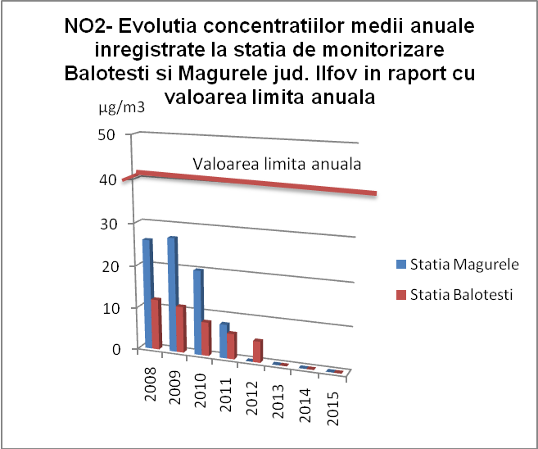

În ultimii 5 ani nu s-au înregistrat depăşiri a valorii limita la poluantul NO_{2,} la cele doua staţii de monitorizare a calităţii aerului (Măgurele şi Baloteşti)

Grafic I.1.1.2.3

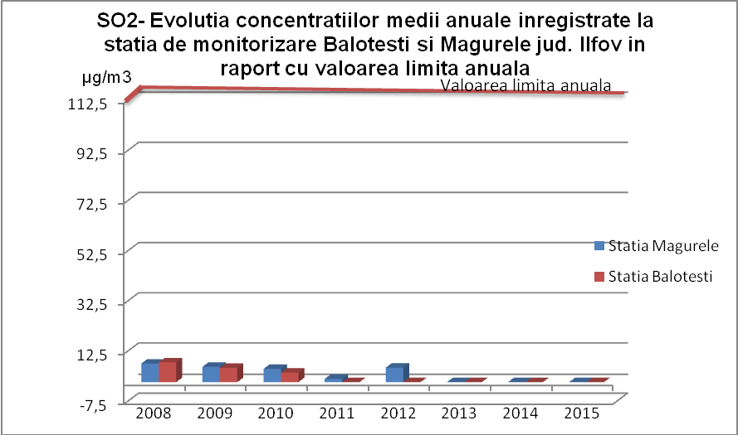

În ultimii 5 ani nu s-au înregistrat depăşiri a valorii limita la poluantul SO_{2,} la cele doua staţii de monitorizare a calităţii aerului (Măgurele şi Baloteşti)

Grafic I.1.1.2.4.
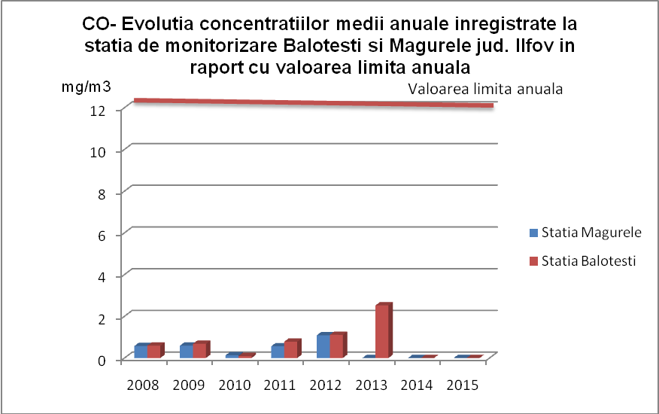
În ultimii 5 ani nu s-au înregistrat depăşiri a valorii limita la poluantul CO, la cele doua staţii de monitorizare a calităţii aerului (Măgurele şi Baloteşti)

Grafic I.1.1.2.5.
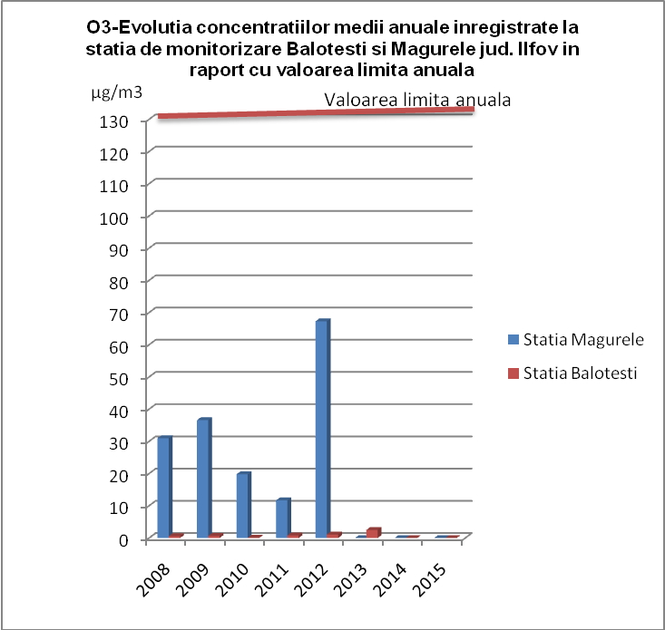

În ultimii 5 ani nu s-au înregistrat depăşiri a valorii ţintă la poluantul O_{3,} la cele doua staţii de monitorizare a calităţii aerului (Măgurele şi Baloteşti)

I.1.1.3 Depăşiri ale valorilor limită şi valorilor ţintă privind calitatea aerului înconjurător în zonele urbane

În anul 2015 nu s-au înregistrat depăşiri ale valorilor limita zilnice la poluantul PM10 (particule în suspensie).
Nu au fost depăşiri ale valoriilor ţintă la O3
Din motive tehnice datele colectate sunt insuficiente pentru a respecta criteriile privind captura de date conform Legii 104/2011.

I.1.2 Efectele poluării aerului înconjurător

I.1.2.1 Efectele poluării aerului înconjurător asupra sănătăţii

În ultimii cinci ani nu au fost înregistrate depaşiri ale valorilor limită/ţintă (din motive tehnice datele colectate sunt insuficiente pentru a respecta criteriile privind captura de date conform Legii 104/2011).

I.1.2.2 Efectele poluării aerului înconjurător asupra ecosistemelor

Cod indicator România: RO 05
Cod indicator AEM: CSI
Denumire:Expunerea ecosistemelor la acidifiere, eutrofizare şi ozon
Nu sunt date.

I.1.2.3 Efectele poluării aerului înconjurător asupra solului şi vegetaţiei
Nu sunt date.

I.2. Factori determinanţi şi presiunile care afecteaza starea de calitate a aerului înconjurator

Poluarea atmosferei poate fi definită ca orice schimbare în compoziţia acesteia cauzată de prezenţa unei cantităţi suficiente de substanţe chimice care poate altera compoziţia normală a atmosferei.
Învelişul gazos reprezentat de atmosfera terestră constituie unul dintre factorii esenţiali ai existenţei vieţii pe pământ. Aerul care nu conţine particule solide sau lichide în suspensie şi nici gaze diferite de cele care îl compun se numeşte “aer curat”. Atmosfera poate fi afectată de o multitudine de substanţe solide, lichide sau gazoase.
Potenţial, poluarea atmosferică este una dintre cele mai grave probleme ale societăţii actuale, atât din punct de vedere temporal - are efecte atât pe termen scurt şi mediu cât şi pe termen lung, dar şi spaţial – mobilitatea şi suprafeţele afectate sunt mari.
Poluarea aerului are numeroase cauze, unele fiind rezultatul activităţilor antropice, altele datorându-se unor condiţii naturale de loc şi de climă.
Aerul este factorul de mediu cel mai important pentru transportul poluanţilor, deoarece constituie suportul pe care are loc cel mai rapid transportul acestora în mediu, astfel că supravegherea calităţii atmosferei este pe primul loc în activitatea de monitorizare.
Indicatorii cu privire la calitatea aerului sunt determinaţi pe baza datelor din sistemul de monitorizare a calităţii aerului şi din inventarele de emisii şi au ca scop evaluarea situaţiilor concrete, comparativ cu ţintele de calitate stabilite de reglementările în vigoare.

I.2.1. Emisiile de poluanţi atmosferici şi principale surse de emisie

Menţionăm că pentru anul 2015 s-au folosit pentru calculul emisiilor factorii de emisie din ultimul ghid pentru elaborarea inventarului de emisii (EMEP/EEA-Erair pollutant Emission Inventori Guide Book - 2009) ,cât şi alte surse, iar pentru perioada 2003 – 2008 s-au folosit factori de emisie din CORINAIR. Emisiile anuale provenite din traficul rutier sunt colectate şi procesate de către APM Bucuresti, nefiind incluse în raport.

I.2.1.1. Energia

Cod indicator România: RO 27
Cod indicator AEM: CSI 27
Denumire:consumul final de energie pe tip de sector

Consumul final de energie acoperă cantităţile de energie furnizate consumatorului final în cele mai diverse scopuri energetice. Este calculat ca fiind suma consumului final de energie din toate sectoarele de activitate. Acestea sunt structurate astfel încât să cuprindă industria, transporturile, gospodăriile, serviciile şi agricultura (conform definiției din Ghidul de elaborare a raportului anual privind starea mediului conform cerințelor raportului european de stare a mediului - SOER).

Grafic I.2.1.1.1.
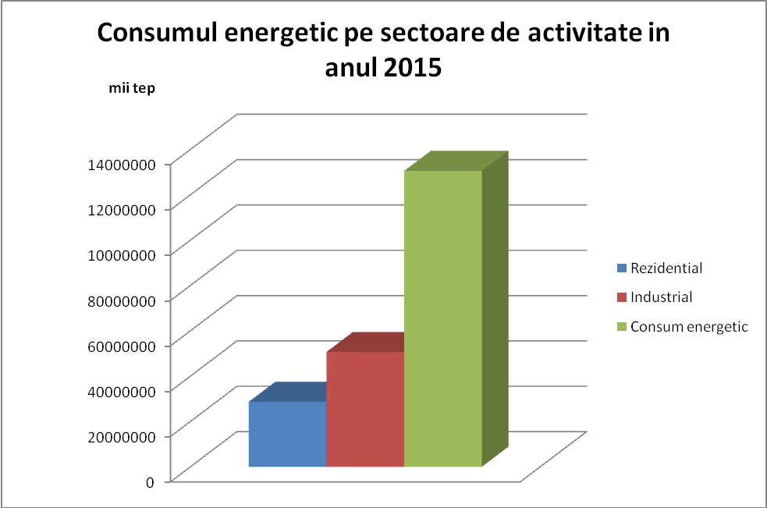

Cod indicator România: RO 29
Cod indicator AEM: CSI 29
Denumire: Consumul de energie primară pe tip de combustibil

Cantitatea de energie necesară pentru a satisface consumul intern brut de energie din combustibili solizi, ţiţei, gaze naturale, lemne de foc, surse nucleare şi regenerabile şi o componentă mai mică de "alte" surse (deşeuri industriale şi importurile nete de energie electrică) al unei ţări(conform definiției din Ghidul de elaborare a raportului anual privind starea mediului conform cerințelor raportului european de stare a mediului - SOER).

Grafic I.2.1.1.2.

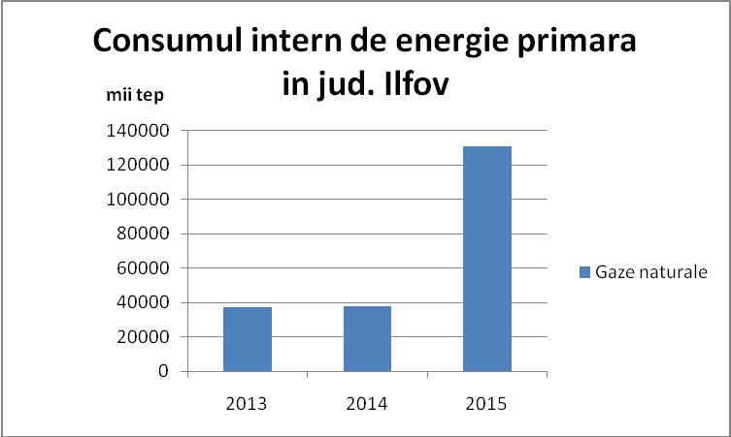

Pentru celelalte tipuri de combustibili nu deţinem date

Cod indicator România: RO 01
Cod indicator AEM: CSI 01
Denumire: Emisiile de substanţe acidifiante

Indicatorul urmăreşte tendinţele emisiilor antropice ale substanţelor acidifiante: oxizi de azot (NOx), amoniac (NH3) şi oxizi de sulf (SOx, SO2), la fiecare dintre acestea ţinându-se cont de potenţialul său acidifiant. Indicatorul oferă de asemenea informaţii referitoare la modificările survenite în emisiile provenite de la principalele sectoare sursă: producerea şi distribuţia energiei; utilizarea energiei în industrie; procesele industriale; transport rutier; transport nerutier; sectorul comercial, industrial şi gospodării; folosirea solvenţilor şi a produselor; agricultură; deşeuri; altele(conform definiției din Ghidul de elaborare a raportului anual privind starea mediului conform cerințelor raportului european de stare a mediului - SOER).

Grafic I.2.1.1.3.
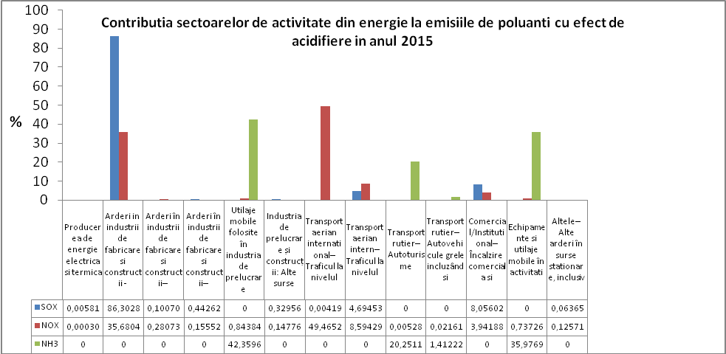

Cod indicator România: RO 02
Cod indicator AEM: CSI 02
Denumire: Emisii de precursori ai ozonului

Indicatorul urmăreşte tendinţele emisiilor antropice de poluanţi precursori ai ozonului: oxizi de azot (NOx), monoxid de carbon (CO), metan (CH4) şi compuşi organici volatili nemetanici (COVNM) proveniţi din sectoarele: producerea şi distribuţia energiei; utilizarea energiei în industrie; procesele industriale; transport rutier; transport nerutier; sectorul comercial, industrial şi gospodării; folosirea solvenţilor şi a produselor;agricultură, deșeuri și altele (conform definiției din Ghidul de elaborare a raportului anual privind starea mediului conform cerințelor raportului european de stare a mediului - SOER).

Grafic I.2.1.1.4.
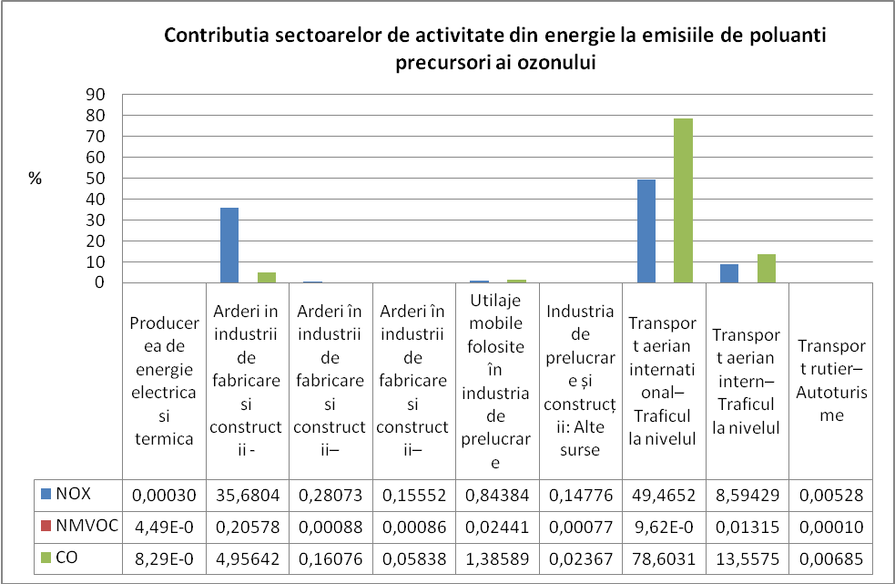

Pentru sectoarele, încalzirea spaţiilor din agricultură, silvicultură şi pescuit, rafinare/stocare, nu sunt activităţi.

Cod indicator România: RO 03
Cod indicator AEM: CSI 03
Denumire: Emisii de particule primare şi precursori secundari de particule
Grafic I.2.1.1.5.

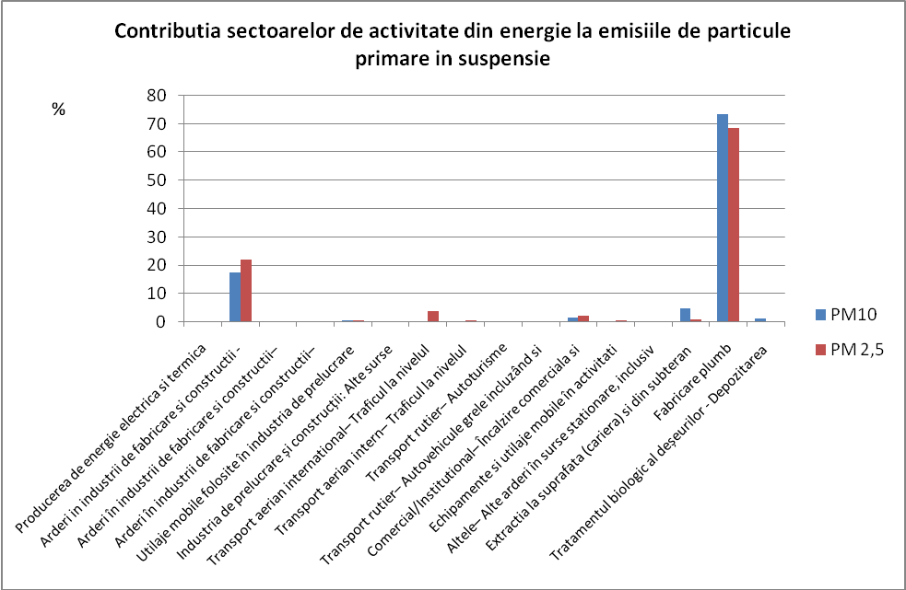

Cod indicator România: RO 38
Cod indicator AEM: APE 05
Denumire:Emisii de metale grele Grafic I.2.1.1.6.
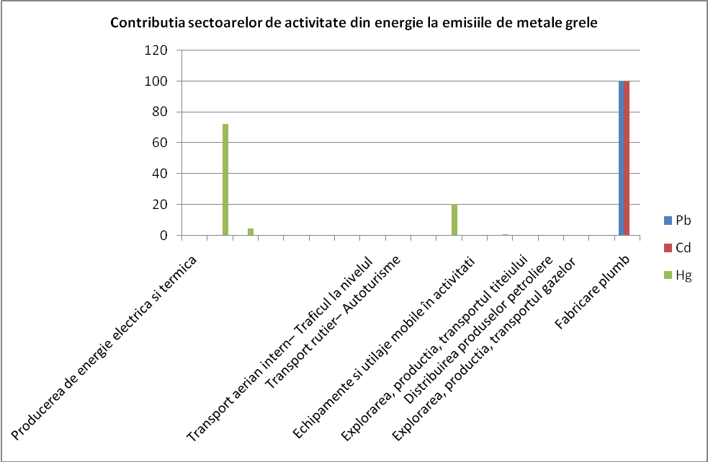
Pentru sectoarele, consum energetic în transportul naval, încalzire rezidenţială nu sunt activităţi.

Cod indicator România: RO 39
Cod indicator AEM: APE 06
Denumire:Emisii de poluanţi organici persistenţi

Grafic I.2.1.1.7.
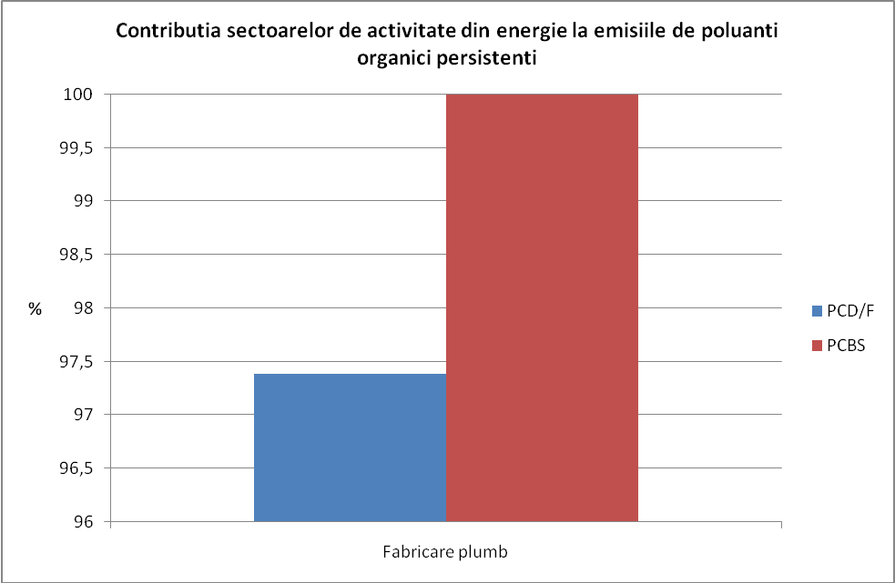

I.2.1.2 Industria

Cod indicator România: RO 01
Cod indicator AEM: CSI 01
Denumire: Emisiile de substanţe acidifiante

Grafic I.2.1.2.1.
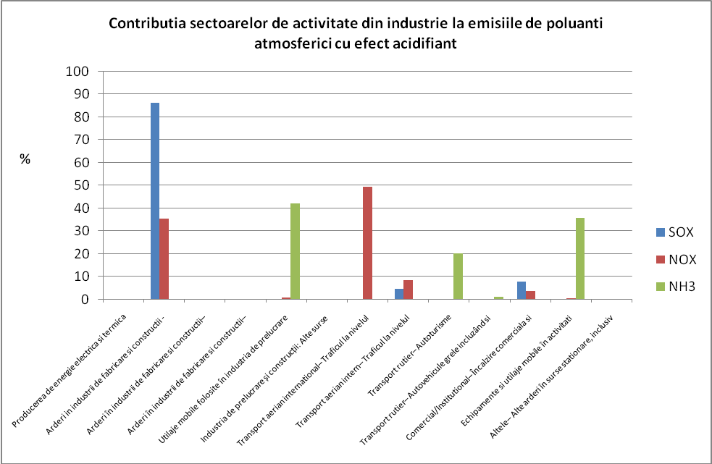
Pentru sectoarele de activitate procese industriale, agricultură ,deşeuri nu sunt date
Nu se desfasoara activităţi în cadrul judeţului pentru producţia de amoniac, producţia de acid azotic, producţia de fier si oţel, producţia de aluminiu producţia de sodă.

Grafic I.2.1.2.3.
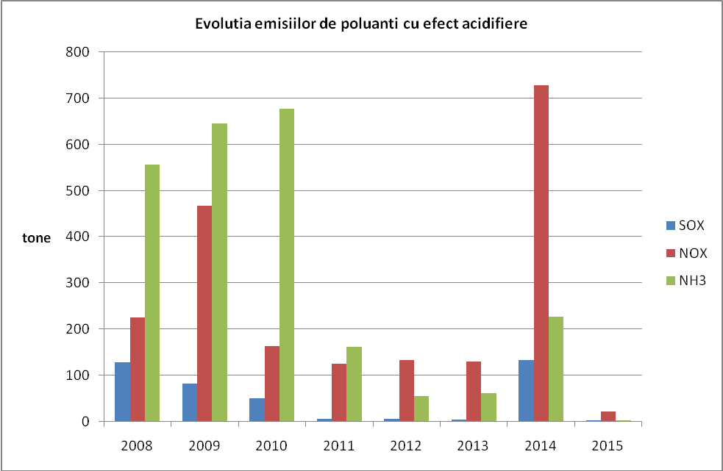

Cod indicator România: RO 02
Cod indicator AEM: CSI 02
Denumire:Emisii de precursori ai ozonului

Grafic I.2.1.2.4.
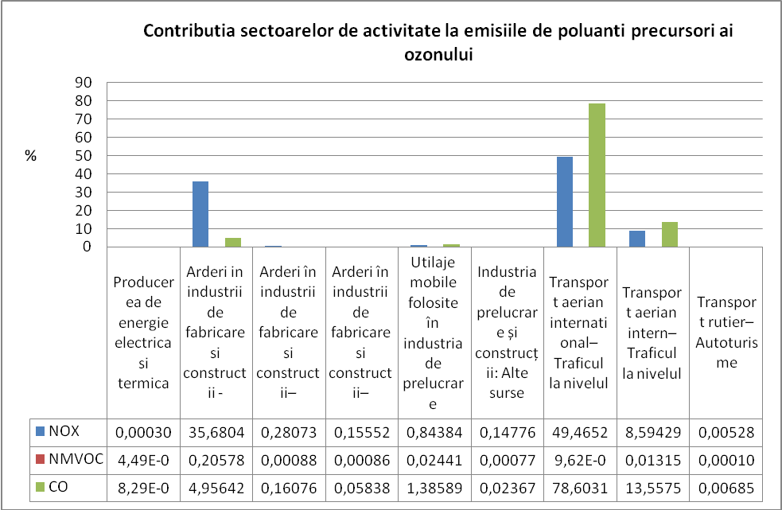

Grafic I.2.1.2.5.
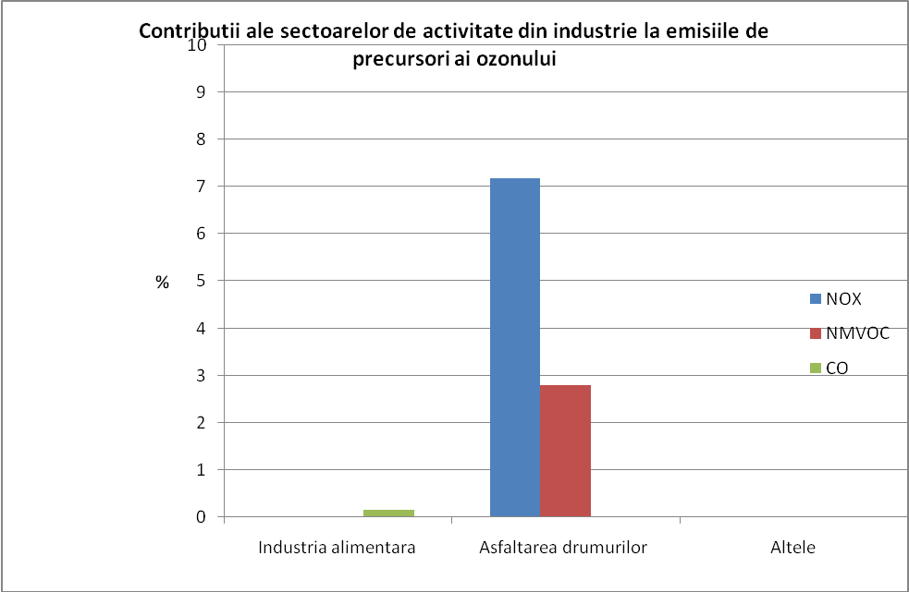

Cod indicator România: RO 03
Cod indicator AEM: CSI 03
Denumire:Emisii de particule primare şi precursori secundari de particule

Grafic I.2.1.2.6.
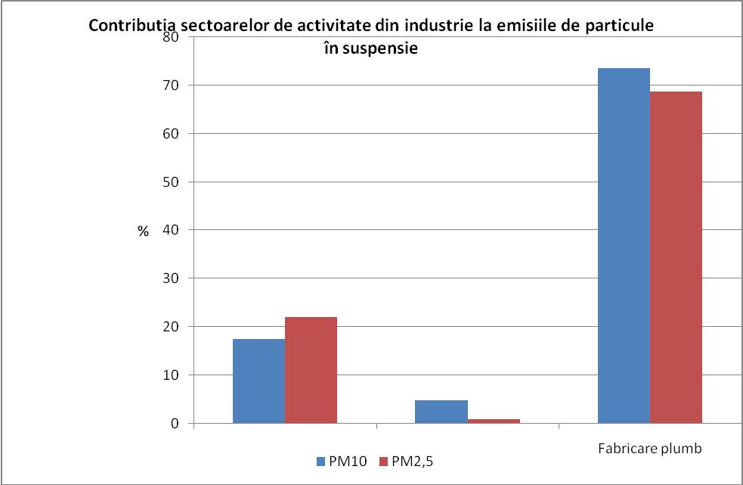

Cod indicator România: RO 38
Cod indicator AEM: APE 05
Denumire:Emisii de metale grele

Grafic I.2.1.2.7.
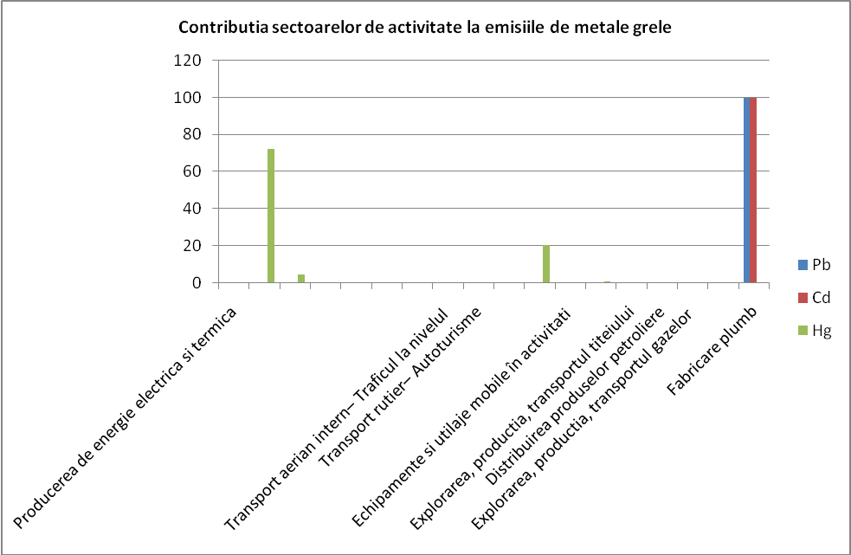

Grafic I.2.1.2.8.
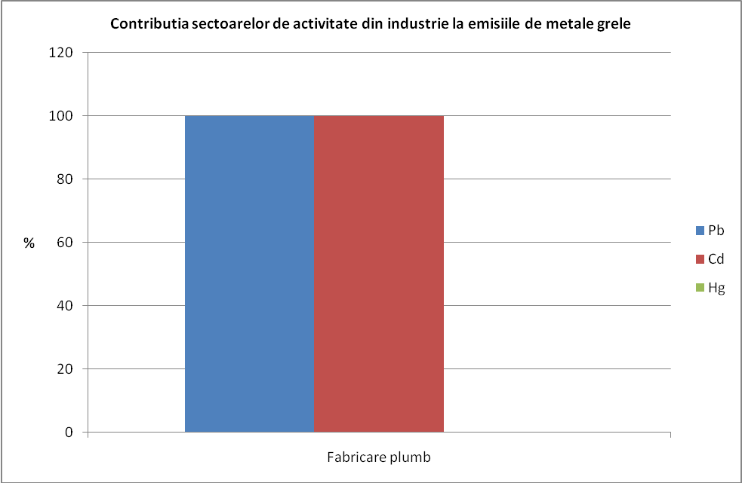

I.2.1.3 Transportul
Emisiile anuale provenite din traficul rutier sunt colectate şi procesate de către APM Bucureşti, nefiind incluse în raport.

I.2.1.4 Agricultura
Nu deţinem date

I.3. Tendinţe şi prognoze privind poluarea aerului înconjurator
I.3.1. Tendinţe privind emisiile principalilor poluanţi atmosferici

Grafic I.3.1.1.
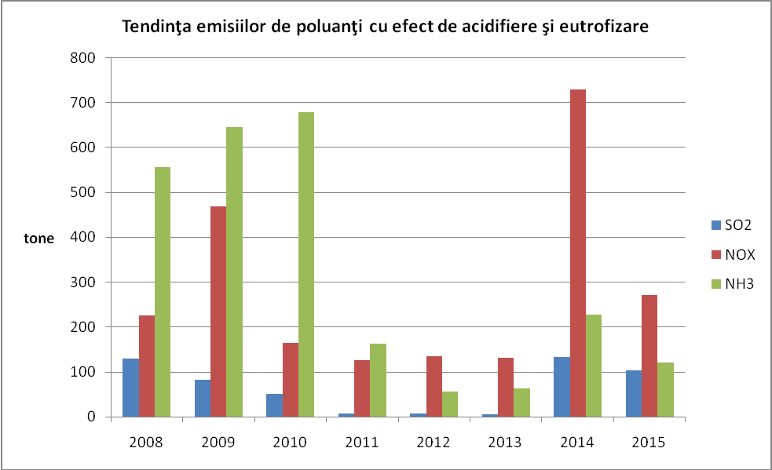

Valorile emisiilor de substanţe poluante evacuate în atmosferă sunt direct proporţionale cu:
- nivelul producţiei realizate din diverse sectoare de activitate la nivel national;
- retehnologizarea instalaţiilor (tehnologii mai curate, cu emisii de substanţe poluante minime);
- înlocuirea instalaţiilor vechi, care nu se justifică economic şi financiar a fi retehnologizate, cu instalaţii noi, nepoluante;
- transpunerea legislaţiei europene în legislaţia românească astfel încât să se realizeze ţintele privind limitarea emisiilor de poluanţi în atmosferă , menţinerea şi îmbunătăţirea indicatorilor de calitate a aerului.
Tendinta generală în cadrul jud. Ilfov este de scădere a valorii emisiilor principalilor poluanţi atmosferici

I.4. Politici, acţiuni, şi măsuri pentru îmbunătăţirea calităţii aerului înconjurător

În România, domeniul „calitatea aerului” este reglementat prin Legea nr.104/15.06.2011 privind calitatea aerului înconjurător.
Prin această lege au fost transpuse în legislaţia naţională prevederile Directivei 2008/50/CE a Parlamentului European şi a Consiliului din 21 mai 2008 privind calitatea aerului înconjurător şi un aer mai curat pentru Europa publicată în Jurnalul Oficial al Uniunii Europene (JOUE) nr. L 152 din 11 iunie 2008 şi ale Directivei 2004/107/CE a Parlamentului European şi a Consiliului din 15 decembrie 2004 privind arseniul, cadmiul, mercurul, nichelul, hidrocarburile aromatice policiclice în aerul înconjurător publicată în Jurnalul Oficial al Comunităţilor Europene (JOCE) nr. L 23 din 25 ianuarie 2005.
Legea calităţii aerului are ca scop protejarea sănătăţii umane şi a mediului ca întreg prin reglementarea măsurilor destinate menţinerii calităţii aerului înconjurător acolo unde aceasta corespunde obiectivelor pentru calitatea aerului înconjurător stabilite prin prezenta lege şi îmbunătăţirea acesteia în celelalte cazuri.
Legea prevede măsuri la nivel naţional privind:
a) definirea şi stabilirea obiectivelor pentru calitatea aerului înconjurător destinate să evite şi să prevină producerea unor evenimente dăunătoare şi să reducă efectele acestora asupra sănătăţii umane şi a mediului ca întreg;
b) evaluarea calităţii aerului înconjurător pe întreg teritoriul ţării pe baza unor metode şi criterii comune, stabilite la nivel european;
c) obţinerea informaţiilor privind calitatea aerului înconjurător pentru a sprijini procesul de combatere a poluării aerului şi a disconfortului cauzat de acesta, precum şi pentru a monitoriza pe termen lung tendinţele şi îmbunătăţirile rezultate în urma măsurilor luate la nivel naţional şi european;
d) garantarea faptului că informaţiile privind calitatea aerului înconjurător sunt puse la dispoziţia publicului;
e) menţinerea calităţii aerului înconjurător acolo unde aceasta este corespunzătoare şi/sau îmbunătăţirea acesteia în celelalte cazuri;
f) promovarea unei cooperări crescute cu celelalte state membre ale Uniunii Europene în vederea reducerii poluării aerului;
g) îndeplinirea obligaţiilor asumate prin acordurile, convenţiile şi tratatele internaţionale la care România este parte.

Autoritatea publică centrală pentru protecţia mediului Ministerul Mediului Apelor și Pădurilor este autoritatea cu rol de reglementare, decizie şi control în domeniul evaluării şi gestionării calităţii aerului înconjurător pe întreg teritoriul ţării
Respectând criteriile de clasificare impuse de Uniunea Europeană, în scopul evaluării calităţii aerului, pe teritoriul României, au fost stabilite, conform prevederilor Anexei nr.2 din Legea nr. 104/2011 13 aglomerări și 41 zone, identificate la nivel de judeţ.
În scopul evaluării calităţii aerului, în fiecare zonă sau aglomerare, se delimitează arii care se clasifică în regimuri de gestionare (A, B sau C) în funcţie de pragurile superior şi inferior de evaluare. Regimurile de evaluare sunt prevăzute în art.25 din Legea nr.104/2011.
În scopul gestionării calităţii aerului, în fiecare zonă sau aglomerare, se delimitează arii care se clasifică în regimuri de gestionare (I sau II) în funcţie de rezultatul evaluării calităţii aerului înconjurător. Regimurile de gestionare sunt prevăzute în art.42 din Legea nr.104/2011.
Zona Județului Ilfov se încadrează în regimul de gestionare II - nivelurile pentru dioxid de sulf, dioxid de azot, oxizi de azot, particule în suspensie PM₁₀ şi PM_{2,5}, plumb, benzen, monoxid de carbon sunt mai mici decât valorile-limită, prevăzute de lege.
În ariile din zonele şi aglomerările clasificate în regim de gestionare II se elaborează planuri de menţinere a calităţii aerului. Conform art 56 din Lg 104/2011, Planul de menţinere a calităţii aerului se elaborează, de către consiliul judeţean, pentru unităţi administrativ-teritoriale aparţinând aceluiaşi judeţ, şi se aprobă prin hotărâre a consiliului judeţean.
Planul de menţinere a calităţii aerului conţine măsuri pentru păstrarea nivelului poluanţilor sub valorile-limită, respectiv sub valorile-ţintă şi pentru asigurarea celei mai bune calităţi a aerului înconjurător în condiţiile unei dezvoltări durabile.
În urma evaluării calităţii aerului la nivel naţional oraşul Măgurele a fost ȋncadrat ȋn regimul de gestionare I urmand sa se elaboreze planul de calitate pentru zona Măgurele.

Principiile politicii care guvernează protecția calității aerului înconjurător sunt:
- sănătatea populaţiei primează; ea trebuie protejată în faţa pericolului de îmbolnăvire din cauza poluării atmosferei;
- aplicarea principiului “poluatorul plăteşte”;
- conştientizarea și schimbarea comportamentului agenţilor economici referitor la promovarea celor mai bune tehnici disponibile și practici de bună gospodărire în scopul reducerii poluării atmosferei;
- sporirea conştientizării populaţiei.

Ameliorarea calităţii aerului în zonele industriale, prin achiziţionarea de noi seturi de elemente filtrante (saci şi casete) cu performanţe tehnologice superioare, precum şi implementarea unui sistem de monitorizare trimestrială a calităţii aerului, prin măsurarea emisiilor de gaze de ardere, COV, pulberi în suspensie.
Aer ambiental a cărui calitate să asigure protecţia sănătăţii umane şi a mediului în localităţile judeţului, prin extinderea reţelei de distribuţie a gazului metan conform strategiei judeţene de distribuţie a gazului metan.
Conştientizarea populaţiei privind participarea la procesul de reciclare a deşeurilor astfel încât să se evite arderea acestora în gospodării.

Dintre obiectivele şi măsurile avute în vedere a fi aplicabile pe teritoriul judeţului pentru reducerea zgomotului enumerăm:
- întocmirea planurilor de acţiune având ca scop prevenirea şi reducerea zgomotului ambiental în zonele pentru care s-au întocmit hărţile de zgomot;
- punerea în aplicare a planurilor de acţiune deja elaborate;
- amplasarea noilor obiective industriale şi economice în afara zonelor de locuit;
- evitarea construirii de noi locuinţe în zonele identificate cu un nivel ridicat de zgomot;
- utilizarea în construcţii a materialelor fonoabsorbante;
- monitorizarea zgomotului în incintele industriale, prin actele de reglementare emise din punct de vedere al protecţiei mediului.

Politici şi măsuri pentru eliminarea treptată a substanţelor care epuizează stratul de ozon
În conformitate cu prevederile Regulamentului 2000/2037/CE substanţele la care s-a sistat producţia sunt : CFC* – 11, CFC* – 12, CFC* – 113, CFC* -114, CFC* – 115 . (*- agenţi frigorifici de tipul carbofluorocarboni cunoscuţi sub denumirea de freoni – 11, 12, 113,114, 115). Aceste substanţe pot fi însă utilizate în condiţii de siguranţă pentru sănătatea mediului şi a populatiei, în instalaţii existente, până la înlocuirea acestora.
Având în vedere potenţialele mari de distrugere a stratului de ozon (în jur de cifra 1,0) este necesar să se procedeze, pe întreg teritoriul judeţului Ilfov, la actualizarea permanentă a:
- inventarierea agenţilor economici (persoane fizice sau juridice) care defăşoară activităţi de reparaţii ale apăraturii electrocasnice (frigidere, combine frigorifice, vitrine frigorifice, instalaţii de condiţionare aer, instalaţii de făcut gheaţă) pentru a se inventaria cantităţile de agenţi frigorifici (ce nu se mai produc), modul de stocare, modul de manipulare şi utilizare. În acest scop este necesar că aceste activităţi să fie autorizate din punct de vedere al protecţiei mediului (în prezent aceste activităţi se desfasoară atât în mediul urban cât şi în mediul rural dar pe baza unei declaraţii pe propria răspundere),
- inventarierea tuturor deţinătorilor de agenţi frigorifici (care nu se mai produc) - înmagazinaţi în instalaţii frigorifice mai vechi de anul 1996, inclusiv instalaţiile frigorifice montate pe mijloacele auto. Această inventariere trebuie luată în considerare întrucât cantităţile ce se vor înlocui cu alţi agenţi frigorifici reglementaţi de Regulamentul 20037/2000 trebuie distruse în instalaţii autorizate (în tară sau în alte ţări din UE),
- bromura de metil nu s-a mai utilizat în judeţul Ilfov începând cu data de 01.01.2005 Intrucât cantităţi de bromură de metil mai sunt încă permise a fi utlizate este necesar să se realizeze o strânsa cooperare cu unităţile descentralizate ale MAPDR - respectiv Direcţia Fitosanitară a judeţului Ilfov,
- în cazul halonilor (agenţi frigorifici de tipul: Halon-1211, 1301, 2402), identificaţi a fi utilizaţi pe aeronavele de transport – în extinctoare pentru stingerea incendiilor dar şi stocate se impune supravegherea modului cum sunt stocate cantităţile de haloni (1211, 1301) identificate la Compania Naţională – TAROM,
- având în vedere că pentru cantităţile înmagazinate pe aeronavele de transport (halon 1211 - 57 Kg, şi halon 1301-270 Kg) se prevede o perioadă de exploatare se impune luarea în considerare a acestor cantităţi – atunci când vor deveni deşeuri - pentru recuperare.
În concluzie, gestionarea substanţelor care epuizează stratul de ozon este de actualitate alături de substanţele care provin din activităţi antropice. Autoritatea care gestionează importul, exportul şi tranzitul substanţelor care epuizează stratul de ozon este Ministerul Mediului, Apelor şi Pădurilor împreună cu Autoritatea Vamală.
Agenţia pentru Protecţia Mediului Ilfov, supraveghează depozitele de substanţe ce epuizează stratul de ozon până la eliminarea lor (prin regenerare sau prin incinerare). De asemenea, este necesar să se identifice importatorii de substanţe ce fac obiectul Protocolului de la Montreal şi unităţile din judeţul Ilfov care utilizează astfel de produse.
O sarcină în plus pentru Agenţia pentru Protecţia Mediului Ilfov este şi identificarea prestatorilor de servicii care îşi desfăşoară activitatea în domeniul utilizării substanţelor ce epuizează stratul de ozon şi determinarea acestora să obţină autorizaţia de mediu. Nu se poate permite ca manipularea substanţelor ce fac obiectul Protocolului de la Montreal să se facă cu instalaţii neomologate şi nesigure din punct de vedere a protecţiei stratului de ozon.

II. APA

La nivel mondial, apa reprezintă o resursă naturală regenerabilă, vulnerabilă şi limitată, de aceea este tratată ca un patrimoniu natural care trebuie protejat şi apărat. Conservarea, refolosirea şi economisirea apei sunt încurajate prin aplicarea de stimuli economici şi aplicarea de penalităţi celor care risipesc sau poluează resursele de apă. Repartizarea cantităţii de apă şi aşa limitată, nu este în concordanţă cu necesităţile. Spre exemplu Europa dispune doar de 7% din rezervele de apă dulce ale lumii.

II.1. Resurse de apă, Cantităţi şi debite

II.1.1. Stare, presiuni şi consecinţe

II.1.1.1. Resurse de apă potenţiale şi tehnic utilizabile

Teritoriul administrat de A.N. APELE ROMÂNE - D.A.A.V. - S.G.A. Ilfov - Bucureşti se află în Câmpia Română, ocupând partea de sud-est a ţării, pe teritoriile Municipiului Bucureşti şi ale judeţului Ilfov, precum şi o parte a judeţului Dâmboviţa.
Din punct de vedere hidrografic, teritoriul S.G.A. Ilfov - Bucureşti este cuprins în cadrul bazinelor hidrografice ale râurilor Argeş şi Ialomiţa, şi are în administrare teritoriul cuprins la sud între râul Argeş - mal stâng, la vest derivaţia de ape mari Brezoaiele şi derivaţia Bilciureşti – Ghimpaţi, pâna la râul Ialomiţa şi Balta Neagră în partea de nord, suprafaţa sa fiind de 865 kmp.
Resursele de apã de suprafaṭã ale judeṭului Ilfov sunt oferite în pricipal de reṭeaua hidrograficã a judeṭului.
Râurile care strãbat teritoriul judeṭului se impart ȋn douã categorii:
- râuri mari care doar tranziteazã arealul judeṭului: Ialomiṭa, Argeş, Damboviṭa, Colentina, Sabar, Ciorogârla;
- râuri mici care işi au obarşia in spaṭiul judeṭului: Mostiştea, Câlnãu, Ilfov, Vlăsia.
Reṭeaua hidrografică a judeţului este prezentată ȋn harta anexată. Pe această hartă sunt ȋnscrise şi staṭiile hidrometrice care monitorizează regimul hidrologic al reţelei hidrografice a judeṭului.
În acest sens trebuie menṭionat ca partea esenṭială din cuantumul resurselor dau resursele din prima categorie, celelalte avand o participare nesemnificativă.
Pentru râurile principale resursele anilor 2011-2015 au fost evaluate pe baza datelor de la staṭiile :
- Siliştea Snagovului - r. Ialomiṭa;
- Budeşti - r. Argeş;
- Dragomireşti – r. Damboviṭa;
- Bragadiru – r. Ciorogârla;
- Vidra – r. Sabar;
- Colacu – r. Colentina.
Debitele medii anuale pentru perioada analizată şi volumele scurse corespunzatoare conform anuarelor hidrologice ale anilor 2011-2015 sunt prezentate în tabelul nr. 1 şi reprezentate grafic în grafic I.1.1.1. şi grafic I.1.1.2.

Analizând datele privind debitele cumulate si volumele totale se observã ca anii 2014 si 2015 au fost mai bogaṭi ȋn resurse decât anii anteriori.
Astfel n 2014 resursa totală provenită din râuri (3167*10⁶ m³) a fost cu 126% mai mare decat ȋn anul 2012 (1397*10⁶ m³) considerat ca an secetos.
În anul 2015 resursa totală a fost cu 74% mai mare decât ȋn acelaşi an 2012.
Cuantumul resursei repartizată pe sezoane se prezintă astfel în anul 2015:
- primăvara – 32.5%;
- vara – 14.6%;
- toamna – 20.7%;
- iarna –32.2%.
Ponderea procentuală a cuantumului resurselor de apa pentru anul 2015 este prezentată grafic ȋn
grafic I.1.1.3.

HARTA CU STATIILE HIDROMETRICE CARE MONITORIZEAZA REGIMUL HIDROLOGIC AL RETELEI HIDROGRAFICE A JUDETULUI ILFOV

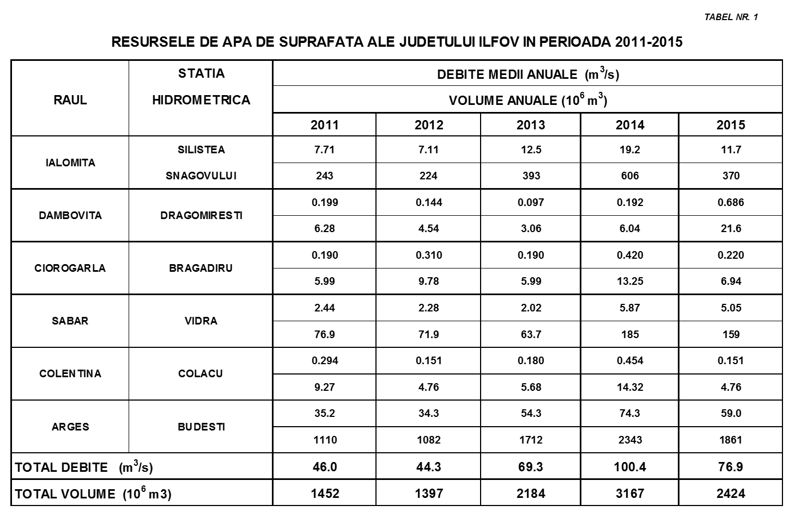

Resursele de apa ale judetului ilfov
(determinate pe baza datelor de la statiile hidrometrice)
Debite

Grafic I.1.1.1.

Volume scurse
Grafic I.1.1.2.

Grafic I.1.1.3.

II.1.1.2. Utilizarea resurselor de apă

Cod indicator Ronânia : RO 18
Cod indicator AEM: CSI 017
Denumire:Utilizarea resurselor de apă dulce

La nivelul anului 2015 nu deţinem date.

Utilizarea resurselor de apă –Cerinţa de apă şi realizari
Balanţa apei – 2014 peramuri principale în bazinele Argeş șI Ialomiţa

Tabel II.1.1.2.1.
S.G.A.Ilfov-București. Spațiul hidrografic/  Felul sursei – jud.ILFOV + BUCUREȘTI |  | Total | Populație | Industrie | Agricultură
B.H. ARGEȘ:
Subteran | Cerere de apă (mil.mc) | 29,506 | 15,593 | 12,710 | 1,203
Subteran | Prelevări de apă ( mil.mc) | 29,068 | 14,887 | 12,971 | 1,210
Suprafață | Cerere de apă (mil. mc ) | 281,262 | 188,679 | 68,185 | 24,398
Suprafață | Prelevări de apă ( mil. mc) | 235,439 | 152,078 | 58,913 | 24,448
Total | Cerere de apă (mil. mc ) | 310,768 | 204,273 | 80,894 | 25,601
Total | Prelevări de apă ( mil. mc) | 264,507 | 166,965 | 71,884 | 25,658
% pt bh Argeș | Index de exploatare (%) | 85,1 | 81,7 | 88,8 | 100,2
B.H. IALOMIȚA: (incl. Mostiștea)
Subteran | Cerere de apă (mil. mc ) | 2,540 | 1,178 | 0,245 | 1,117
Subteran | Prelevări de apă ( mil. mc) | 2,206 | 1,709 | 0,220 | 0,277
Suprafață | Cerere de apă (mii mc ) | 12,381 | - | - | 12,381
Suprafață | Prelevări de apă ( mil. mc) | 16,879 | - | - | 16,879
Total | Cerere de apă (mil. mc ) | 14,921 | 1,178 | 0,245 | 13,498
Total | Prelevări de apă ( mil. mc) | 19,085 | 1,709 | 0,220 | 17,156
%pt bh Ialom.+Most. | Index de exploatare (%) | 127,9 | 145,1 | 89,8 | 127,1
TOTAL SGA  ILFOV-BUC. | Cerere de apă  (mil. mc ) | 325,690 | 205,451 | 81,140 | 39,099
TOTAL SGA  ILFOV-BUC. | Prelevări de apă  ( mil. mc) | 283,592 | 168,674 | 72,104 | 42,814
TOTAL SGA  ILFOV-BUC. | Index de exploatare (%) | 87,1 | 82,1 | 88,8 | 109,5

Grafic II.1.1.2.2.

Tabel II.1.1.2.2.
Evoluţia cerinţei şi prelevărilor de apă
Ani | 2011 | 2012 | 2013 | 2014
total prevelat mld. m³ | 316.5 | 343.5 | 297.8 | 283.6
total cerinta mld. m³ | 427.5 | 414 | 397.8 | 325.7

Grafic II.1.1.2.3

Evoluţia volumelor de apă prelevate pentru acoperirea cerinţelor diferitelor categorii de folosinţe
Tabel II.1.1.2.3.
Ani | 2011 | 2012 | 2013 | 2014
Populatie | 153.3 | 159.3 | 139.7 | 168.7
Industrie | 136 | 138 | 117.7 | 72.1
Agricultura | 272 | 46 | 40.4 | 42.8
Total | 561.3 | 343.3 | 297.8 | 283.6

II.1.1.3. Evenimente extreme produse de debitele cursurilor de apă

Viiturile de pe râul Dâmboviţa sunt atenuate parţial în acumularea Văcăreşti, dar pot atinge şi depăsi valorile caracteristice în secţiunea Lunguleţu care suprapuse peste viiturile formate din aportul de bazin pe sectoarele de râu din aval, pot produce inundaţii în judeţul Ilfov.
Acest fenomen s-a produs în lunile aprilie şi mai 2014: urmare a precipitaţiilor generale înregistrate în tot bazinul hidrografic al Argeşului (peste 60 l/mp) s-au produs creşteri importante ale debitelor râului Dâmboviţa care au fost atenuate parţial în ac.Văcăreşti, dar la Stația hidrometrică Lunguleţu a fost depăşită cota de inundație.
Prin colaborare şi coordonare operativă cu ABAAV şi SHI Văcărești s-au efectuat manevrele necesare la Nodul hidrotehnic Brezoaele care a asigurat dirijarea apelor mari prin derivaţia Dâmboviţa – Argeş, parţial în râul Argeş şi parţial în râul Ciorogârla.
Pe derivaţia de ape mari Dâmbovița – Argeș a fost tranzitat un debit cuprins între 40-60 mc/s. Totuşi în comuna Domneşti s-au produs inundaţii datorate râului Ciorogârla, amonte de podul comunal Ciutaci, respectiv pe str.Occidentului (inundarea mai multor curţi şi anexe). Au fost transmise avertizări privind precipitaţiile şi debitele prognozate către CLSU al comunei Domneşti şi personalul operativ al serviciului Dispecerat şi apărare a fost în permanentă legătură cu agentul de inundaţii local.
În anumite secţiuni albia minoră a râului Ciorogârla nu mai are capacitatea de tranzitare de cca 300 mc/s conform schemelor de amenajare sau de 150 mc/s conform prevederilor din Regulamentul de exploatare al N.H. Brezoaele din 2003. Din înregistrările şi observaţiile din teren, rezultă că în intravilanul comunei Domneşti se produc inundaţii la debite mai mari de 50 mc/s.
Pe toată perioada de ape mari s-au întocmit rapoarte informative către ISU „Codrii Vlăsiei” Ilfov, privind evoluţia debitelor tranzitate şi a precipitaţiilor înregistrate.

II.1.1.4. Schimbări hidromorfologice ale cursurilor de apă
Nu sunt date.

II.1.2.Prognoze

II.1.2.1. Disponibilitatea, cererea şi deficitul de apă

Disponibilitatea resurselor de apă actuală
Pentru a determina disponibilitatea resurselor de apă pe bazine hidrografice se face calculul resursei medii de apă (în regim natural și amenajat) pentru perioade caracteristice, în cazul de faţă1991-2013.
Scurgerea medie, utilă în gestiunea resurselor de apă, oferă informații asupra potențialului resurselor de apă dintr-un bazin hidrografic, reprezentând cel mai general indicator al acestora.
În evaluarea resurselor de apă ale râurilor este necesară cunoașterea caracteristicilor scurgerii medii pe o perioadă lungă de timp (peste 20 de ani) care pot fi exprimate sub forma următorilor parametrii: debitul lichid (, m³/s), debitul de apă mediu specific (l/s/km²), volumul scurgerii medii (W, mil.m³) și stratul scurs (h, mm).
Analiza s-a făcut pe baza debitului mediu și a volumului scurgerii medii lunare și anuale.
Volumul de apă mediu sau resursa de apă medie sau stocul mediu reprezintă cantitatea de apă transportată de râu într-o anumită perioadă de timp.
Pentru determinarea resursei de apă la nivel național s-au luat în considerare datele de la 364 stații hidrometrice, reprezentativ distribuite pe bazine/spaţii hidrografice (figura II.1.2.1.1):
- Bazinul hidrografic Tisa: 10 stații hidrometrice,
- Bazinul hidrografic Someș: 23 stații hidrometrice,
- Bazinul hidrografic Crișuri: 20 stații hidrometrice,
- Bazinul hidrografic Mureș: 44 stații hidrometrice,
- Spațiul hidrografic Banat: 43 stații hidrometrice,
- Bazinul hidrografic Jiu: 30 stații hidrometrice,
- Bazinul hidrografic Olt: 55 stații hidrometrice,
- Spațiul hidrografic Argeș - Vedea: 24 stații hidrometrice,
- Bazinul hidrografic Ialomița: 16 stații hidrometrice,
- Bazinul hidrografic Siret: 44 stații hidrometrice,
- Bazinul hidrografic Prut: 30 stații hidrometrice,
- Spațiul hidrografic Dobrogea – Litoral: 16 stații hidrometrice,
- Spațiul hidrografic al Dunării: 9 stații hidrometrice

La aceste stații s-au determinat direct valorile debitelor medii lunare, anuale și multianuale pentru perioada 1991-2013. Datele au fost calculate atât în ipoteza regimului natural cât și influențat (amenajat) de curgere în vederea identificării diferențelor dintre cele două tipuri de regim.
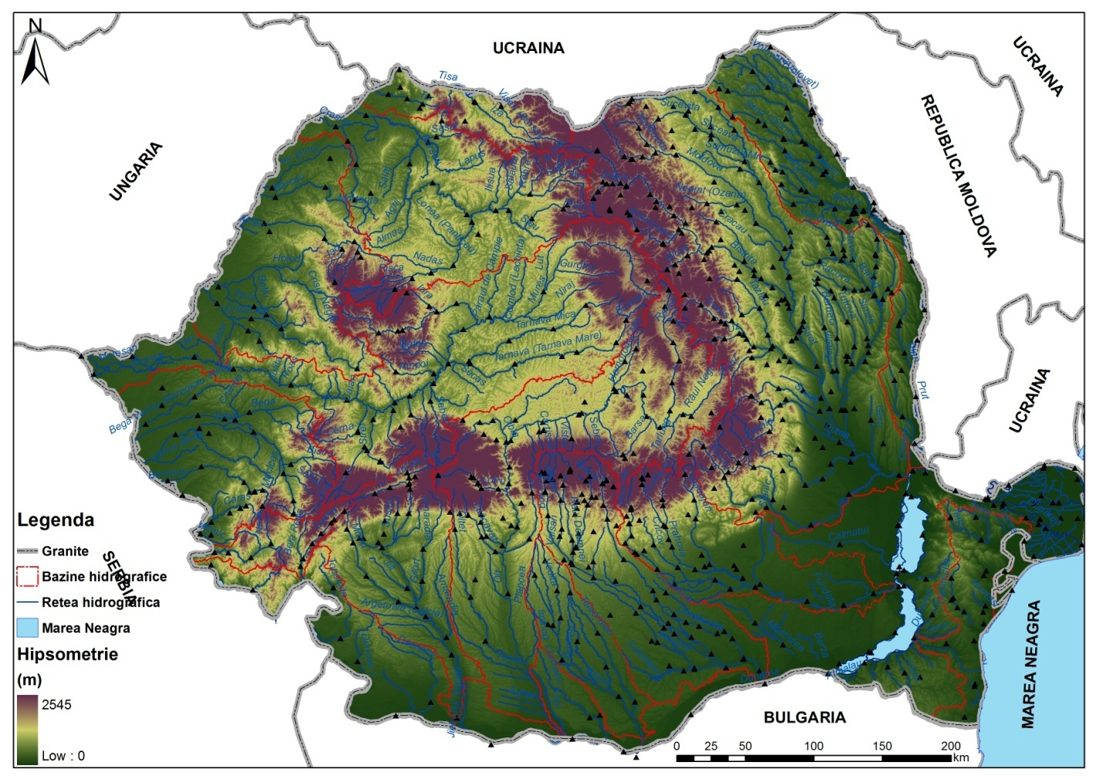
Figura II.1.2.1.1 Distribuţia staţiilor hidrometrice selectate la nivel bazinal și naţional

Analiza complexă a datelor scoate în evidență marea variabilitate spațială și temporală a scurgerii medii respectiv a volumul mediu de apă, generată de ansamblul factorilor fizico – geografici.
Evaluarea cât mai corectă a stocului mediu multianual și a distribuției sale pe bazine hidrografice, prezintă o mare importanță pentru activitatea de gospodărire a apelor. O strategie pentru dezvoltarea resurselor de apă, adică acoperirea cerințelor folosințelor de apă în evoluția lor, nu este posibilă fără o cunoaștere cât mai exactă a resurselor de apă. Dar nici evaluarea potențialului acestor resurse de apă nu este posibilă fără existența unor date hidrologice sigure, determinate pe baza unor valori aduse la zi, pe o perioadă de timp destul de îndelungată pentru a putea include variațiile multianuale ale regimului apelor.
În tabelul nr. II.1.2.1.1 este prezentată resursa naturală (RN) și în regim amenajat (actuala-RA) corespunzătoare pentru perioada 1991-2013 pentru principalele bazine hidrografice.

Tabel nr. II.1.2.1.1 Resursa de apă naturală și în regim amenajat la nivel național
Bazinul hidrografic | Resursa de apă  (mil.mc)
Bazinul hidrografic | RN | RA
Tisa | 2504 | 2485
Someş | 4406 | 4428
Crișuri | 2934 | 2828
Mureș | 5988 | 5842
Bega – Timiș - Caraș | 2412 | 2364
Nera – Cerna | 1187 | 988
Jiu | 1718 | 1739
Olt | 3421 | 3304
Vedea | 279 | 282
Argeș | 2321 | 2060
Ialomița | 1289 | 1145
Dunărea | 801 | 801
Siret | 7959 | 7420
Prut | 586 | 630
Dobrogea – Litoral | 101 | 101
Total România | 37906 | 36417

Prognoza disponibilului de apă
În prezent, pentru a putea vorbi despre o estimare a resurselor de apă pe bazine hidrografice este necesar a lua în considerare efectul schimbărilor climatice asupra resurselor de apă.
Estimarea impactului schimbărilor şi variabilităţilor climatice asupra regimului hidrologic dintr-un bazin hidrografic se bazează pe simulările de lungă durată realizate cu ajutorul unui model hidrologic, utilizând ca date de intrare seriile de precipitaţii şi temperaturi rezultate din simulările de evoluţie climatică realizate cu ajutorul unui model meteorologic regional.
Pentru estimarea impactului schimbărilor climatice asupra regimului scurgerii pe râurile din România, în ceea ce priveşte debitele medii anuale, s-au prelucrat şi s-au completat, acolo unde a fost cazul, rezultatele obţinute în cadrul studiilor complexe elaborate la nivel naţional (teme şi proiecte) sau internaţional (proiecte) în cadrul Institutului Naţional de Hidrologie şi Gospodărire a Apelor. Calculele s-au efectuat pentru 12 râuri din cele 11 bazine/spaţii hidrografice din România, şi anume: Vişeu, Iza, Tur, Someş, Crasna, Mureş, Jiu, Olt, Vedea, Argeş, Ialomiţa, şi Siret, urmând ca în viitor să se definitiveze calculele şi pentru celelate râuri.
Ca urmare a tendinţelor de variaţie a parametrilor meteorologici, în urma analizei simulărilor evoluţiei debitelor pe perioada viitoare (de ex. 2021-2050) faţă de perioada de referinţă (de ex. 1971-2000), se observă următoarele modificări ale regimului debitelor medii multianuale, pentru râurile studiate:
- Vişeu: scădere de cca. – 0,1 %; Iza: scădere de cca. -1,9 %; Tur: scădere de cca. – 2.5 %; Someş: creştere de cca.6,2 %; Crasna: scădere de cca.-9,4 % ; Mureş: scădere de cca.-9,9 %; Jiu: scădere de cca. -11,0 %; Olt: scădere de cca. -9,5 %; Vedea: scădere de cca.-24,6 %; Argeş: scădere de cca. -8,6 % ; Ialomiţa: scădere de cca. -5,8 % ; Siret: scădere de cca. -9,6 %.

Nota: Datele şi informatiile prezentate mai sus sunt extrase din Studiul “Identificarea principalelor zone potenţial deficitare din punct de vedere al resursei de apă, la nivel naţional, în regim actual şi în perspectiva schimbărilor climatice”, elaborat de Institutul Naţional de Hidrologie şi Gospodărire a Apelor, la solicitarea AN ”Apele Române” în anul 2015. Datele scrise cu albastru sunt reprezentative pentru Judeţul Ilfov.

II.1.2.2. Riscurile şi presiunile inundaţiilor
Nu deţinem date.

II.1.3. Utilizarea şi gestionarea eficientă a resurselor de apă
Nu deţinem date.

II.2.Calitatea apei

II.2.1..Calitatea apei: stare şi consecinţe

II.2.1.1. Calitatea apei cursurilor de apă

Cod indicator Ronânia : RO 67
Cod indicator AEM: WEC 04
Denumire:Scheme de clasificare ale cursurilor de apă

Starea ecologică/potenţial ecologică ce este caracterizată pe baza principiului celei mai defavorabile situaţii, a fost evaluată prin utilizarea sistemelor de clasificare conforme cu prevederile Directivei Cadru Apă (Metodologiei preliminare de evaluare globală a stării/potenţialului ecologic al apelor de suprafaţă), luând în considerare:

- Elementele biologice :
- fitoplancton
- fitobentos
- macronevertebrate bentice
- fauna piscicola
- Elementele fizico-chimice generale suport:
- Conditii termice (temperatura apei)
- Conditii de oxigenare (oxigen dizolvat)
- Starea acidifierii (pH)
- Conditiile nutrientilor (N-NH₄, N-NO₂, N-NO₃, P-PO₄, P _{total} )
- Poluantii specifici - alte substanţe identificate ca fiind evacuate in cantitati importante in corpurile de apă (Zn, Cu, As, Cr, fenoli, PCB, PAH).

Evaluarea stării ecologice / potențialul ecologic al cursurilor de apă monitorizate (corpuri de apă naturale, puternic modificate, artificiale - râuri) pe spații/bazine hidrografice în anul 2015 (km)
Grafic II.2.1.1.1.
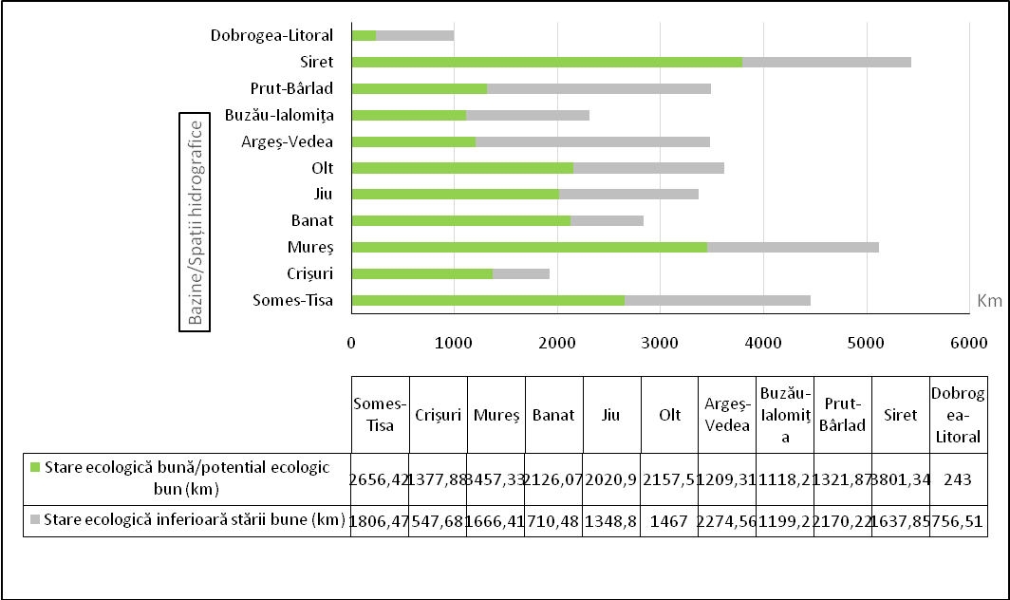

Evaluarea stării ecologice / potențialul ecologic al cursurilor de apă monitorizate (corpuri de apă naturale, puternic modificate, artificiale - râuri) pe spații/bazine hidrografice în anul 2015 (%)
Grafic II.2.1.1.2.
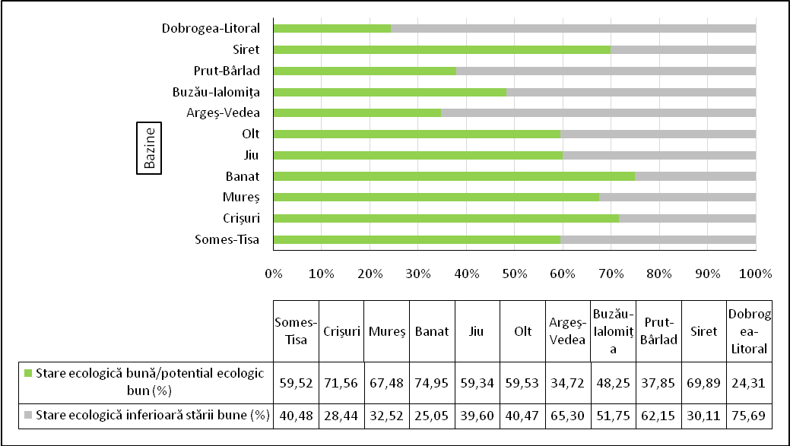

Evoluția stării ecologice / potențialului ecologic al cursurilor de apă monitorizate (corpuri de apă naturale, puternic modificate, artificiale - râuri) la nivel național în perioada 2011-2015
Grafic II.2.1.1.3.
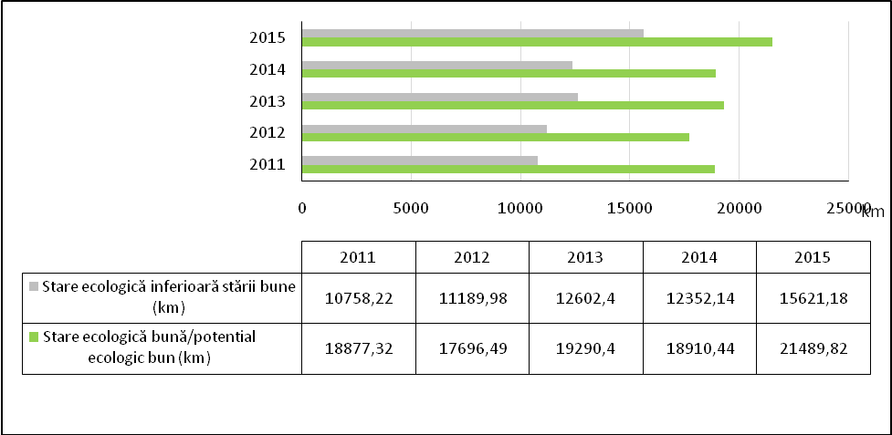

Evoluția stării ecologice / potențialul ecologic al cursurilor de apă (corpuri de apă naturale, puternic modificate, artificiale - râuri) monitorizată la nivel național în perioada 2011-2015(%)
Grafic II.2.1.1.4.
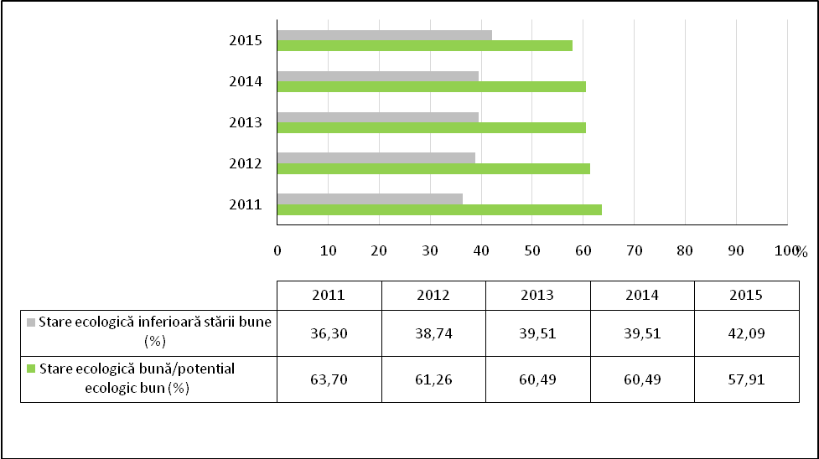

Evoluția stării ecologice / potențialul ecologic al cursurilor de apă monitorizate(corpuri de apă naturale, puternic modificate, artificiale - râuri) la nivel național în perioada 2011-2015
Tabel II.2.1.1.1.
Starea ecologică | 2011 | 2012 | 2013 | 2014 | 2015
Foarte Buna și Bună (%) | 63.70 | 61.26 | 61.43 | 60.49 | 57.87
Moderată (%) | 35.88 | 38.55 | 37.99 | 38.11 | 39.91
Slabă (%) | 0.28 | 0.04 | 0.26 | 1.22 | 1.70
Proastă (%) | 0.15 | 0.15 | 0.32 | 0.18 | 0.52
Stare ecologică inferioară stării bune (%) | 36.30 | 38.73 | 38.57 | 39.50 | 42.13
Lungime rețea de râu monitorizată (km) | 29635.54 | 28886.47 | 31892.8 | 31262.58 | 37111.01
Numărul secțiunilor de monitorizare | 1384 | 1407 | 1409 | 1332 | 1465

Cod indicator Ronânia : RO 19
Cod indicator AEM: CSI 19
Denumire:Substanţele consumatoare de oxigen din râuri

Evoluţia indicatorilor CBO5 şi NH4 pe râul Dâmboviţa
Tabel II.2.1.1.2.
 | 2010 | 2011 | 2012 | 2013 | 2014
CBO5-Dâmb-Dragom | 41.924 | 31.803 | 21.708 | 18.26 | 15.493
CBO5-Dâmb-Bălăceanca | 91.071 | 61.969 | 41.665 | 29.337 | 26.09
NH4-Dâmb-Dragom | 0.72 | 0.58 | 0.41 | 0.22 | 0.31
NH4-Dâmb-Bălăceanca | 14.45 | 12.23 | 8.93 | 10.66 | 9.42

Evoluţia indicatorilor CBO5 şi NH4 pe râul Dâmboviţa
Grafic II.2.1.1.4.

II.2.1.2. Calitatea apei lacurilor
Evaluarea stării ecologice/potenţialului ecologic se face conform DCA 2000/60/EEC, folosind Metodologia de evaluare globală a stării/potenţialului ecologic al apelor de suprafaţă,elaborate de ICIM, prin care se face încadrarea pe clase de calitate conform tabelelor următoare:

Cod indicator Ronânia : RO 66
Cod indicator WHS 03
Denumire:Substanţele periculoase din lacuri

Pentru acest indicator s-au avut în vedere raportarea substanțelor prioritare din HG 1038/2010 care stau la baza evaluării stării chimice a apelor de suprafață. De asemenea,prin depășiri față de SCM se înțelege atât depășirile față de SCM-MA cât și față de SCM-MAC (conform H.G. 1038/2010).

Distribuția numărului de substanțe prioritare monitorizate în lacuri(lacuri naturale, puternic modificate și artificiale) pe spații/bazine hidrografice în anul 2015
Tabel II.2.1.2.1.
 |  | Substanțe prioritare
Spații/Bazin hidrografic | Corpuri de apă (nr) | Metale prioritare (nr) | Micropoluanți organici(nr) | Secțiuni monitorizate  (nr.)
Someș-Tisa | 12 | 4 | 15 | 12
Crișuri | 9 | 0 | 0 | 0
Mureș | 16 | 3 | 14 | 4
Banat | 9 | 3 | 4 | 9
Jiu | 16 | 3 | 27 | 3
Olt | 11 | 4 | 24 | 7
Argeș-Vedea | 21 | 3 | 0 | 2
Buzău-Ialomița | 29 | 3 | 7 | 3
Siret | 11 | 4 | 24 | 3
Prut- Bârlad | 27 | 4 | 27 | 14
Dobrogea-Litoral | 22 | 4 | 6 | 14
Total | 183 | 4 | 27 | 71

Distribuția substanțelor prioritare monitorizate în lacuri (lacuri naturale, puternic modificate și artificiale) pe spații/bazine hidrografice în anul 2015– mediul de investigare APĂ

Grafic II.2.1.2.1
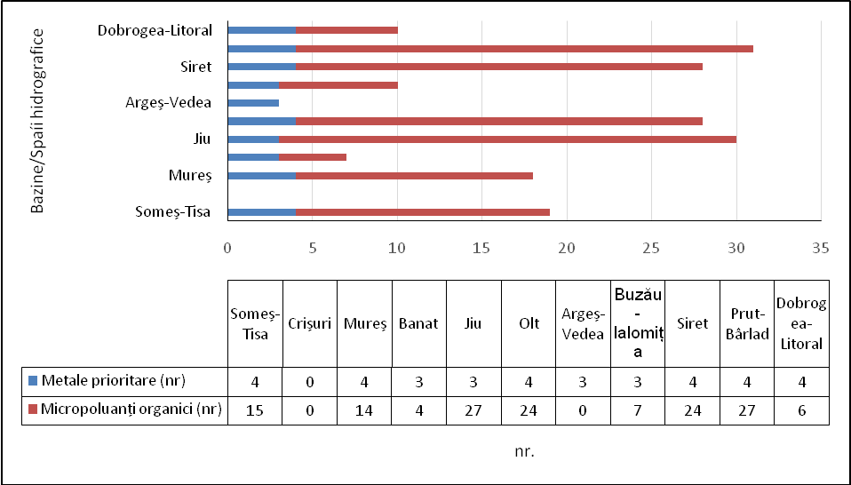

Ponderea secțiunilor de monitorizare a substanțelor prioritare cu concentrații mai mari decât SCM (%) pentru anul 2015 pe spații/bazine hidrografice– mediul de investigare APĂ
Tabel II.2.1.2.2.
Spații/Bazin hidrografic | Secțiuni de monitorizare  (nr) | Secțiuni de monitorizare cu concentrații mai mari decât SCM  (nr) | Ponderea secțiunilor de monitorizare cu concentrații mai mari decât SCM (%)
Someș-Tisa | 12 | 0 | 0.00
Crișuri | 0 | 0 | 0.00
Mureș | 4 | 0 | 0.00
Banat | 9 | 0 | 0.00
Jiu | 3 | 0 | 0.00
Olt | 7 | 0 | 0.00
Argeș-Vedea | 2 | 0 | 0.00
Buzău-Ialomița | 3 | 0 | 0.00
Siret | 3 | 0 | 0.00
Prut- Bârlad | 14 | 0 | 0.00
Dobrogea-Litoral | 14 | 2 | 14.28
Total | 71 | 2 | 2.81

Evoluția secțiunilor de monitorizare cu concentrație mai mare decât SCM în perioada 2011 - 2015
Tabel II.2.1.2.3.
Anul | 2011 | 2012 | 2013 | 2014 | 2015
Substanțe prioritare monitorizate (nr.) | 34 | 37 | 37 | 37 | 31
Secțiuni de monitorizare (nr.) | 110 | 109 | 98 | 92 | 71
Ponderea secțiunilor cu concentrație mai mare decat SCM (%) | 13.64 | 24.77 | 53.06 | 11.96 | 2.81

II.2.1.3. Calitatea apelor subterane

Evaluarea stării chimice a apelor subterane

Pe teritoriul judetului Ilfov au fost identificate, delimitate şi descrise un număr de 3 corpuri de apă subterană (GWAG03, GWAG05, GWAG11).
Analizele s-au efectuat conform « Manualului de Operare al Sistemului de Monitoring Integrat al laboratorului SGA Ilfov-București,pe anul 2014», prelucrarea şi validarea rezultatelor analizelor fizico-chimice s-a făcut prin compararea rezultatelor de laborator cu Valorile Prag (TV) din : Ordinul 621/01.07.2014 care abrogă Ordinul 137/ 26.02.2009.
Prin Ordinul 621/07.07.2014, au fost aprobate valori de prag, pentru fiecare corp de apă. Pentru corpurile de ape subterane ROAG 03 , ROAG 05, ROAG 11 s-au aprobat valori de prag pentru indicatorii: NH4, Cl, SO4, NO2, PO4, Cd, Pb,Ni, Cr, Cu, Zn, Hg, As, Fenoli, benzen, tricloretilenă, tetracloretilenă.
În HG 449/2013 sunt stabilite standardele de calitate pentru azotați și pesticide totale.
Interpretarea datelor s-a realizat ținând cont de «Metodologia preliminară de evaluare a stării chimice a corpurilor de ape subterane », astfel au rezultat:
  - stare chimică bună – pentru corpurile unde la forajele monitorizate nu s-au constatat valori medii, ale indicatorilor de calitate, depășite față de valorile prag (TV) din Ordinul 621/2014;
  - stare chimică slabă – unde cel puțin 20% din forajele monitorizate,de pe un corp, au cel puțin un indicator de calitate analizat care depășește valorile prag (TV) din Ordinul 621/2014.

Cod indicator Ronânia : RO 64
Cod indicator AEM:VHS 01
Denumire: Pesticidele din apele subterane

Distribuția numărului punctelor de monitorizare a pesticidelor pe spații/bazine hidrografice în anul 2015 Tabel II.2.1.3.1.
2015
Spații/Bazine hidrografic | Număr corpuri de apă monitorizate | Număr total de puncte de monitorizare | Număr de puncte în care se monitorizează pesticidele | Pesticide monitorizate  (nr.)
Argeș-Vedea | 11 | 157 | 129 | 19

Ponderea punctelor de monitorizare cu concentrație mai mare de 0,1µg/L din numărul de foraje în care se monitorizează pesticidele pentru anul 2015
Tabel II.2.1.3.2.
Spații/Bazin hidrografic | Număr de puncte în care se monitorizează pesticidele | Puncte de monitorizare cu concentrație mai mare de 0.1 µg/L  (nr) | Punctede monitorizare cu concentrație mai mare de 0.1µg/L  (%)
Argeș-Vedea | 129 | 22 | 17.05

II.2.1.4. Calitatea apelor de îmbăiere

Cod indicator Ronânia : RO 22
Cod indicator AEM: CSI 22
Denumire: Calitatea apelor de îmbăiere

În anul 2015 nu s-au raportat cazuri de îmbolnaviri datorate scaldatului in lacurile aflate pe teritoriul judeţului Ilfov.
Rezultatele analizelor la indicatorii microbiologi şi fizico-chimici din zonele naturale de îmbăiere neamenajate dar utilizate în mod tradiţional in acest scop în anul 2015 sunt reflectate în tabelele de mai jos.
Tabel II.2.1.4.1.
Denumirea zonei:  LACUL BUFTEA  (Calul Balan) | Labortorul care a executat analizele: DSP sau LA  DIRECTIA DE SANATATE PUBLICA A MUNICIPIULUI BUCURESTI

INDICATORI MICROBIOLOGICI
Data prelevarii |  | 17.06.15 | 20.07.15 | 19.08.15
E. Coli/100 mL |  | 2200 | 1400 | 2400
Enterococi intestinali/100 mL |  | 1700 | 1700 | 1700

Tabel II.2.1.4.2.
Denumirea zonei:  LACUL BUFTEA  (Stavilar) | Labortorul care a executat analizele: DSP sau LA  DIRECTIA DE SANATATE PUBLICA A MUNICIPIULUI BUCURESTI

INDICATORI MICROBIOLOGICI
Data prelevarii |  | 17.06.15 | 20.07.15 | 19.08.15
E. Coli/100 mL |  | 2400 | 1700 | 2200
Enterococi intestinali/100 mL |  | 1400 | 1800 | 1700

Tabel II.2.1.4.3.
Denumirea zonei:  LACUL SNAGOV  (Vila 23) | Labortorul care a executat analizele: DSP sau LA  DIRECTIA DE SANATATE PUBLICA A MUNICIPIULUI BUCURESTI

INDICATORI MICROBIOLOGICI
Data prelevarii |  | 10.06.15 | 08.07.15 | 11.08.15
E. Coli/100 mL |  | 260 | 330 | 3500
Enterococi intestinali/100 mL |  | 350 | 330 | 3500

Tabel II.2.1.4.4.
Denumirea zonei:  LACUL SNAGOV  (Pod Tancabesti) | Labortorul care a executat analizele: DSP sau LA  DIRECTIA DE SANATATE PUBLICA A MUNICIPIULUI BUCURESTI

INDICATORI MICROBIOLOGICI
Data prelevarii |  | 10.06.15 | 08.07.15 | 11.08.15
E. Coli/100 mL |  | 260 | 330 | 9200
Enterococi intestinali/100 mL |  | 540 | 340 | 5400

Tabel II.2.1.4.5.
Denumirea zonei:  LACUL CLINCENI  (Complex Belvedere) | Labortorul care a executat analizele: DSP sau LA  DIRECTIA DE SANATATE PUBLICA A MUNICIPIULUI BUCURESTI

INDICATORI MICROBIOLOGICI
Data prelevarii |  | 03.06.15 | 27.07.15 | 10.08.15
E. Coli/100 mL |  | 220 | 2200 | 3500
Enterococi intestinali/100 mL |  | 280 | 2800 | 2400

II.2.2. Factorii determinanţi şi presiunile care afectează starea de calitate a apelor

II.2.2.1. Presiuni semnificative asupra resurselor de apă din judeţ

Calitatea apei este o problemă de maximă importanţă ce ar trebui să ne preocupe pe toţi. Sănătatea noastră este dependentă direct de sursa de apă. Şi principala presiune asupra stării apelor de suprafaţă, şi nu numai, este exercitată de către om prin deversarea în emisari a apelor uzate neepurate sau insuficient epurate. Pentru protecţia resurselor de apă, această practică trebuie stopată, în sensul că apele epurate trebuie să corespundă prescripţiilor calitative în vigoare.
În conformitate cu Directiva Cadru Apă 2000/60/CE, în cadrul planurilor de management al bazinelor/spațiilor hidrografice au fost considerate presiuni semnificative acelea care au ca rezultat neatingerea obiectivelor de mediu pentru corpul de apă. După modul în care funcţionează sistemul de recepţie al corpului de apă se poate cunoaşte dacă o presiune poate cauza un impact. Această abordare corelată cu lista tuturor presiunilor și cu caracteristicile particulare ale bazinului de recepţie conduce la identificarea presiunilor semnificative.
O alternativă este aceea ca înţelegerea conceptuală să fie sintetizată într-un set simplu de reguli care indică direct dacă o presiune este semnificativă. O abordare de acest tip este de a compara magnitudinea presiunii cu un criteriu sau o valoare limită relevantă pentru corpul de apă. În acest sens, Directivele Europene prezintă limitele peste care presiunile pot fi numite semnificative şi substanţele și grupele de substanţe care trebuie luate în considerare. Stabilirea presiunilor semnificative stă la baza identificării în continuare a legăturii dintre toate categoriile de presiuni – obiective – măsuri. S-a avut în vedere analiza presiunilor și a impactului pe baza utilizării conceptului DPSIR (Driver-Pressure-State-Impact-Response – Activitate Antropică-Presiune-Stare-Impact- Răspuns).
Aplicarea setului de criterii a condus la identificarea presiunilor semnificative punctiforme, având în vedere evacuările de ape epurate sau neepurate în resursele de apă de suprafaţă:
- aglomerările umane (identificate în conformitate cu cerinţele Directivei privind epurarea apelor uzate urbane - Directiva 91/271/EEC), ce au peste 2000 locuitori echivalenţi (l.e.) care au sisteme de colectare a apelor uzate cu sau fără staţii de epurare şi care evacuează în resursele de apă; de asemenea, aglomerările <2000 l.e. sunt considerate surse semnificative punctiforme dacă au sistem de canalizare centralizat; de asemenea, sunt considerate surse semnificative de poluare, aglomerările umane cu sistem de canalizare unitar care nu au capacitatea de a colecta şi epura amestecul de ape uzate şi ape pluviale în perioadele cu ploi intense;
- industria:
- instalaţiile care intră sub incidenţa Directiva 2010/75/CEE privind emisiile industriale (Directiva IED) - inclusiv unităţile care sunt inventariate în Registrul Polunaţilor Emişi şi Transferaţi (E-PRTR), care sunt relevante pentru factorul de mediu apă;
- unităţile care evacuează substanţe periculoase (lista I şi II) şi/sau substanţe prioritare peste limitele legislaţiei în vigoare (în conformitate cu cerinţele Directivei 2006/11/EC care înlocuieşte Directiva 76/464/EEC privind poluarea cauzată de substanţele periculoase evacuate în mediul acvatic al Comunităţii);
- alte unităţi care evacuează în resursele de apă şi care nu se conformează legislaţiei în vigoare privind factorul de mediu apă;
- agricultura:
- fermele zootehnice care intră sub incidenţa Directivei 2010/75/CEE privind emisiile industriale (Directiva IED) - inclusiv unităţile care sunt inventariate în Registrul Polunaţilor Emişi şi Transferaţi (E-PRTR), care sunt relevante pentru factorul de mediu apă;
- fermele care evacuează substanţe periculoase (lista I şi II) şi/sau substanţe prioritare peste limitele legislaţiei în vigoare (în conformitate cu cerinţele Directivei 2006/11/EC care înlocuieşte Directiva 76/464/EEC privind poluarea cauzată de substanţele periculoase evacuate în mediul acvatic al Comunităţii);
- alte unităţi agricole cu evacuare punctiformă şi care nu se conformează legislaţiei în vigoare privind factorul de mediu apă;

II.2.2.2. Apele uzate şi reţelele de canalizare

Pentru anul 2015 nu deţinem date

Cod indicator Ronânia : RO 24
Cod indicator AEM: CSI 24
Denumire:Epurarea apelor uzate urbane

Poluarea apelor este un proces de alterare a calităţii fizice, chimice sau biologice a acesteia, produsă de o activitate umană, în urma căreia apele devin improprii pentru folosinţă. Se poate spune că o apă poate fi poluată nu numai atunci când ea prezintă modificări vizibile (schimbări de culoare, irizaţii de produse petroliere, mirosuri neplăcute) ci şi atunci când, deşi aparent bună, conţine, fie şi într-o cantitate redusă, substanţe toxice. Poluarea chimică rezultă din deversarea în ape a unor compuşi chimici de tipul: nitraţi, fosfaţi şi alte substanţe folosite în agricultură; unor reziduuri provenite din industria metalurgică, chimică, a lemnului, celulozei, din topitorii sau a unor substanţe organice (solvenţi, coloranţi, substanţe biodegradabile provenite din industria alimentară) etc.. Calitatea apelor de suprafaţă este influenţată de evacuările de ape uzate, atunci când acestea nu sunt preepurate sau epurate necorespunzător înainte de evacuarea în emisarii naturali.
În raport cu provenienţa lor, apele uzate se clasifică astfel: ape uzate menajere, sunt cele care se evacuează după ce au fost folosite pentru nevoi gospodăreşti în locuinţe şi unităţi de folosinţă publică; ape uzate urbane, definite ca ape uzate menajere sau amestec de ape menajere cu ape uzate industriale şi/sau ape meteorice şi ape uzate industriale, cele care sunt evacuate ca urmare a folosirii lor în procese tehnologice de obţinere a unor produse finite industriale sau agro-industriale.
Apele uzate urbane sunt definite ca ape uzate menajere sau amestec de ape uzate menajere cu ape uzate industriale (în general provenite din industria agro-alimentară) sunt colectate prin sisteme de canalizare şi preluate şi epurate în staţii de epurare.
Apele uzate neepurate din aglomerările umane (oraşe şi sate – zonele locuite cele mai concentrate) contribuie la poluarea apelor de suprafaţă şi subterane. Poluarea se datorează în principal următoarelor aspecte:
- Ratei reduse a racordării populaţiei echivalente la sistemele de colectare şi epurare a apelor uzate;
- Funcţionării necorespunzătoare a staţiilor de epurare existente;
- Managementului necorespunzător al nămolurilor de la staţiile de epurare (produse secundare ale procesului de epurare a apelor uzate, considerate deșeuri biodegradabile);
- Dezvoltării zonelor urbane fără asigurarea şi dotarea cu sisteme şi instalaţii de alimentare cu apă şi canalizare, care se reflectă apoi prin evacuările de ape neepurate în emisarii naturali, ceea ce duce la o
- protecţie insuficientă a resurselor de apă.
Protecţia sănătății umane şi epurarea apelor uzate sunt principalele provocări pentru un mediu sănătos, atât în zonele urbane, cât şi în cele rurale. Deversarea necontrolată a apelor uzate creează un pericol atât pentru sănătatea populaţiei, cât şi pentru mediul înconjurător. Grupurile vulnerabile (copii şi bătrânii) din rândul populaţiei sunt îndeosebi afectate de bolile hidrice, însă şi adulţii suferă ulterior, ceea ce poate influenţa considerabil dezvoltarea economică a regiunii respective.
Calitatea apelor de suprafaţă este influenţată în mod direct de evacuările de ape uzate, neepurate sau insuficient epurate, provenite din surse punctiforme, urbane, industriale şi agricole. Impactul acestor surse de poluare asupra receptorilor naturali depinde de debitul apei şi de încărcarea acesteia cu substanţe poluante.
Viaţa şi activitatea oamenilor este strâns legată de abundenţa şi distribuţia resurselor de apă. Pe măsura dezvoltării industriei, a creşterii demografice şi a modernizării tehnicii, s-a înregistrat un consum mare de apă, dar şi deteriorarea calităţii acesteia. Poluarea este deversarea în aer, sol, ape a unor substanţe şi materiale care modifică mediul ambiant şi dăunează vegetaţiei şi organismelor.
După provenienţa poluanţilor, apele uzate pot fi împărţite în câteva grupe principale: ape uzate menajere, ape uzate din zootehnie şi ape uzate industriale.
Apele uzate conţin, sub formă dizolvată, în dispersie coloidală şi în suspensie, o varietate mare de substanţe organice şi minerale rezultate din activitatea de producţie şi socială, precum şi microorganisme ( bacterii, viruşi ).
Aceste microorganisme provin din dejecţii solide şi lichide umane şi animale, din materiile prime utilizate, dar mai ales din industria alimentară şi uşoară.
Evacuarea de ape uzate în râuri poate avea efecte diferite : de la neglijabile până la degradarea apelor, după cum debitele receptoare de apă sunt foarte mici sau foarte mari în raport cu debitele evacuate. Problema evacuării apelor uzate, a poluanţilor în general în râuri, este strâns corelată cu necesitatea condiţiilor de calitate, astfel încât să nu apară efecte dăunătoare asupra mediului înconjurător.
Sursele de poluare, dat fiind faptul că au o influență majoră asupra stării calităţii apelor, au ocupat un loc aparte în cadrul sistemului de monitoring integrat. Ca urmare a acestei situaţii, în anul 2015 au fost iniţiale un număr mare de acţiuni de recoltări de probe în vederea cunoaşterii indicatorilor de calitate ai apei uzate, conform “Manualului de Operare al Sistemului de Monitoring Integrat al laboratorului SGA Ilfov-București ».

Situația volumelor de ape uzate evacuate în anul 2014, pentru anul 2015 nu deţinem date.

Evaluarea situației globale a volumelor de ape uzate evacuate, pe activități economice, este ilustrată în tabelul următor și sunt clasificate astfel :
- volume de ape uzate evacuate care nu necesită epurare ;
- volume de ape uzate evacuate care necesită epurare, din care :
* volume de ape uzate evacuate neepurate ;
* volume de ape uzate evacuate insuficient epurate ;
* volume de ape uzate evacuate suficient epurate.
Tabel II.2.2.2.1.

Bazin Hidrografic | Volumul total de ape uzate evacuate (mii mc/an) | Volum de ape uzate evacuate care necesită epurare (mii mc/an) |  |  |  | Volum ape uzate evacuate care nu necesită epurare (mii mc/an)
Bazin Hidrografic | Volumul total de ape uzate evacuate (mii mc/an) | Total | Nu se epurează | Nu se epurează corespunzător | Se epurează corespunzător
ARGES | 317582,2501 | 317467,5941 | 54461,953 | 262967,9391 | 47,855 | 114,656
IALOMITA | 483,552 | 473,952 | - | 452,637 | 21,315 | 9,6
TOTAL  SGA ILFOV-BUCURESTI | 318065,8021 | 317941,5461 | 54461,953 | 263420,5761 | 69,17 | 124,256

Volume anuale de apă distribuite prin reţelele de canalizare în anul 2014
Tabel II.2.2.2.1.
CATEGORII |  |  | B.H.  ARGEȘ |  |  | B.H.  IALOMIȚA | TOTAL  S.G.A.
 |  |  | TOTAL | BUC. | ILFOV | B.H.  IALOMIȚA | TOTAL  S.G.A.
VOLUME  ANUALE  DISTRI-  BUITE  (mil. mc) | Apă potabilă pt populație, instituții și agenți economici | Uz casnic (pop.) | 101,526 | 95,269 | 6,257 | 1,138 | 102,664
VOLUME  ANUALE  DISTRI-  BUITE  (mil. mc) | Apă potabilă pt populație, instituții și agenți economici | Agenți economici și instituții publice | 33,248 | 32,276 | 0,972 | 0,106 | 33,354
VOLUME  ANUALE  DISTRI-  BUITE  (mil. mc) | Apă potabilă pt populație, instituții și agenți economici | TOTAL apă potabilă | 134,774 | 127,545 | 7,229 | 1,244 | 136,018
VOLUME  ANUALE  DISTRI-  BUITE  (mil. mc) | Apă indus-trială | Apă industrială  (r.Argeş+Colentina) | 16,114 | 16,114 | - | - | 16,114
VOLUME  ANUALE  DISTRI-  BUITE  (mil. mc) | Pierderi în reţea distribuţie  (raportat la volum facturat) |  | 54,193 | 53,207 | 0,986 | 0,086 | 54,279
VOLUME  ANUALE  DISTRI-  BUITE  (mil. mc) | T O T A L volume distribuite *  (facturate) |  | 205,081 | 196,866 | 8,215 | 1,330 | 206,411
(mil. mc) | Volum total apă uzată evacuată  prin reţele de canalizare (facturat) |  | 176,784 | 171,419 | 5,365 | 0,568 | 177,352
Număr locuitori branşaţi la reţeaua de distribuţie ** |  |  | 1.784.259 | 1.724.575 | 59.684 | 13.486 | 1.797.745
Număr locuitori racordaţi la reţeaua de canalizare ** |  |  | 1.770.522 | 1.717.002 | 53.520 | 9.853 | 1.780.375
Număr agenţi economici racordaţi la reţeaua de canalizare |  |  | 13.740 | 11.458 | 2.282 | 463 | 14.203
* Volumul de apă include si apă captată din suprafaţă (jud.Giurgiu+jud.Dâmboviţa), tratată şi distribuită prin reţele de către SC APA NOVA BUCURESTI (inclusiv pierderi în reţele) pentru unităţile şi instituţiile din Mun. București.
Unităţi industriale din mun. Bucureşti folosesc apă şi din reţeaua industrială a SC APA NOVA BUC., preluată din r.Argeş (priza Dragomiresti) şi r.Colentina (lacurile Cernica+Pantelimon).
** Numărul de locuitori branşaţi la reţelele de distribuţie (sau racordaţi la reţele de canalizare) este cel rezultat din evidenţele contabile ale societăţilor de gospodărie comunală (neţinând seama de migraţia persoanelor cu servicii temporare/sezoniere) . Pentru jud. Ilfov (bh Ialomiţa şi bh Mostiştea) nu există încă date suficiente.
Situația globală a cantităților de poluanți continuți în apele uzate pe anul 2014
În cea ce privește cantitățile de substanțe poluante evacuate în apele de suprafață în anul 2014, situația este redată în „centralizatoarele cantităților de nocivități evacuate în anul 2014, pe activități economice’’ pentru bazinul hidrografic Argeș si bazinul hidrografic Ialomita.

Din analiza datelor din tabele se evidențiază că domeniile de activitate care au avut cel mai mare aport de poluare sunt:
-Captare și prelucrare ape pentru alimentare (care include gospodăriile comunale);
-Irigatii
- Prelucrări chimice ;
-Alte activități.
-Construcţii
-Administraţie publică
-Învăţământ şi sănătate

Cantitati de poluanti evacuate pe activitati economice(tone/an) – 2014
Tabel II.2.2.2.4
.
 | Plumb | Zinc | Produse Petroliere | Reziduu Fix | Substante Extractibile | Cloruri (Cl)
Administratie publica | - | - | 0,007655 | 35,1 | 0,36 | -
Alte activitati | - | 0,0003 | 0,01613 | 129,62 | 0,97 | 29463,26
Captare si prelucrare apa pt. alimentare | 0,64 | 24,6 | 2,125175 | 174067,67 | 2879,19 | -
Cercetare - dezvoltare |  | - | 0,010643 | 2,2 | 0,03 | -
Comert si servicii pentru populatie | - | - | 0,000194 | 0,47 | 0,006 | -
Constructii | - | - | 0,007785 | 21,16 | 0,31 | -
Energie electrica si termica | - | - | 0,001381 | 1,97 | 0,07 | 0,3
Industrie alimentara | - | - | 0,032624 | 166,11 | 1,56 | -
Industrie usoara | - | - | 0,036211 | 58,1 | 0,58 | -
Invatamant si sanatate | - | - | 0,023172 | 54,98 | 0,53 | -
Irigatii | - | - | 0,296124 | 567,74 | 6,01 | -
Prelucrari chimice | - |  | 0,016665 | 111,73 | 0,52 | 15,9
Transporturi | - |  | 0,006178 | 12,89 | 0,24 | -
Total | 0,64 | 24,6003 | 2,579937 | 175229,74 | 2890,376 | 29479,46

II.2.3.Tendinţe şi prognoze privind calitatea apei
Direcţiile de acţiune pentru atingerea obiectivelor în domeniul calităţii apei sunt:
- Satisfacerea cerinţelor de apă potabilă necesare populaţiei urbane şi rurale prin continuarea lucrărilor la obiectivelor aflate în execuţie pentru crearea de noi surse de apă, economisirea apei, reducerea pierderilor la utilizatori şi în reţelele de distribuţie, utilizarea eficientă a apei);
- Îmbunătăţirea şi dezvoltarea infrastructurii sistemelor centralizate de alimentare cu apă şi a sistemelor de canalizare din localităţile urbane.
- Extinderea serviciilor de aprovizionare cu apă în sistem centralizat în localităţile rurale;

- Îmbunătăţirea calităţii apei prin retehnologizarea, extinderea şi realizarea de noi staţii de epurare a apelor uzate orăşeneşti;
- Îmbunătăţirea calităţii apei evacuate în emisar prin reducerea poluării cauzate de anumite substanţe periculoase deversate în mediul acvatic. În această direcţie se propune modernizarea şi retehnologizarea proceselor industriale, folosirea de noi materii şi materiale, reabilitarea, extinderea şi realizarea de noi staţii de epurare a apelor provenite din industrie.
Dezvoltarea durabilă în plan social implică existenţa unor servicii publice eficiente, gestionate în spiritul unei culturi a calităţii şi performanţei, prin participarea largă a populaţiei la luarea deciziilor importante.
Dimensiunea ecologică a dezvoltării durabile a serviciilor publice de alimentare cu apă şi canalizare s-a accentuat în ultimii ani şi presupune cel puţin o atenţie mărită pentru reducerea pierderilor şi a risipei de apă pe de o parte, şi epurarea corespunzătoare a apelor uzate înainte de descărcarea lor în emisar, pe de altă parte.
Implementarea proiectului „Reabilitarea şi extinderea sistemelor de alimentare cu apă şi canalizare din judeţul Ilfov, România” va conduce la îndeplinirea următoarelor obiective: respectarea convenţiilor internaţionale privind protecţia mediului, economisirea apei şi reducerea pierderilor din reţeaua de distribuţie, menţinerea şi îmbunătăţirea calităţii vieţii, creşterea oportunităţilor de dezvoltare economică, îmbunătăţirea calităţii resurselor de apă.

II.2.4.Politici, acţiuni şi măsuri privind îmbunătăţirea stării de calitate a apelor
- reabilitarea si dezvoltarea staţiilor de epurare existente;
- realizarea de noi staţii de epurare;
- reabilitarea reţelelor de canalizare existente si realizarea de altele noi;
- realizarea unor habitate necesare dezvoltării biodiversităţii;
- asigurarea unor debite suficiente pe cursurile de apa.
- pentru corpurile de apă de suprafaţă: atingerea stării ecologice bune şi a stării chimice bune, respectiv a potenţialului ecologic bun şi a stării chimice bune pentru corpurile de apă puternic modificate şi artificiale
- pentru corpurile de apă subterane: atingerea stării chimice bune şi a stării cantitative bune
- pentru zonele protejate: atingerea obiectivelor de mediu prevăzute de legislaţia specifică
- nedeteriorarea stării apelor de suprafaţă şi subterane.

III. SOLUL
Solul reprezintă stratul subţire de la suprafaţa scoarţei terestre format din particule minerale, materii organice (humus), apă, aer şi organisme vii.
Solul este un sistem dinamic, care îndeplineşte multe funcţii şi este vital pentru desfăşurarea activităţilor umane şi pentru supravieţuirea ecosistemelor.
Formarea solului (pedogeneza) este rezultatul acţiunii factorilor fizici, chimici, biologici şi proceselor antropice asupra rocilor cu formarea orizonturilor de sol iar compoziţia chimică a solurilor depinde de roca din care acestea au luat naştere.
Solul are o importanţă deosebită din punct de vedere socio-economic, cât şi pentru mediul înconjurător deoarece are rol de susţinere pentru activităţile umane, furnizând produse agricole, biomasă şi materii prime.

III.1. Calitatea solurilor: stare şi tendinţe

III.1.1. Repartiţia terenurilor pe clase de calitate

Calitatea terenurilor agricole cuprinde atât fertilitatea solului, cât şi modul de manifestare a celorlalţi factori de mediu faţă de plante. Din acest punct de vedere, terenurile agricole se grupează în 5 clase de calitate, diferenţiate după nota de bonitare medie, pe ţară:
- clasa I (foarte bună) - terenuri fară limitări în cazul utilizării ca arabil;
- clasa II (bună) - terenuri cu limitări reduse în cazul utilizării ca arabil;
- clasa III (mijlocie) - terenuri cu limitări moderate în cazul utilizării ca arabil;
- clasa IV(slabă) - terenuri cu limitări severe în cazul utilizării ca arabil;
- clasa V (foarte slabă) - terenuri cu limitări extrem de severe nepretabile la arabil, vii şi livezi.
Clasele de calitate ale terenurilor dau pretabilitatea acestora pentru folosinţe agricole. Numărul de puncte de bonitare se obţine printr-o operaţiune complexă de cunoaştere aprofundată a unui teren, exprimând favorabilitatea acestuia pentru cerinţele de existenţă ale unor plante de cultură date, în condiţii climatice normale şi în cadrul folosirii raţionale.

În judeţul Ilfov cele mai răspândite soluri din totalul suprafeţei agricole de la nivelul anului 2015 de 101563 ha, o reprezintă argilosolurile, după care urmează molisolurile şi solurile neevoluate. Cele mai răspândite soluri sunt tot argilosolurile, celelalte clase fiind mai puţin reprezentate. Solurile predominante din judeţul Ilfov prezintă, în general, o vulnerabilitate scăzută la impactul multor agenţi poluanţi datorită capacităţii de tamponare bună.

Grafic III.1.1.1.

Ponderea terenurilor agricole pe clase de calitate în anul 2010
Tabel III.1.1.1.
 | Clasa I | Clasa II | Clasa III | Clasa IV | Clasa V
Arabil | 4508 | 64360 | 23097 | 3873 | 1994
Păşuni şi faneţe | 0 | 62.06 | 1643 | 281 | 45
Vii | 148 | 1082 | 182 | 0 | 0
Livezi | 0 | 733 | 34 | 80 | 0

III.1.2.Terenuri afectate de diverşi factori limitativ

Cod indicator Ronânia : RO 55
Cod indicator AEM: CLIM 27
Denumire:Carbonul organic din sol
Nu deţinem date

III.2. Zone critice sub aspectul deteriorării solurilor
Nu deţinem date

III.2.1. Zone afectate de procese naturale
Nu deţinem date

III.3.Presiuni asupra stării de calitate a solurilor

III.3.1. Utilizare şi consumul de îngrăşăminte

Calitatea solului poate fi influenţată de folosirea neraţională a îngrăşămintelor şi a produselor de protecţie a plantelor.
Îngrăşămintele de orice tip, aplicate în mod raţional, constituie premisa menţinerii şi sporirii fertilităţii solurilor, în scopul creşterii producţiei agricole, însă cercetările efectuate au demonstrat că îngrăşămintele pot provoca dereglarea echilibrului ecologic, în cazul în care sunt folosite fără a lua în considerare natura solurilor, condiţiile meteorologice concrete şi necesităţile plantelor.
Utilizarea neraţională a îngrăşămintelor determină apariţia unui exces de azotaţi şi fosfaţi care au un efect toxic asupra microflorei din sol şi conduce la acumularea în vegetaţie a acestor elemente. Limita dintre deficitul şi excesul unui element este greu de sesizat, totul depinzând de natura plantelor şi de condiţiile de mediu.
Produsele pentru protecţia plantelor, care constituie astăzi cea mai eficace armă de protecţie a culturilor, nu trebuie deloc considerate ca acea metodă absolută de confruntare cu dăunătorii. Ele trebuie considerate întotdeauna ca o armă prin care se poate interveni suplimentar sau auxiliar.
Utilizarea acestora în agricultură, pe lângă avantajul obţinerii unor producţii sporite, prezintă dezavantajul poluării mediului, fiind cea mai periculoasă sursă de impurificare a acestuia, prin vastitatea suprafeţelor pe care se folosesc şi prin toxicitatea lor ridicată.
Îngrăşăminte folosite în agricultură sunt grupate în două categorii:
- chimice (minerale): mai folosite fiind cele pe bază de azot, fosfor, potasiu;
- naturale (organice): dejecţiile animaliere, atât solide cât şi lichide, după o fermentare prealabilă.

Cod indicator Ronânia : RO 25
Cod indicator AEM: CSI 25
Denumire:Balanţă brută a substanţelor nutritive

Situaţia utilizării îngrăşămintelor 2011-2015
Tabel III.3.1.1
An | Îngrăşăminte chimice folosite (tone substanţe active) |  |  |  | N+P2O2+k20
 | N | P205 | K20 | Total | Arabil | Agricol
2011 | 2150 | 780 | 128 | 3150 | 3089 | 3280
2012 | 2300 | 1042 | 158 | 3500 | 3100 | 3020
2013 | 2389 | 1865 | 258 | 4512 | 4400 | 4012
2014 | 2322 | 1334 | 189 | 3845 | 98190 | 101563
2015 | 2648 | 3304 | -

Grafic III.3.1.1.

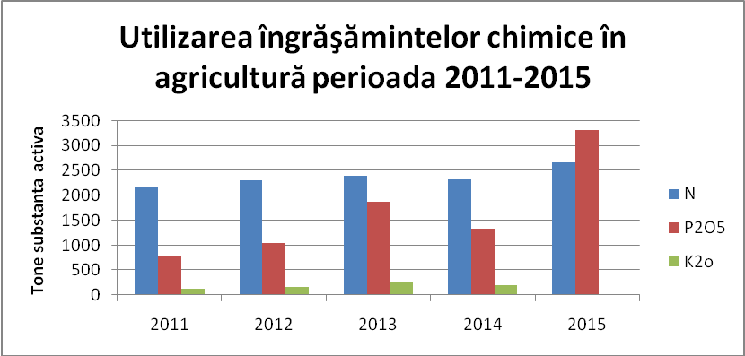

III.3.1. Consumul de produse de protecţia plantelor

Produsele pentru protecţia plantelor (pesticidele) sunt substanţe sau combinaţii de substanţe chimice cu acţiune biologică deosebit de ridicată, utilizate pentru combaterea bolilor, dăunătorilor şi buruienilor în agricultură.
Acestea se împart în funcţie de acţiunea lor asupra agenţilor fitopatogeni în, bactericide, fungicide, insecticide, acaricide, nematocide, raticide şi erbicide.

Tabel III.3.1.1.
An | Kg substanta activa
 | Insecticide | Fungicide | Erbicide | Total
2011 | 760 | 480 | 392 | 1632
2012 | 223 | 300 | 5030 | 5553
2013 | 780 | 1382 | 502 | 2664
2014 | 1820 | 8793 | 13224 | 23837
2015 | 11571 | 39151 | 39151 | 85702

Grafic III.3.1.1.

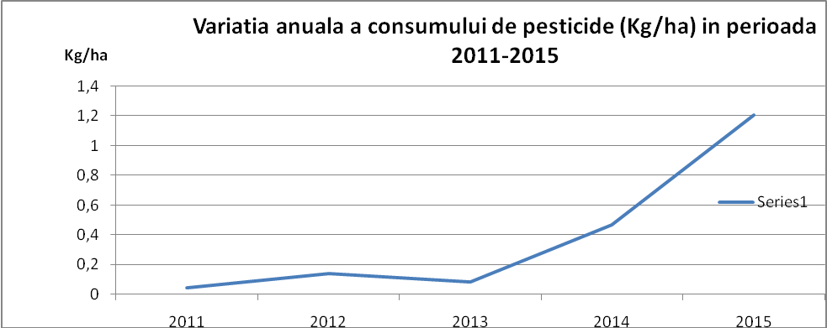

Grafic III.3.1.2.

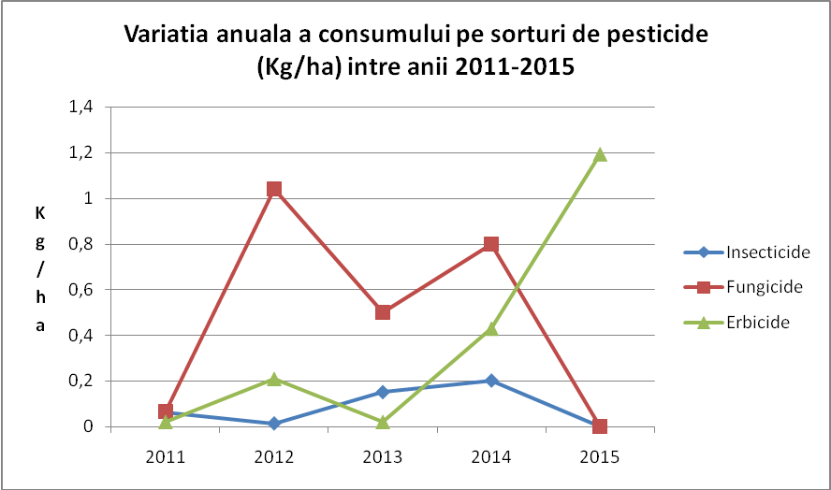

III.3.3. Evoluţia suprafeţelor de îmbunătățiri funciare

Irigaţiile reprezintă modalitatea tehnică prin care omul încearcă să corecteze repartiţia temporală şi spaţială inegală a apei pe terenurile agricole. Acestea reprezintă una din soluţiile eficiente de asigurare a unor producţii agricole mari şi constante, eliminând astfel dependenţa acestora faţă de condiţiile climatice, care constituie de fapt principala problemă legată de dezvoltarea irigaţiilor.
Cea mai gravă problemă legată de aplicarea irigaţiilor pe terenurile agricole o reprezintă, se pare, sărăturarea acestora şi, în consecinţă, scoaterea lor din circuitul agricol. Lipsa drenajului natural, folosirea unor ape cu conţinut ridicat în săruri, improprii irigaţiilor, apă în exces folosită în irigaţii, sunt doar câteva cauze ale acutizării acestui fenomen.
Mărirea continuă a cantităţii de apă folosită în irigaţii, folosirea apei în exces pentru culturile intensive, provoacă, de asemenea, degradări majore ale solului prin supra-saturare. În prezent, la nivel global, proiectele de extindere a suprafeţelor irigate sunt limitate.
Cauzele acestui regres sunt multiple: epuizarea suprafeţelor favorabile construirii acestor amenajări, costul ridicat al acestor proiecte, opoziţia cetăţenilor pentru astfel de lucrări, concurenţa puternică a altor sectoare economice pentru resurse de apă, interesul sporit acordat refacerii şi modernizării sistemelor existente etc; la toate acestea se adaugă presiunile ecologice la care este supusă extinderea suprafeţelor irigate.

Grafic III.3.3.1.
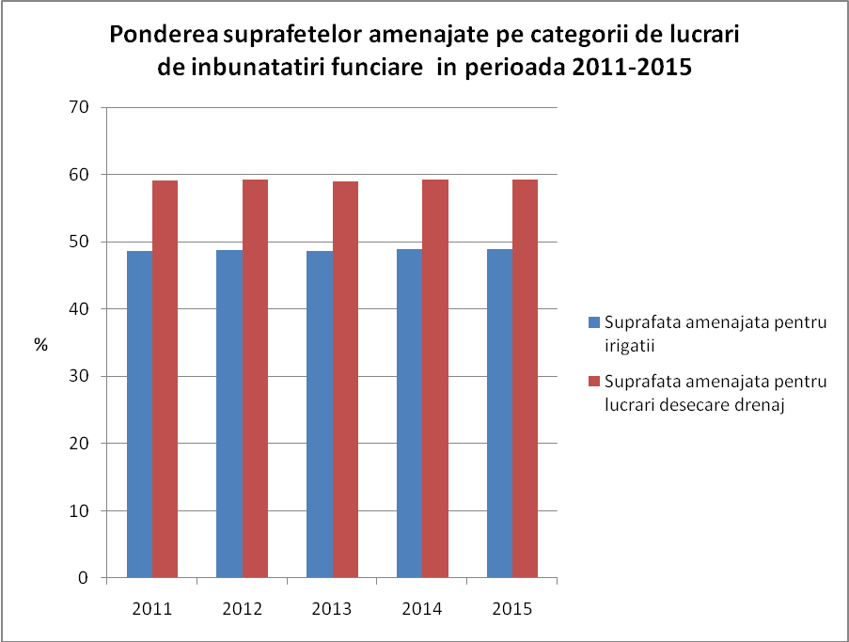

III.4. Prognoze şi acţiuni întreprinse pentru ameliorarea starii de calitate a solurilor

Agricultura ecologică este o stiinţă definită de un concept modern, ce are la bază cunostinţe străvechi, completate cu cele mai noi descoperiri umane din domeniul complex al înţelegerii naturii
Obiectul agriculturii ecologice îl constituie înţelegerea şi aplicarea legilor ecologiei astfel încât, acţionând asupra naturii şi mediului natural, să se marească producţia primară a plantelor şi secundară a animalelor, pentru satisfacerea nevoilor umane de hrană şi materii prime naturale.

Cod indicator Ronânia : RO 26
Cod indicator AEM: CSI 26
Denumire:Suprafaţă destinată agriculturii ecologice
Nu deţinem date

IV. UTILIZAREA TERENURILOR

IV.1. Stare şi tendinţe

IV.1.1. Repartiţia terenurilor pe categorii de acoperire/utilizare
Fondul funciar reprezintă totalitatea suprafeţelor de teren cuprinse între graniţele ţării, inclusiv cele de sub ape, construcţii şi căi de comunicaţie, reprezentând condiţia de bază a existenţei unui popor sau stat.
După destinaţie, fondul funciar este alcătuit din:
- terenuri cu destinaţie agricolă (arabil, păşuni, fâneţe, pajişti naturale, vii, livezi);
- păduri şi alte terenuri cu vegetaţie forestieră;
- construcţii, drumuri şi căi ferate;
- ape şi bălţi;
- alte suprafeţe

Repartiţia terenurilor pe categorii de acoperire/utilizare, în anul 2015
Tabel IV.1.1.1
Categoria de acoperire/utilizare | Suprafaţa
Terenuri agricole, din care: | ha | %
Terenuri agricole, din care: | 101453 | 77.76
Teren arabil | 98080 | 75.18
Păşuni | 1875 | 1.85
Fâneţe | 58 | 0.06
Vii şi pepiniere viticole | 812 | 0.80
Livezi şi pepiniere pomicole | 628 | 0.62
Păduri şi altă vegetaţie forestieră, din care: | 29015 | 22.24
Ape şi bălţi | 4960 | 3.80
Construcţii | 1034 | 0.79
Căi de comunicaţii şi căi ferate  Terenuri degradate şi neproductive | 23021 | 17.64
TOTAL | 130468 | 100

Grafic IV.1.1.1.
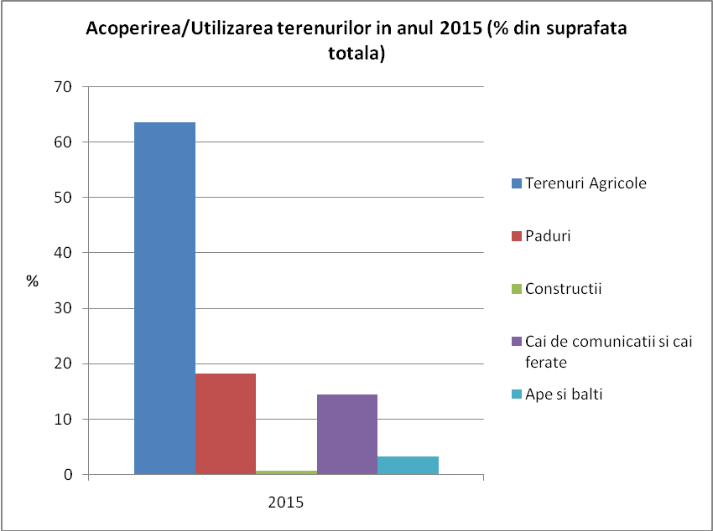

Grafic.IV.1.1.2
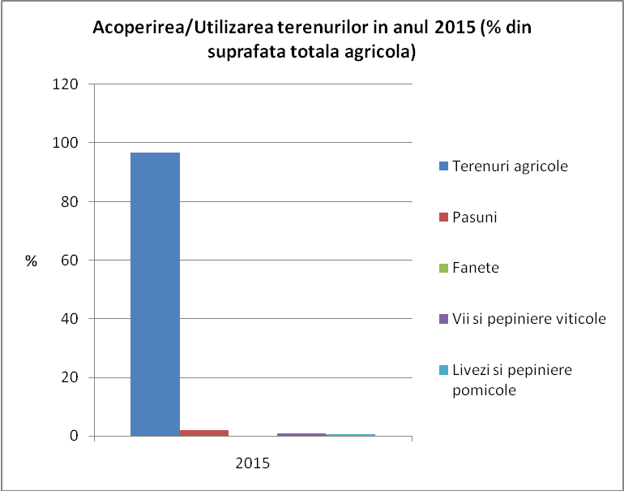

IV. 1.2 Tendinţe privind schimbarea destinaţiei utilizării terenurilor
Nu deţinem date

IV.2. Inpactul schimbarii utilizării terenurilor asupra mediului

IV.2.1. Impactul schimbării utilizării terenurilor asupra terenurilor agricole
Nu deţinem date

IV.2.2. Impactul schimbării utilizării terenurilor asupra habitatelor

Cod indicator Ronânia : RO 44
Cod indicator AEM: SEBI 13
Denumire:fragmentarea arealelor naturale şi seni-naturale
Nu deţinem date

IV.3. Factorii detrminanţi ai schimbării utilizării utilizării terenurilor

IV.3.1. Modificarea densităţii populaţiei
Nu deţinem date

IV.3.2. Expansiunea urbană

Cod indicator Ronânia : RO 14
Cod indicator AEM: SEBI 14
Denumire:Ocuparea terenului
Nu deţinem date

Cod indicator Ronânia : RO 68
Cod indicator AEM: TERM 08
Denumire:Ocuparea terenului prin infrastructura de transport
Nu deţinem date

IV.4. Prognoze şi acţiuni întreprinse privind utilizarea terenurilor

Nu deţinem date

V. PROTECŢIA NATURII ŞI BIODIVERSITATEA

V.1. Ameninţări pentru biodiversitate şi presiuni exercitate asupra biodiversităţii

Judeţul Ilfov se bucură de o valoare naturală de nepreţuit atât datorită diversităţii florei şi a faunei cât şi a habitatelor naturale şi a pădurilor. Acesta diversitate a bogăţiei naturale trebuie apreciată şi datorită faptului că se găseşte la o distanţă de doar 32 km de Bucuresti.

Pădurile judeţului Ilfov fac parte din renumiţii “Codrii Vlasiei”, în prezent fiind de interes social şi recreativ. Acestea sunt formate din diverse specii de foioase (stejar, fag, artar, salcaâm, tei), în amestec sau în masive. Stejarul – specia predominanta – formeaza masive, în padurile Snagov, Căldărusani, Tunari, Afumaţi, iar salcamul şi teiul se întalnesc în masiv, în padurea Scroviştea.
Exploatarea masei lemnoase din aceste păduri se face în baza planurilor de exploatare aprobate de Direcţiile silvice, lemnul fiind utilizat ca materie primă în industria mobilei sau lemn de foc
Fauna şi flora constituie o bogatie regenerabila de mare preţ în condiţiile unei valorificari raţionale.
Fauna piscicola: caracuda, linul, rosioara, bibanul, crapul, platica, somnul si doua specii de guvizi (Gobius sp. şi Broteshoryns sp. – endemice).
Pasari de balta: raţa cârâitoare (Anas querquedula), raţa mare (Anas platyrhyncos), rata mica (Anas crecca), garliţa (Anser albifrons), gainuşa de balta (Gallinula chloropus), lisiţa (Fulica atra), nagatul, fluierasul şi starcul roşu.
Pe teritoriul judeţului Ilfov se întalnesc şi specii de interes cinegetic şi anume:
- porumbelul gulerat (Columba palumbus),
- porumbelul de scorbură (Columba oenas),
- turturica (Streptopelia turtur),
- potarnichea (Perdix perdix), graurul (Sturnus vulgaris),
- gugustiucul(Streptopelia decaocto), sitarul de padure (Scolapax rusticola),
- ţigănuşul (Plegadis falcinellus), prepelita (Coturnix coturnix),
- raţe şi gâşte salbatice (admise de lege), fazan (Phasianus colhicus),
- iepure de câmp (Lepus europeus), mistreţ (Sus scrofa), viezure (Meles meles),
- căprior (Capreolus capreolus), cerb lopatar (Dama dama), vulpe (Vulpes vulpes), dihor (Putorius putorius), nevastuica (Mustela nivalis),
- bizam (Ondrata zibethica) şi jder de copac (Martes martes).

În zona Lacului Snagov, vegetaţia acvatică este grupată pe trei benzi şi anume:
- vegetaţie acvatică de mal (formata din stuf şi alte specii asociate) care tivesc malul lacului;
- vegetaţie plutitoare formată din specii de nufar alb (Nymphea alba) şi alte specii de nufar (nufarul indian – Nelumbo nucifera; nufarul galben – Nuphar luteum si nufarul rosu – Nymphea lotus – specii endemice ca areal) .
- vegetaţie submersa care tapiţeaza fundul lacului (bradis - Myriophyllum vertiallatum).

Elemente floristice deosebite se întâlnesc în zone de pe teritoriul judeţului - respectiv:
- pădurea Râioasa de pe teritoriul oraşului Buftea şi oraşului Chitila (cu specia endemica Branduşa de padure – Genul Crocus) si Scroviştea - comuna Gruiu.
Principalele activităţi cu impact asupra biodiversităţii sunt presiunile de ordin imobiliar şi economic.
Astfel principalele probleme şi ameninţări sunt:
- dezvoltarea zonelor rezidenţiale,
- dezvoltarea necontrolată a deşeurilor de orice tip, inclusiv a celor provenite din agricultura,
- desecarea zonelor umede,
- arderea stufului ( deseori în perioada de cuibarire) sau a vegetaţie ierboase ( mirişti şi parloage),
- activităţi de pescuit în zonele unde exista locuri de cuibarit
- sisteme învechite de epurare a deversărilor menajere care duc la poluarea apelor.
- la nivelul populaţiei există o slabă conştientizare a avantajelor ce decurg din declararea zonei ca sit Natura 2000. În majoritate, locuitorii consideră acest lucru, ca avand implicaţii negative asupra libertăţii lor de utilizare a proprietăţilor.

V.1.1 Specii invazive
În prezent nu există o bază de date care să conţină speciile invazive.
Conform Strategiei europene pentru biodiversitate, se prevede ca până în 2020 să fie identificate şi prioritizate speciile alogene invazive şi căile lor de răspândire, să fie controlate sau eradicate speciile prioritare şi să se prevină introducerea de noi specii invazive.

V.1. 2. Poluarea şi încărcarea cu nutrienţi

Nutrienţii sunt elemente chimice şi compuşi ai acestora care se găsesc în mediul înconjurător, de care plantele şi animalele au nevoie pentru a creşte sau supravieţui. Din punctul de vedere al poluării, nutrienţii care prezintă interes sunt diversele forme ale azotului şi fosforului (nitraţii, nitrţtii, amoniul, azotul organic din resturile vegetale sau alţi compuşi organici şi fosfaţii).
Sursele nutrienţilor din sol sunt atat nitraţii şi fosforul din surse naturale, cât şi îngraşămintele chimice (anorganice) sau cele organice (ureea), organice naturale (provenite din sectorul zootehnic) sau organice vegetale (provin de la plante verzi). Aplicarea îngraşămintelor pe terenurile agricole este indispensabilă pentru completarea rezervelor de nutrienţi din sol si asigurarea suplimentului necesar unor recolte mari, dar aplicarea incorecta sau excesivă conduce la poluarea mediului. Excesul de nutrienti, indiferent de sursa din care provin, ajunge prin spalare sau infiltraţie în ape subterane, râuri, lacuri şi mari.
Asa cum lipsa nutrienţilor limiteaza capacitatea de dezvoltare a plantelor, prea multi nutrienţi au un efect negativ, deoarece slăbesc sistemul imunitar al plantelor, făcandu-le mai vulnerabile la boli şi dăunatori. În acelaşi timp, nutrienţii în exces reduc rezistenţa plantelor la căldură, seceta sau frig excesiv. Poluarea cu nutrienţi conduce la dezvoltarea exploziva a organismelor acvatice. Algele, care până la urmă sunt forme de plante acvatice, răspund la creşterea conţinutului de nutrienţi în acelaşi fel ca şi o cultură de grâu sau de porumb, printr-o dezvoltare accelerata. Atunci când această populaţie nenatural de mare de alge moare şi începe să se descompună, oxigenul din apa este consumat, iar peştii şi alte specii dependente de oxigen mor. Fenomenul este cunoscut sub numele de eutrofizare.
Practicarea activitaţilor de piscicultură / acvacultură poate constitui presiune asupra corpului de apă atunci când este crescută producţia de peste fară asigurarea unor măsuri de purificare specifice ale apei, când pot apare dejecţii sau scurgeri de substanţe organice şi nutrienţi conţinuti în hrana administrată peştilor;
Pe lângă presiunile punctiforme exercitate, activităţile agricole pot conduce la poluarea difuză a resurselor de apă.
În anul 2008 a fost aprobată lista localităţilor pe judeţe unde există surse de nitraţi din activităţi agricole, listă care a fost publicată în Ordinul 1552/2008 – pentru aprobarea listei localităţilor pe judeţe unde există surse de nitraţi din activităţi agricole.
La nivelul judeţului Ilfov au fost identificate următoarele zone vulnerabile la poluarea cu nitraţi:
Tabel V.1.2.1.
Zone vulnerabile la poluarea cu nitraţi din judeţul Ilfov
Nr.  Crt. | Judeţul | Localitatea
1 | Ilfov | 1 Decembrie
2 | Ilfov | Afumaţi
3 | Ilfov | Baloteşti
4 | Ilfov | Berceni
5 | Ilfov | Bragadiru
6 | Ilfov | Brăneşti
7 | Ilfov | Buftea
8 | Ilfov | Cernica
9 | Ilfov | Chiajna
10 | Ilfov | Chitila
11 | Ilfov | Ciolpani
12 | Ilfov | Ciorogârla
13 | Ilfov | Clinceni
14 | Ilfov | Copăceni
15 | Ilfov | Corbeanca
16 | Ilfov | Cornetu
17 | Ilfov | Dărăşti-Ilfov
18 | Ilfov | Dascălu
19 | Ilfov | Dobroeşti
20 | Ilfov | Domneşti
21 | Ilfov | Dragomireşti-Vale
22 | Ilfov | Găneasa
23 | Ilfov | Glina
24 | Ilfov | Grădiştea
25 | Ilfov | Gruiu
26 | Ilfov | Jilava
27 | Ilfov | Măgurele
28 | Ilfov | Moara Vlăsiei
29 | Ilfov | Mogoşoaia
30 | Ilfov | Nuci
31 | Ilfov | Otopeni
32 | Ilfov | Pantelimon
33 | Ilfov | Periş
34 | Ilfov | Petrăchioaia
35 | Ilfov | Popeşti-Leordeni
36 | Ilfov | Snagov
37 | Ilfov | Ştefăneştii de Jos
38 | Ilfov | Tunari
39 | Ilfov | Vidra
40 | Ilfov | Voluntari
Tabelul cu zone vulnerabile este listat în cadrul Ordinului 1552/2008 – „Ordin pentru aprobarea listei localitatilor pe judete unde exista surse de nitrati din activitati agricole”

V.1.3. Schimbările climatice
Biodiversitatea este afectată de schimbările climatice, cu consecinţe negative pentru umanitate. În acelaşi timp, biodiversitatea, prin serviciile de ecosistem pe care le susţine, are o contribuţie importantă atât la atenuarea, cât şi la adaptarea la schimbările climatice. Cu alte cuvinte, conservarea şi gestiunea adecvată a biodiversităţii este o chestiune critică în privinţa schimbărilor climatice.
Schimbările climatice reprezintă una din cele mai mari provocări cu care ne confruntăm. Activităţile umane (arderea combustibililor fosili, schimbarea folosinţei terenurilor, etc.) contribuie semnificativ la creşterea concentraţiilor emisiilor de gaze cu efect de seră în atmosferă (dioxid de carbon, metan, protoxid de azot, hidrofluorocarburi, perfluorocarburi, hexafluorura de sulf), determinând schimbarea compoziţiei acesteia şi încălzirea climei. Impactul schimbărilor climatice se reflectă în: creşterea temperaturii medii cu variatii semnificative la nivel regional, diminuarea resurselor de apă pentru populaţie, modificarea ciclului hidrologic, modificări în desfăşurarea anotimpurilor, creşterea frecvenţei şi intensităţii fenomenelor climatice extreme, reducerea biodiversităţii.Schimbarea climatică se evindenţiază în datele de observaţie obţinute de la staţia Bucureşti-Filaret, prin tendinţe crescătoare ale valorilor temperaturii lunare, sezoniere şi anuale. Aceste tendinţe ale temperaturilor medii sunt însoţite de tendinţe de creştere a temperaturilor extreme, mai ales în anotimpurile de vară şi iarnă.
Tendinţa liniară a temperaturii medii anuale pentru staţia Bucuresti-Afumati, pe intervalul 1961 – 2015 este de creştere (aproximativ 0,03°C pe an). Pe acelaşi interval, tendinţa liniară de creştre a sumei anuale a precipitaţiilor este de 0,44 mm pe an.
Tendinţa liniară a temperaturii medii anuale pentru staţia Bucuresti-Baneasa, pe intervalul 1961 – 2015 este de creştere (aproximativ 0,01°C pe an). Pe acelaşi interval, tendinţa liniară de creştere a sumei anuale a precipitaţiilor este de 0,83 mm pe an.
Tendinţa liniară a temperaturii medii anuale pentru staţia Bucuresti-Filaret, pe intervalul 1961 – 2015 este de creştere (aproximativ 0,02°C pe an). Pe acelaşi interval, tendinţa liniară este de crestere a sumei anuale a precipitaţiilor este de 0,30 mm pe an.
În ceea ce priveşte tendinţele viitoare, experimente numerice realizate cu un ansamblu de 6 modele climatice regionale din cadrul Programului EuroCORDEX sugerează că în orizontul temporal 2021 – 2050, creşterea temperaturii medii anuale în zona în care este situat orasul Bucuresti ar putea fi în jur de 1,5°C, comparativ cu media multianuală a intervalui de referinţă 1971 – 2000, în conditiile scenariului moderat de crestere a concentratiei globale gazelor cu efect de sera (RCP 4.5). În conditiile scenariului de crestere puternica a concentratiei globale a gazelor cu efect de sera (RCP8.5) creşterea temperaturii medii anuale ar putea atinge valori în jur de 1,6°C. În cazul sumei anuale a precipitaţiilor, estimările realizate folosind rezultatele experimentelor numerice cu acelaşi ansamblu de 6 modele climatice regionale sugerează, pentru zona în care este situat Bucurestiul, o schimbare a sumei anuale a precipitaţiilor între -2% şi 4 %, comparativ cu valorile intervalului de referinţă 1971-2000, în functie de scenariul analizat (RCP 4.5 si RCP 8.5).

Evoluţia temperaturii medii anuale (în °C) şi tendinţa la staţia meteorologică Bucuresti-Afumati, în intervalul 1961-2015.

Grafic V.1.3.1.
Evoluţia sumei anuale a precipitaţiilor (în mm) şi tendinţa la staţia meteorologică Bucuresti-Afumati, în intervalul 1961-2015.
Grafic V.1.3.2.

Evoluţia temperaturii medii anuale (în ⁰C) şi tendinţa la staţia meteorologică Bucureşti – Băneasa, în intervalul 1961-2014.

Grafic V.1.3.3.

Evoluţia sumei anuale a precipitaţiilor (în mm) şi tendinţa la staţia meteorologică Bucuresti- Baneasa, în intervalul 1961-2015.
Grafic V.1.3.4.

Evoluţia temperaturii medii anuale (în °C) şi tendinţa la staţia meteorologică Bucuresti-Filaret, în intervalul 1961-2015. Grafic V.1.3.5.

Evoluţia sumei anuale a precipitaţiilor (în mm) şi tendinţa la staţia meteorologică Bucuresti-Filaret, în intervalul 1961-2015. Grafic V.1.3.5.

V.1.4. Modificarea habitatelor
Modificarea habitatelor implică alterarea acestora prin separarea spatială a unitaţilor de habitat fata de forma initiala, caracterizata de continuitate. Acest fenomen apare in mod natural in timp sau ca urmare a unor fenomene catastrofale, insa cea mai dramatica transformare a peisajului este produsa de activitatile umane, rezultatand fragmentarea habitatelor, reducerea biodiversitatii si intreruperea continuitatii productiei de resurse naturale.
Modificarea antropica a habitatelor are loc mai ales prin conversia terenurilor agricole, urbanizare, poluare, despădurii.

Principalele cauze care determina modificarea structurilor habitatelor sunt reprezentate de :
- dezvoltarea zonelor rezidentiale,
- tăieri ilegale de arbori,
- sisteme invechite de epurarea deversarilor menajere, care duc la poluarea apelor,
- modificarea morfologiei terenurilor datorită activităţii de exploatare a unor resurse minerale,
- schimbarea categoriei de folosinta a terenurilor (extinderea intravilanului, scoaterea temporară sau definitivă din circuitul silvic);
- aplicarea necorespunzătoare a tehnologiilor agricole;
- folosirea pesticidelor;
- turismul necontrolat in zonele de agrement.

V.1.4.1. Fragmentarea ecosistemelor
Sub aspectul biodiversităţii, indicatorul are relevanţă furnizând informaţii cu privire la evoluţia suprafaţelor arealelor naturale şi semi-naturale pentru orice tip de ecosistem. Dacă suprafaţa arealului scade într-un mod semnificativ, aceasta va avea o influenţă negativă asupra tipurilor de habitate şi a speciilor dependente de aceste tipuri de habitate.
Concluziile raportului “Landscape fragmentation in Europe Joint EEA-FOEN report” arată totuşi o fragmentare mai redusă a teritoriului României în comparaţie cu alte ţări din UE, situaţia fiind similară cu cea din ţările nordice.
Evaluarea poate fi influenţată de lipsa tuturor datelor necesare.
La nivelul judeţului Ilfov, pentru toate planurile, proiectele si activiţatile se face o analiza riguroasă în cadrul procedurii de evaluare adecvată, astfel încat sa nu existe situaţii în care activităţile antropice să conducă la fenomenul de fragmentare a ecosistemelor.

V.1.4.2 Reducerea habitatelor naturale si semi-naturale
Nu deţinem date cu privire la evoluţia cantitativă a expansiunii terenurilor urbane şi artificiale în detrimentul habitatelor naturale şi seminaturale pentru perioada 2011-2015.

V.1.5. Exploatare excesiva a resurselor naturale

Utilizarea nesustenabila a resurselor naturale care apare cand consumul depaseste puterea de reproducere a plantelor si animalelor este una amenintarile majore pentru biodiversitate.
Pescuitul excesiv este foarte răspândit în regiunea pan-europeană: se pescuieşte cu 30% peste limita de siguranţă biologică, ceea ce nu mai permite refacerea.
Gestiunea forestieră nesustenabilă are un efect negativ asupra biodiversităţii pădurilor.
Agricultura intensiva, asa cum se practica în prezent în Europa, este concentrată pe monocultură, cu minimizarea speciilor asociate. Aceste sisteme oferă producţii mari pentru un singur produs, dar depind de utilizarea fertilizatorilor şi a pesticidelor.Presiunile asupra resursei de apă au crescut în ultimii ani din cauza dezvoltării agriculturii, sectorului energetic, industriei, alimentării cu apă şi a turismului. Cresterea volumelor de apa stocate artificial reduce apa alocata sistemelor naturale şi creşte fragmentarea din cauza barajelor. Extracţia excesiva de apa si perioadele prelungite de seceta au redus debitele râurilor, au redus nivelul lacurilor şi al apelor freatice si au secat zonele umede. Având în vedere acestea, la nivelul judeţului Ilfov, nu au fost înregistrate situaţii limită privind exploatarea excesivă a resurselor naturale.

V.1.5.1 Exploatarea forestieră

Pădurile administrate de Direcţia Silvică Ilfov sunt păduri încadrate in grupa I funcţională şi au de îndeplinit ca funcţie de protecţie cea corespunzătoare categoriei de agrement recreere. Anual din acestea se poate exploata masa lemnoasa in conformitate cu prevederile amenajamentelor in vigoare in conformitate cu posibilitatea decenala stabilita de amenajamentele silvice. Volumul de masa lemnoasa ce se poate extrage este stabilit functie de posibilitatea padurii, posibilitate consemnata in amenajamentete silvice. Posibilitatea anuala a pădurilor reactualizata pentru anul 2015 a fost de 70,2 mii mc din care 48,6 mii mc produse principale, 15,7 mii mc produse secundare si 5,9 mii mc produse de igiena. Recoltarea masei lemnoase ce rezultă din produsele principale se realizează prin aplicarea de tratamente intensive cu regenerare sub masiv, în cazul arboretelor de cvercinee şi prin aplicarea de tratamente extensive pentru arboretele de crâng. Dintre tratamentele intensive cel mai reprezentativ şi des aplicat este tratamentul tăierilor progresive în ochiuri iar din cele extensive tratamentul tăierilor în crâng simplu şi căzănire pentru zăvoaie şi salcâmete.
Valorificarea lemnului este o prestaţie foarte importantă a gestiunii pădurilor de pe raza Direcţiei Silvice Ilfov, cotele anuale de masă lemnoasă stabilite, au fost realizate integral si sunt in concordanta cu posibilitatea pădurilor.
În 2015, 45,7 mii mc au fost valorificati conform volumului stabilit catre agentii economici ca masa lemnoasa pe picior, 24,8 mii mc către populaţie - masă lemnoasă exploatată în regie.
Din cele 18785 ha păduri proprietatea a statului de pe raza Judetului Ilfov s-au recoltat 70,2 mii mc masă lemnoasă din care: 28,0 mii mc stejar, 21,4 mii mc. div tari si 20800 diverse specii moi.

Evoluţia masei lemnoase recoltate în judetul Ilfov în perioada 2011 – 2015
Tabel V.1.5.1.1.
Nr.  crt. | Anul | Suprafata fondului forestier din raza  de competenta a D. S. Ilfov in raza jud. Ilfov  Total (ha) | Volum  recoltat  Total (mii mc) | Revin  mc/ha | din care
 |  |  |  |  | Proprietatea  statului (ha) | Volum  recoltat  (mii mc) | Proprietate particulara (ha) | Volum  recoltat  (mii mc)
1 | 2011 | 22280 | 73,6 | 3,30 | 19001 | 72,9 | 3279 | 0,7
2 | 2012 | 22285 | 72,2 | 3.24 | 18891 | 71.3 | 3394 | 0.9
3 | 2013 | 22284 | 72,4 | 3.25 | 18811 | 71 | 3473 | 1.4
4 | 2014 | 22284 | 72,2 | 3.24 | 18785 | 71.1 | 3499 | 1.1
5 | 2015 | 22284 | 72,1 | 3.24 | 18785 | 70,2 | 3499 | 1.9

Grafic V.1.5.1.1

V.2. Protecţia naturii şi biodiversitatea: prognoze şi acţiuni intreprinse

Resursele naturale reprezintă capitalul natural, o componentă esentiala a bogatiei naturale a judetului. Valorificarea acestor resurse determină în mare măsură stadiul de dezvoltare economică şi socială a judetului, starea mediului si conditile de trai ale populatiei.
Avand in vedere importanta biodiversitatii la nivelului judetului si tinand cont de Strategia Nationala si Planul de Actiune pentru Conservarea Biodiversitatii, au fost intreprinse masuri concrete in acest sens prin:
- realizarea planurilor de managemet pentru siturile Natura 2000: Scrovistea, (RO SCI 0224 si ROSPA0140), Gradistea-Caldarusani-Dridu (ROSPA 0044) si aria naturala protejata Lacul Snagov,
- stabilirea unui set masuri minime de conservare pentru situl Lacul si Padurea Cernica (ROSPA 0122 si ROSCI )
- cresterea nivelului de informare, educare si constientizare a factorilor interesati cu privire la importanta si rolul ariilor naturale protejate/siturilor Natura 2000 de la nivelului judetului,
- cresterea continua a gradului de educare si constientizare a comunitatilor si a elevilor
- includerea in actele de reglementare emise pentru investitiile din interiorul si/sau vecinatatea ariilor naturale protejate/situri Natura 2000 contin masuri care sa asigurare starea de conservare favorabila pentru specii salbatice si habiate pentru care au fost desemnate.

V.2.1.Reţeaua de arii protejate

La nivelul judeţului Ilfov exista 8 arii naturale protejate, din care:
3 arii naturale protejate de importanţă naţională:
- Lacul Snagov (100 ha declarat prin Legea 5/2000),
- Pădurea Snagov (10 ha, declarată prin Legea 5/2000)
- Zona naturală protejată Scroviştea (declarata prin H.G. nr.792/1990)
5 arii naturale protejate de importanta comunitară:
- Lacul şi Pădurea Cernica – sit de importantă comunitară (ROSCI 0308) – anul 2011
- Lacul şi Pădurea Cernica - arie de protecţie specială avifaunistică (ROSPA 0122) – anul 2011
- Grădiştea – Căldaruşani – Dridu - arie de protecţie specială (RO SPA 0044) – anul 2007
- Scroviştea - sit de importanţă comunitară (ROSCI 0224) – anul 2007
- Scrovistea - arie de protecţie specială avifaunistică RO SPA 0140 – anul 2011

Grafic V.2.1.1.

Grafic V.2.1.2.

Aria naturala protejata Padurea Snagov a fost denumita rezervatie naturalistica, geobotanica si forestiera, având o suprafata de 10 ha.
Padurea Snagov este o arie protejata pentru conservarea unor arborete, cu destinaţie de cercetare stiinţifică, cuprinzând elemente naturale cu valoare deosebită sub aspect dendrologic, oferind posibilitatea cercetarii si vizitarii în scopuri educative. A fost desemnata arie naturala protejata datorita existentei a 15 exemplare de fag (Fagus sylvatica), specie care în mod obisnuit este caracteristica zonelor de deal.
Aria naturala protejata Padurea Snagov, este situata în judetul Ilfov, în cadrul comunei Snagov, pe raza teritorial-administrativa a Ocolului Silvic Snagov, trupul de padure Snagov-Parc. Principalul punct de acces în aria naturala protejata este în comuna Ciolpani, pe D.N.1 Bucuresti-Ploiesti.
Aria naturala protejata Padurea Snagov a fost atribuita în custodie Clubului Ecologic Unesco Pro Natura in perioada aprilie 2011 – aprilie 2016.
Vegetaţia predominanta este cea forestiera.
Ca o curiozitate pentru aceasta zona de campie este prezenta a 15 exemplare de fag (Fagus sylvatica), care în mod obişnuit nu cresc la această altitudine.
Dintre speciile de arbori existente, mai pot fi menţionati: Tilia cordata, Quercus robur, Quercus cerris. Printre arborii masivi se dezvoltă tufisuri de alun, catina, lemn câinesc şi soc, iar primavara înfloresc ghioceii, brandusele şi brebeneii, margaritarul şi crinul de pădure.
Caprioare, cerbi lopatari, fazani, potarnichi pot fi gasiti în padurile din zona. O mare varietate de pasari populează din plin padurea Snagovului, printre ele aflându-se cintezoii si pitigoii, privighetorile, porumbeii salbatici si turturelele. Primavara si toamna se opresc aici, din calatoria lor spre tări mai calde, în locurile mai umede, sitarii si becatinele.

Aria Naturală Protejată Lacul Snagov a fost desemnata rezervaţie naturală şi este considerată o zonă umedă importantă, avand o suprafată de 100 ha. Snagovul este cel mai important lac de agrement din jurul capitalei, fiind cel mai pitoresc dintre atracţiile turistice din zona, a carui frumusete este întregita de padurile înconjuratoare. Este un liman fluvial al râului Ialomiţa.
Suprafaţa lui este de 5,75 km², lungimea de 16 km, iar adâncimea maxima de 9 m (cel mai adânc lac din Campia Romana). Colectarea apei în lac se face din panza de ape subterane şi doar în mică masură din apele de ploaie şi zapadă. De aceea nivelul apei din Lacul Snagov este constant, cu exceptia primaverii şi, adesea, a toamnei.
Forma lacului este alungita si foarte sinuoasa, cu multe golfuri, în partea din aval aflandu-se o insulă pe care se gaseşte Mănăstirea Snagov.
Aria naturală protejata Lacul Snagov este atribuită in custodie Fundatiei Snagov, conform convenţiei de custodie nr. 354/08.07.2014, ȋncheiată cu Ministerul Mediului si Schimbarilor Climatice şi a Actului adiţional nr. 1 la convenţia de custodie nr. 354/08.07.2014 din 26.11.2014.
O mare parte din lac (100 ha) a fost declarată arie protejată prin Legea 5/2000, pentru protejarea faunei şi a florei care se dezvoltă aici. Declararea ariei naturale ca zona protejată are la baza existenţa în acest perimetru a speciilor de: Nelumbo nucifera, Nuphar luteum, Sagittaria latifolia, Urticularia vulgaria, Myriofillium vertialatum, relictul pontocarpatic Dressena polymorpha, copepodul endemic Eudiaptomus gracilis, guvizii endemici Gobius gymnostrachelus şi Proterrorhynchus sp.
În urma studiilor realizate ȋn perioada 2011-2012 pentru realizarea Planului de management al Ariei Naturale Protejate Lacul Snagov au fost identificate pe teritoriul ANPLS urmatoarele habitate şi specii de interes comunitar din Reţeaua Natura 2000:
- 2 habitate: 3150 Lacuri eutrofe naturale - Speciile caracteristice şi dominante sunt: Lemna minor (Lintita), Spirodela polyrhiza, Salvinia natans (Pestisoara). Fitocenozele acestui habitat sunt natante, dar se întrepatrund cu stufaris sau papuris care pot ajunge la peste 2 m înaltime. Acoperirea realizata este de peste 95%. Habitatul 3150 este adecvat pentru Aldrovanda vesiculosa (Otraţel), planta care a fost identificata în trecut din mai multe zone ale lacului Snagov, dar care la acest moment a fost identificata doar la Silistea Snagovului, în afara ariei protejate ANPLS,
- 3160 Lacuri şi iazuri distrofice naturale) - Speciile caracteristice şi dominante sunt Nymphaea alba (Nufar alb), Nuphar luteum (Nufar galben) şi Potamogeton natans. Alte plante prezente în habitat sunt: Ceratophyllum demersum, Myriophyllum spicatum, Hydrocharis morsus-ranae, Potamogeton crispus, Lemna minor. Nu au fost identificate specii rare, în schimb speciile caracteristice sunt concurate de Nelumbo nucifera (Lotus indian).
- 48 de specii protejate, dintre care:
- 18 specii de păsări salbatice, protejate prin Directiva Păsări 2009/147/CE (10 prin Anexa 1, 1 prin Anexa 2 şi 7 prin Anexa 3) şi prin Lista Roşie locala (România), respectiv Chlidonias hybridus, Chlidonias niger, Corvus frugilegus, Ardeola ralloides, Egretta alba, Egretta garzetta, Fulica atra, Gallinula chloropus, Ixobrychus minutus, Larus argentatus, Larus ridibundus, Larus minutus, Nycticorax nycticorax, Ficedula parva, Pica pica, Rallus aquaticus, Sterna hirundo, Turdus merula
- 4 specii protejate prin OUG 57 / 2007 (aprobată şi modificată prin Legea 49 / 2011): 2 prin Anexa 3 şi 2 prin Anexa 4A, respectiv 1 reptila (Natrix tessellata), 1 insecta (Lucanus cervus), 2 amfibieni (Bombina bombina, Rana dalmatina)
- 26 specii de plante protejate prin Lista Roşie - RED LIST IUCN, respectiv Carex pseudocyperus, Carex riparia, Ceratophyllum demersum, Equisetum palustre, Hydrocharis morsus-ranae, Iris pseudacorus, Lemna minor, Lemna trisulca, Lycopus europaeus, Lysimachia nummularia, Lythrum salicaria, Myriophyllum spicatum, Nuphar luteum, Nymphaea alba, Persicaria amphibia, Persicaria lapathifolia, Ranunculus repens, Ranunculus sceleratus, Rorippa amphibia, Rumex hydrolapathum, Salvinia natans, Spirodela polyrrhiza, Typha angustifolia, Typha latifolia, Urtica kioviensis, Vallisneria spiralis.
Zona naturală protejată Scroviştea a fost declarată prin H.G. nr. 792/1990.
Zona naturală protejată Scrovistea se suprapune peste situl Natura 2000 Scroviştea ROSCI şi ROSPA
Ca specii de floră şi faună, de importanţă biologică, în situl Natura 2000 Scroviştea se regăsesc: Quercus robur, Tillia tomentosa, Carpinus betulus, Fraxinus excelsior, Crataegus monogyna, Polygonatum latifolium, Branchypodium sylvaticum, Euphorbia amygdaloides, Lamiastrum galeobdolon, Lamiastrum galeobdolon, Carex pilosa, Dactylus glomerata, Lathyrus niger, Ligustrum vulgare, Ligustrum vulgare, Asarum europaeum, Melica uniflora, Nymphaea alba, Galanthus nivali, Sciurus vulgaris, Trapă natas, Nuphar luteum, Potomogeton natans, Crocus heuffelianus, Helix pomatia, Hirudo medicinalis, Capreolus capreolus, Lepus europaeus.

Scroviştea RO SPA 0140 - Arie de protecţie specială avifaunistică - Sit Natura 2000 declarat prin HG 971/2011, care modifică HG 1284/2007 privind declararea ariilor de protecţie specială avifaunistică parte integrantă a reţelei ecologice europene Natura 2000, are suprafaţa de 3356 ha si se afla pe teritoriul localităţilor Ciolpani (26%), Periş (29%), Snagov (<1%).
Situl cuprinde partea nord–estica a văii Sticlăriei şi Lacul Scrovistea până în dreptul localităţii Piscu. De asemenea pădurile: Ciolpani, Cocioc şi Clogila.
Situl Scroviştea este important pentru populaţiile unor specii de păsări acvatice de interes conservativ precum: starc galben - ardeola ralloides, rata rosiatica - Aythya nyroca, egreta mica - egretta garzetta, starc pitic - Ixobrychus minutus, starc de noapte - Nycticorax nycticorax si cormoran mic - Phalacrocorax pygmeus. De asemenea zona forestiera este importanta pentru populatiile cuibaritoare de uliu cu picioare scurte - Accipiter brevipes, ciocanitoare de stejar - dendrocopos medius, ciocanitoare de gradina - dendrocopos syriacus si silvie porumbaca - Sylvia nisoria.

Scroviştea RO SCI 0224 - Sit de importantă comunitară – Sit Natura 2000 declarat prin Ordinul 1964/2007 privind instituirea regimului de arie naturală protejată a siturilor de importanţă comunitară, ca parte integrantă a reţelei ecologice europene Natura 2000 în România cu modificarile si completarile ulterioare, avand suprafata de 3391 ha se afla pe teritoriul localitatilor Ciolpani (27%), Peris (29%), Snagov (<1%) si este dat în custodie Consorţiului format din Asociaţia pentru Protecţia Habitatelor Naturale şi Clubul Ecologic Unesco Pro Natura.
Zona Scroviştea are specii de flora şi faună de mare importanţă biologică (Quercus robur, tillia tomentosa, Carpenus betulus, Fraxinus excelsior, nyphaea alba, galanthus nivali, sciurus vulgaris, capreolus capreolus.
Habitate identificate ȋn zona Scroviştea sunt:
- acvatice: - Lacuri eutrofe naturale cu vegetaţie tip Magnopotamion sau Hydrocharition
- Lacuri distrofice şi iazuri
- forestiere: - Păduri dacice de stejar şi carpen
- Păduri galerii de salcie albă şi plop alb.
Pe teritoriul acestor habitate naturale îsi găsesc adapostul specii de animale si plante, care de asemenea sunt specii valoroase de interes comunitar. Între acestea foarte importante sunt: broasca ţestoasă de apă (Emys orbicularis), tritonul cu creastă (Triturus cristatus), bombina bombina (Izvoraşul de baltă cu burtă roşie), Broasca de pământ brună sau săpătoare (Pelobates fuscus) boarţă (Rhodeus amarus), ţipar (Misgurnus fossilis), caracudă (Carassius carassius), radasca (Lucanus cervus), croitorul mare al stejarului (Cerambyx cerdo).
Acestora li se adaugă numeroase specii de păsări de baltă şi de padure, cum sunt starcul galben (Ardeola ralloides), rata rosie (Aythya nyroca), starcul de noapte (Nycticorax nycticorax), egreta mică (Egretta garzetta), lebăda de iarnă (Cygnus cygnus), cormoran mic (Phalacrocorax pygmeus), crestetul pestrit (Porzana porzana), crestesul cenusiu (Porzana parva), ciocanitoarea de gradina (Dendrocopos syriacus), uliul cu picioare scurte (Accipiter brevipes), starcul pitic (Ixobrychus minutus), starcul rosu (Ardea purpurea), silvia porumbaca (Sylvia nisoria), ciocanitoarea de stejar (Dendrocopos medius), grangurul.
Padurile din zona Scrovistea sunt o parte din rămasitele Codrilor Vlasiei care candva a acoperit Campia Romana. Zona este bine consevata, situl prezentand un mozaic de habitate (padure, acvatic si pajistii).

- Lacul şi Padurea Cernica RO SPA 0122 – Arie de protectie specială avifaunistică - Sit Natura 2000 declarat prin HG 971/2011, care modifica HG 1284/2007 privind declararea ariilor de protecţie specială avifaunistică parte integrantă a retelei ecologice europene Natura 2000 în Romania, avand suprafata de 3744 ha, aflat pe teritoriul localitătilor Branesti (4%), Cernica (5%), Găneasa (<1%), Pantelimon (48%).
Zona lacului Cernica este caracteristică padurilor de sleau cu specii forestiere sudice (meditaraneene), paduri care au devenit din ce în ce mai reduse din cauza exploatarilor forestiere.
Zonele stuficole fixate şi libere, precum şi padurea asociata, ofera acestei arii calitatea de sit ornitologic de o valoare deosebită pentru Campia Româna.
În aceasta zona au fost semnalate 118 specii de pasări, din care o parte se regasesc pe Directiva pasări, restul avand statut legal de protecţie (prin lege si/sau protejate de alte convenţii şi acorduri internationale). Exista doar cateva specii de păsări care nu au un statut legal de protecţie. În plus, mai există şi alte specii protejate de fauna, ce se regăsesc şi pe Directiva Habitate.
Situl Natura 2000 ROSPA0122 Lacul şi Padurea Cernica s-a constituit pe baza existenţei a 12 specii de pasari, dintre care 10 sunt specii de păsări enumerate în Anexa I a Directivei Pasari si două specii de pasari cu migraţie regulata nemenţionate în Anexa I a Directivei Păsări.
Speciile de păsări pentru care a fost declarat situl Natura 2000 Lacul şi Padurea Cernica sunt:
a) Specii de pasari enumerate în Anexa I a Directivei Pasari
- cufundar polar (gavia artica)
- raţa rosiatica (aytia nyroca)
- dumbravenca (coracias garulus)
- ciocănitoare de gradini (Dendrocopos syriacus)
- cormoran mic (phalacrocorax pygmeus)
- sfrancioc cu frunte negra (Lanius minor)
- chira de balta (Sterna hirundo)
- sfrancioc rosiatic (Lanius collurio)
- starc de noapte (Nycticorax nycticorax)
- muscar gulerat (Ficedula albicollis).
b) Specii de păsări cu migraţie regulată nemenţionate în Anexa I a Directivei Păsări
- Larus ridibundus
- Tyto alba -

- Lacul şi Padurea Cernica RO SCI 0308 – Sit de importanta comunitara – Sit Natura 2000 declarat prin Ordinul 2387/2011, care modifică Ordinul 1964/2007 privind instituirea regimului de arie, avand suprafata de 3267 ha, aflat pe teritoriul localitilor Braneşti (5%), Cernica (5%), Ganeasa (<1%), Pantelimon (41%).
Situl Lacul şi Padurea Cernica este important pentru habitatul de păduri balcano-panonice de cer şi gorun care reprezinta peste 40% din suprafata sitului.
Situl Natura 2000 ROSCI0308 Lacul şi Padurea Cernica s-a constitut pentru protectia a 3 habitate si 7 specii de interes comunitar, prezente în anexele Directivei Habitate, dintre care: 2 specii de amfibieni (Bombina bombina, Triturus cristatus), 1 specie de reptile (Emys orbicularis) şi 4 specii de pesti (Aspius aspius, Cobitis taenia, Rhodeus sericeus amarus, Umbra krameri).
Tipuri de habitate protejate prin Directiva Habitate sunt urmatoarele:
91M0 Păduri balcano-panonice de cer şi gorun
91Y0 Păduri dacice de stejar şi carpen
3150 Lacuri eutrofe naturale cu vegetaţie tip Magnopotamion şi Hydrocharition
Perimetrele celor două situri Natura 2000 Lacul si Padurea Cernica (SCI şi SPA) pornesc de la coltul Padurii Cernica din dreptul comunei Ganeasa, sunt marginite în partea estica de raul Pasărea, pe al cărui curs se află bazinele piscicole Găneasa, Pasarea, Cozieni, Branesti, Vadu Anei si Fundeni, iar în vest de raul Colentina, unde se afla Lacul Cernica.
Siturile includ în totalitate Padurea Cernica si trupurile de padure Caldararu si Nisipistea si se continua pana la coada raului Pasarea, situata pe teritoriul satului Tanganu, apartinand comunei Cernica.
Siturile Natura 2000 ROSPA0122 şi ROSCI0308 sunt situate în regiunile biogeografice – Continentala si Stepica.
Conform Formularului standard Natura 2000, în aceste arii naturale protejate sunt întalnite urmatoarele clase de habitate:

Clase de habitate Tabel V.2.1.1
Clasa de habitate | ROSPA0122 |  | ROSCI0308
Clasa de habitate | Cod | Extindere% | Cod | Extindere%
Rauri, lacuri | N06 | 11 | N06 | 13
Mlaştini, turbarii | N07 | 3 | N07 | 3
Culturi (teren arabil) | N12 | 4 | N12 | 5
Pasuni | N14 | 2 | N14 | 2
Paduri de foioase | N16 | 80 | N16 | 77

Habitatele predominante din cele doua situri sunt cele de paduri de foioase, urmate de rauri, lacuri şi culturi agricole (terenuri arabile).
În afara speciilor identificate in urma studiilor realizate in zona Cernica, în complexul Manastirii Cernica se află doua exemplare seculare de Quercus robur declarate monumente ale naturii de catre Comisia pentru Ocrotirea Monumentelor Naturii din cadrul Academiei Romane
- Gradistea – Caldarusani – Dridu RO SPA 0044 - arie de protectie speciala avifaunistica - Sit Natura 2000 declarat prin HG 1284/2007 privind declararea ariilor de protecţie speciala avifaunistica parte integranta a retelei ecologice europene Natura 2000 în Romania, avand suprafata de 6442 ha, pe teritoriul localităţilor Gruiu (40%); Gradistea (19%), Moara Vlasiei (12%), Nuci (21%), Snagov (<1%).
Zona Căldăruşani reprezintă un mozaic de habitate (acvatic, pădure şi pajiste), relativ izolat de presiunea antropica.
Situl Grădiştea - Căldăruşani - Dridu, ROSPA0044 cuprinde un complex de habitate care asigură mediul de viaţă pentru numeroase specii de păsări caracteristice pentru ţara noastră. Conform formularului standard pentru sit, sunt întalnite urmatoarele tipuri de habitate, caracteristice regiunii biogeografice continentale, respectiv stepice:
- păduri de foioase - 45%,
- culturi agricole - 26%,
- rauri, lacuri - 16%
- mlaştini şi turbării - 2%,
- păşuni - 11%.
Habitatele naturale ocupate de speciile pentru care a fost desemnat situl, sunt cele din apropierea lacurilo Căldăruşani r, Dridu şi Balta Neagră: stufărşul, păpurişul, mlaştinile, copacii de la marginea lacurilor (salcii, arini), luciul de apă şi terenurile agricole.
Acest sit găzduieşte efective importante ale unor specii de păsări protejate.
Speciile de păsări pentru care aria protejata a fost declarată Sit Natura 2000:
Himantopus himantopus – Piciorong, Ixobrychus minutus – Stârc pitic, Mergellus albellus (Mergus albellus) – Ferestraş mic, Nycticorax nycticorax – Stârc de noapte, Phalacrocorax pygmeus – Cormoran mic, Philomachus pugnax – Bătăuş, Porzana parva – Cresteţ cenusiu, Recurvirostra avosetta – Ciocîntors, Sterna hirundo – Chiră de baltă, Tringa glareola – Fluierar de mlaştină, Ardeola ralloides – Stârc galben, Botaurus stellaris – Buhai de baltă, Chlidonias niger – Chirighiţă neagră, Ciconia ciconia – Barza albă, Circus aeruginosus – Erete de stuf, Cygnus cygnus - Lebăda de iarnă, Egretta alba – Egreta mare, Egretta garzetta - Egreta mică, Aythya nyroca – Raţa roşie.

VI. PĂDURILE

VI.1. Fondul forestier naţional: stare şi consecinţe

VI.1.1. Evoluţia suprafeţei fondului forestier

Fondul forestier cuprinde păduri și alte terenuri împădurite, clasificarea acestuia realizându-se în funcție de tipul de pădure și de disponibilitatea de furnizare a lemnului, la nivel național fiind reprezentat de totalitatea pădurilor, a terenurilor destinate împăduririi, a terenurilor cu destinație forestieră și neproductivă, cuprinse în amenajamentele silvice la 01.01.1990 sau incluse ulterior, în condițiile legii, indiferent de forma de proprietate;

Cod indicator Ronânia : RO 45
Cod indicator AEM: SEBI 017
Denumire: PĂDURI: fond forestier, cresterea şi recoltarea masei lemnoase

La data de 31.12.2015 Directia Silvica Ilfov din cadrul Regiei Nationale a Pădurilor - ROMSILVA, administrează o suprafaţă totală de 19426 ha teren forestier proprietate publică a statului, din care ȋn raza judeţului Ilfov o suprafata de 18785 ha, în raza Municipiului Bucuresti 374 ha, 190 ha. în judeţul Călăraşi şi 77 ha. în raza judeţului Ialomiţa. In raza administrativă a judeţului Ilfov o suprafată totală de 3499 ha reprezintă deasemeni terenuri forestiere proprietate privata, 194 ha reprezentand păduri mănăstiresti şi restul reprezentand proprietatea privată a persoanelor fizice carora li s-a reconstituit dreptul de proprietate ȋn conformitate cu legile fondului funciar: Legea 18/1991, Legea 1/2000 cu modificarile şi completarile ulterioare, inclusiv cele aduse de Legea 247/2005.
Suprafaţa totală de 18785 ha teren cu destinaţie forestieră proprietate publică a statului din raza judeţului Ilfov, este repartizată pe categorii de folosintă astfel :
- 18053 ha categoria „pădure”;
- 732 ha alte terenuri din fond forestier, respectiv terenuri destinate administratiei silvice, terenuri care servesc cultura şi producţia silvică, terenuri afectateȋimpăduririi (37 ha).
Fondul forestier proprietate publică a statului din raza judetului Ilfov este administrat prin cele 3 ocoale din subordinea Directiei Silvice Ilfov, astfel :
- 4534 ha Ocolul Silvic Bucureşti
- 9495 ha Ocolul Silvic Snagov
- 4756 ha Ocolul Silvic Brăneşti

Fondul forestier total de pe raza Municipiului Bucureşti este este de 633 ha fiind amplasat
exclusiv pe raza sectorului 1 din care: 374 ha păduri proprietatea statului aflate ȋn administrarea Ocolului Silvic Bucureşti si 259 ha păduri particulare aparţinand persoanelor particulare. Din totalul celor 633 ha fond forestier 593 ha sunt ocupate de padure, 40 ha fiind terenuri destinate administraţiei silvice.

Evoluţia suprafeţelor de fond forestier administrate de Direcţia Silvică Ilfov, ȋn perioada 2011-2015
Tabel VI.1.1.1.

Fond |  |  | Anul
Forestier –ha. | 2015 | 2014 | 2013 | 2012 | 2011
Total | 19426 | 19426 | 19452 | 19551 | 19663
paduri | 18575 | 18665 | 18665 | 18761 | 18883
Alte terenuri | 851 | 761 | 761 | 790 | 780
Ilfov | 18785 | 18785 | 18811 | 18891 | 19001
Bucureşti | 374 | 374 | 374 | 393 | 395
Călăraşi | 190 | 190 | 190 | 190 | 190
Ialomiţa | 77 | 77 | 77 | 77 | 77

Grafic VI.1.1.1.

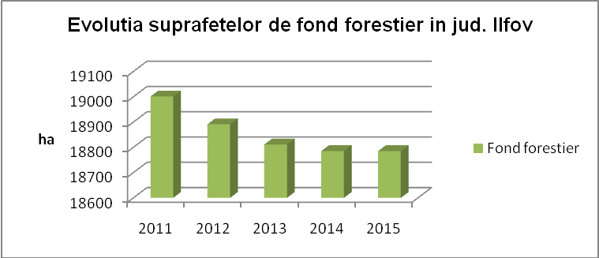

Tăierea arborilor în pădure se face cu respectarea unor reguli care au în vedere menţinerea habitatului şi în acelaşi timp să nu fie aduse vătămări arborilor rămaşi în picioare, puieţilor sau altor componente ale ecosistemului forestier.
Astfel, tăierea arborilor bătrâni, în vederea regenerării arboretului este prevăzută a se realiza prin amenajamentele silvice numai iarna, pe zăpadă, pentru a evita vătămarea puieţilor din care va rezulta noul arboret.
Tăierea arborilor tineri, la operaţiile de curăţiri sau rărituri este recomandat a se realiza în a doua parte a sezonului de vegetaţie, în cazul pădurilor de foioase, când nu există pericolul vătămării lujerilor tineri, în creştere şi este mai redus pericolul vătămării scoarţei.
Tăierea arborilor ce urmează a fi regeneraţi din lăstari este bine să se facă primăvara devreme, înainte de pornirea sevei, după ce nu mai există pericol de ger.
În anul 2015 în fondul forestier proprietatea statului, pentru recoltarea masei lemnoase aprobate au fost parcurse cu tăieri de regenerare o suprafata totala de 288 ha din care 153 ha cu tăieri progresive, 7ha cu tăieri rase, 24 ha cu tăieri de substituiri si refacere a arboretelor slab productive si degradate, 59 ha cu taieri de regenerare in crang si 45 ha cu taieri de conservare. Pentru asigurarea de condiţii optime de dezvoltare şi conducerea arboretelor tinere, pentru promovarea speciilor valoroase, in anul 2015 s-au executat lucrări de îngrijire pe o suprafaţă totala de 795 ha din care : 51 ha degajări, 115 ha curăţiri si 586 ha rărituri. In cadrul acestor activitati o atentie deosebita o acordam promovarii si mentinerii stejarului in arealul sau natural. S-au mai parcurs deasemeni cu taieri de igiena in vederea extragerii arborilor uscati o suprafata de 2688 ha.

Grafic VI.1.1.2.
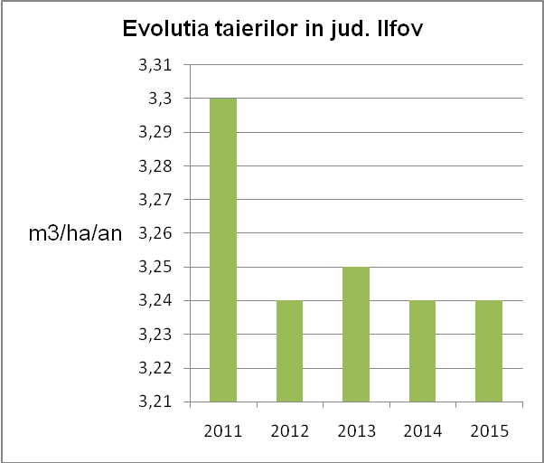

Grafic VI.1.1.3.

Ponderea compoziţiei fondului forestier în jud. Ilfov
96.7%
3.59%
0.34%
1
2
3
Paduri de rasinoase
Paduri de foioase
Alte terenuri

VI.1.2. Distribuţia pădurilor după principalele forme de relief

Pădurile aflate în administrarea Directiei Silvice Ilfov sunt situate în zona de câmpie forestiera, principală forma de relief întâlnită fiind cea de campie plana şi în mică măsură, în luncile interioare ale râurilor (Argeş, Ialomiţa). Altitudinea medie la care sunt amplasate padurile administrate de Direcţia Silvica Ilfov este de 80 m.
Grafic VI.1.2.1.
Distribuţia pădurilor după principalele forme de relief
100%
CAMPIE

VI.1.3. Starea de sănătate a pădurilor

Cod indicator Ronânia : RO 46
Cod indicator AEM: SEBI 018
Denumire:lemn mort(uscat)
Proporţia lemnului mort în suprafata de fond forestier aflata in competenta administrativ – teritoriala a Directiei Silvice Ilfov în ultimii 5 ani este foarte mica, cantitatea acestui lemn fiind nesimnificativa neputăndu-se în prezent cuantifică într-o cantitate (volum) de masa lemnoasă la hectar.

VI.1.4. Suprafeţe de păduri regenerate

În anul 2015 la nivelul Direcţiei Silvice Ilfov s-au realizat 137 ha regenerări naturale si 32 ha împăduriri. Valoarea totală a lucrarilor a fost de 1441118 lei, fiind asigurata din fondul de conservare si regenerare a pădurilor, constituit în baza prevederilor Legii nr. 46/2008 – Codul Silvic. Tot în anul 2015 s-au executat lucrări de completari în plantaţii pe suprafată de 21 ha. si refacerea culturilor calamitate pe suprafata de 7 ha.. Pentru intretinerea regenerărilor naturale şi artificiale s-au executat 593 ha lucrări de îngrijire, iar pentru ajutorarea regenerarii naturale s-au executat lucrări pe 798 ha constand in semanaturi si plantatii sub masiv, lucrări pentru instalarea semitişului natural şi lucrări de întretinere.
Pentru lucrările menţionate s-au folosit în total 570 mii buc puieţi forestieri.
Pregătirea mecanizata integrală a terenului în vederea împăduririi s-a executat pe suprafată de 21 ha.

Evolutia suprafetelor regenerate in perioada 2011 – 2015
Tabel VI.1.4.1.
Anul | Reg. Naturale/ ha | Împaduriri/ ha | Total
2011 | 129 | 47 | 176
2012 | 114 | 57 | 171
2013 | 108 | 64 | 172
2014 | 133 | 49 | 182
2015 | 137 | 32 | 169

Grafic VI.1.4.1.
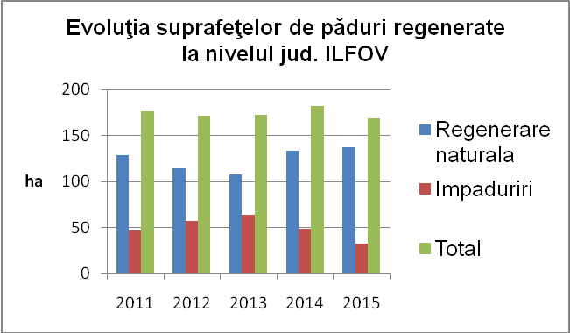

VI.1.5. Zone cu deficit de vegetaţie forestieră şi disponibilităţi de împădurire

Tot arealul cuprins în raza judeţului Ilfov se situeaza sub media pe ţară de 27% privind ponderea pădurilor. Ca urmare, se impune necesitatea împăduririi tuturor terenurilor degradate care nu mai pot fi date în producţie, dar şi reinfiinţarea perdelelor silvice de protecţie a câmpurilor agricole, precum si mărirea suprafeţei cu vegetaţie forestieră care să îndeplinească rolul de “ plămân verde “ al Municipiului Bucureşti. Cele mai expuse fenomenelor de aridizare şi secetei sunt zonele din partea de sud si est a judeţului. De asemenea în lunca Argeşului, ca urmare a amenajarilor privind Canalul Argeş – Dunare, excavaţiilor şi balastierelor înstalate, au dus la modificarea registrului hidric , apa freatica scăzând cu 10-20m, ceea ce a dus la dispariţia vegetaţiei din vecinătatea sa, fiind necesare lucrări de recontrucţie ecologică deosebit de dificile.

VI.2. Ameninţări şi presiuni exercitate asupra pădurilor

VI.2.1. Suprafeţe de pădure parcurse cu tăieri

Cod indicator Ronânia : RO 45
Cod indicator AEM: SEBI 017
Denumire:Păduri: fond forestier, creşterea şi recoltarea masei lemnoase

Suprafaţa parcursă de tăieri pe tipuri de tăieri
Tabel VI.2.1.1.
Tipuri de tăieri | Suprafaţa parcursă cu tăieri (hectare)
Tipuri de tăieri | 2010 | 2011 | 2012 | 2013 | 2014
Suprafaţa totală parcursă cu tăieri | 820 | 873 | 813 | 971 | 791
Tăieri de regenerare în codru, din care: | 595 | 600 | 513 | 698 | 614
- - tăieri succesive

- - tăieri progresive | 575 | 571 | 480 | 690 | 611
- -tăieri grădinărite

- -tăieri rase | 20 | 29 | 33 | 8 | 3
Tăieri de regenerare în crâng | 65 | 83 | 97 | 88 | 61
Tăieri de substituiri-refacere a arboretelor slab productive şi degradate | 22 | 20 | 24 | 27 | 29
Tăieri de conservare | 138 | 170 | 179 | 158 | 87

La nivelul anului 2015 nu sunt date.

VI.2.2. Schimbarea utilizării terenurilor

În anul 2015 pe raza Judeţului Ilfov nu s-au înregistrat scoateri din fondul forestier proprietate publică a statului aflat în administrare. Nu au fost astfel înregistrate schimbări ale categoriei de folosinţă de la pădure şi nu s-a diminuat suprafaţa ocupată cu pădure.

VI.2.2.1. Fragmentarea ecosistemelor

În anul 2015 pe raza Judeţului Ilfov nu s-au înregistrat fragmentări ale ecositemelor componente ale fondului forestier.

VI.2.3. Schimbările climatice

Menţinerea unui mediu sănătos şi stabil înseamnă menţinerea pădurilor în arealul lor natural, actual şi creşterea suprafeţelor acestora, aceasta însemnând şi principalul factor de stabilitate în natură. Schimbările climatice pot fi stopate şi atenuate prin menţinerea suprafeţelor aculale ale fondului forestier şi prin extinderea acestora pe ternurile neproductive ce sunt pe suprafeţe mari actualmente. Dupa cum se ştie deasemeni pădurea reprezinta castelul apelor în natură, fapt pentru care rolul ei este şi mai important.

VI.3. Tendinţe, prognoze şi acţiuni privind gestionarea durabilă a pădurilor

Distrugerea componentelor biodiversităţii reduce opţiunile viitoare ale umanităţii şi ameninţă însăşi posibilitatea continuităţii societăţii umane. Printre cauzele care duc la pierderea biodiversităţii se numără:
-Supraexploatarea resurselor, stimulată de creşterea exponentială a populaţiei umane şi de creşterea economică;
-Utilizarea unor tehnologii inadecvate;
-Distrugerea habitatelor, adică a condiţiilor fizice, chimice, biologice de care depinde supravieţuirea speciilor;
-Introducerea de specii exotice care afectează populaţiile native, ducând chiar la eradicarea lor;
-Poluarea genetică cu organisme modificate genetic;
-Poluarea prin modificarea factorilor de mediu;
-Defrişările şi distrugerea spaţilor verzi;
-Cosmetizarea arborilor din parcuri şi grădini a dus la dispariţia spaţiul de cuibăritŞ
-Creşterea suprafeţelor ocupate de instalaţii, suprafeţe construite, terenuri private etc.

În perioada ce-o parcurgem pădurile sunt supuse unei presiuni crescânde din partea populaţiei. Tăierile ilegale, cadrul legislativ nesigur şi în schimbare continuă, au adus pagube anuale pădurilor. Pentru crearea unei conştiinţe forestiere în special în rândul generaţiei tinere anual, desfaşurăm acţiuni de plantare arbori cu elevii, în special primavara în cadrul ,,Lunii Plantării Arborilor’’, solicităm deasemeni spre publicare în mass-media a unor articole pozitive pentru a proteja padurea. În diferite şcoli din Bucureşti organizam acţiuni de informare şi deplasare pe teren pentru a conştientiza rolul pădurii si al mediului în perioada ce o traversam.
Pentru a menţine o stare corespunzatoare în ceea ce priveşte igenizarea fondului forestier proprietate publică a statului aflat în administrarea Directiei Silvice Ilfov, sunt organizate permanent acţiuni de igenizare în zonele frecventate de cetăţeni (pădurea Băneasa, Snagov, Cernica, Pustnicu, Râioasa), acţiuni la care participă personalul silvic însoţit de diverse ONG uri, elevi din zona, firmă Romprest şi alte persoane atrase. Astfel în anul 2015 în fondul forestier aflat în raza administrative teritorială a judeţului Ilfov au fost desfăsurate numeroase acţiuni de igenizare strângându-se tone de resturi menajere care au fost transportate la rampa de gunoi.
Obiectivele ce se impun a fi luate în strategia privind administrarea corespunzatoare a fondului forestier sunt urmatoarele:
- creşterea suprafeţei fondului forestier naţional şi implicit a suprafeţei de pădure pe cap de locuitor, indicator care actualmente este sub media europeană;
- scăderea gradului de poluare a mediului înconjurator şi prevenirea fenomenului de deşertificare prognozat în contextul schimbărilor climaterice actuale;
- prevenirea fenomenelor naturale distructive: vânturi dominante, furtuni, tornade, înzapeziri, eroziunea solului etc;
- interzicerea executării de construcţii în fondul forestier national;
Măsurile ce trebuiesc luate pentru a realiza obiectivele care le consideram oportune sunt:
- identificarea de terenuri degradate improprii altor folosinţe, în vederea preluării pentru a fi împădurite şi redate fondului forestier naţional;
- administrarea unitara a fondului forestier naţional de o singură instituţie care să asigure respectarea aplicării regimului silvic, indiferent de natura proprietăţii;
- creşterea suprafeţelor parcurse cu lucrări de regenerare şi aplicarea tratamentelor intensive cu regenerare sub adpost;
- creşterea numărului de puieti produşi în pepinierele silvice;
- dotarea administraţiei silvice cu sisteme de maşini performanţa în vederea executării integral mecanizate a lucărilor silvice specifice împăduririlor şi pregătirii solului;
- promovarea de acţiuni de conştientizarea şi educarea populaţiei şi în special a tinerei generaţii privind protecţia vegetaţiei forestiere;
- adoptarea unui cadru legislativ unitar, clar şi suplu privind legislaţia silvică inclusiv prin reactualizarea sancţiunilor privind încălcăriile de fond forestier, poluarea şi distrugerea fondului forestier;

VII. SURSELE MATERIALE ŞI DEŞEURILE

VII.1. Generarea şi gestionarea deşeurilor: tendinţe, inpacturi şi prognoze

Ca o consecinţă a pericolului epuizării resurselor neregenerabile datorită modelului existent încă de creştere a producţiei şi implicit a consumului trebuie luată în considerare problematica gestionării în condiţii durabile a DMS.
Luînd în considerare perspectivă ciclului de viaţă privind resursele naturale având în vedere problemele protecţiei factorilor de mediu ce apar în legătură cu producţia si consumul va trebui sa se abordeze impactul produs asupra factorilor de mediu, a esteticului, a stării de confort a populaţiei, de cantitatea tot mai mare a deşeurilor generate. Este benefic să ne întrebăm unde producem bunuri de consum, unde consumăm bunuri, cum putem să folosim capitalul natural pentru a susţine dezvoltarea economică şi modelele de consum (care vor exista în continuare). În Europa ca şi în judeţul Ilfov generarea deşeurilor continuă să crească. Cantitatea mare de deşeuri generate, gradul mare de ocupare al forţei de muncă în sectorul gestionării deşeurilor a condus, la nivelul UE, la decizia de a decupla creşterea economică pe baza resurselor naturale neregenabile de degradarea mediului datorată unei gestionări defectuoase a deşeurilor.
Încă din anul 1970 s-au iniţiat politici de mediu pentru gestionarea ecologic – raţională a deşeurilor punânandu-se accent pe reducerea generării deşeurilor, pe refolosirea şi reciclarea acestora. Mai recent s-a introdus, ca mod de gândire, considerarea ciclului de viaţă al tuturor resurselor materiale . Analizarea ciclului de viaţă a resurselor materiale cât şi a serviciilor, din punct de vedere al impactului asupra factorilor de mediu, conduce la evitarea sau minimizarea mutării sarcinii de mediu între diferite faze ale ciclului de viaţă. Privind deşeurile ca resurse materiale, pentru gestionarea lor ecologic–raţională, va fi posibilă introducerea instrumentelor de piaţă. În UE se urmăreşte ca gestionarea deşeurilor să se facă prin politici de utilizare a resurselor:
- Strategii tematice privind prevenirea generării deşeurilor, a reciclării lor atunci când apar, a refolosirii şi reutilizării;
- Strategii tematice privind utilizarea durabilă a resurselor naturale.
Şi în judeţul Ilfov, este o constatare pozitivă, a început trecerea de la eliminarea deşeurilor la reciclare, refolosire, reutilizare. Sortarea deşeurilor din DMS atât la sursă cât şi asupra celor “colectate la gramadă” este o realitate A început să se puna accent pe prevenirea generării deşeurilor utilizând din ce în ce mai mult intrumente de planificare dar şi instrumente economico, financiare.

VII.1.1. Generarea şi gestionarea deşeurilor municipale

Din datele cuprinse în aplicatia electronica Statistica deseurilor din cadrul Sistemului Integrat de Mediu SIM privind generarea şi gestionarea deşeurilor în judetul Ilfov, sunt luate în considerare urmatoarele informatii :
➢ gradul de conectare la serviciul de salubritate, urban si rural (%);
➢ cantitatea de deşeuri municipale colectate (tone);
➢ cantitatea de deşeuri municipale reciclate, pe categorii de deşeuri (tone);
➢ cantitatea de deşeuri biodegradabile din deşeurile municipale depozitate (tone);
➢ numărul de depozite municipale conforme în operare;
➢ numărul staţiilor de transfer deseuri şi/sau sortare existente.

Toate aceste date specifice sunt menţionate pentru ultimii cinci ani.
De asemenea, se calculează gradul de reducere a deşeurilor biodegradabile depozitate pe depozitele de deşeuri municipale, în intervalul ultimilor cinci ani, şi se reprezintă grafic în comparaţie cu obiectivele prevăzute de legislaţie ( HG 349/2005 privind depozitarea deşeurilor ).

Informaţii specifice privind deşeurile municipale, în perioada 2010-2014
Tabel VII.1.1.1.
 | 2010 | 2011 | 2012 | 2013 | 2014
Gradul de conectare la serviciul de salubritate (%); | 95,93 | 83,82 | 95,21 | 96,75 | 85,64
-Mediul urban | 97,77 | 93,23 | 99.80 | 99.82 | 87,94
-Mediul rural | 94.09 | 74,42 | 90,63 | 93,68 | 83,34
Cantitatea de deşeuri municipale colectate (tone) | 132348 | 100641 | 115401 | 141986 | 157022
Cantitatea de deşeuri municipale reciclate (tone) | 7883 | 30832 | 58975 | 11058 | 54360
Cantitatea de deşeuri municipale biodegradabile din deşeurile municipale depozitate (mii tone) | 72,2 | 53,36 | 61,83 | 30,95 | 67,51
Numărul de depozite municipale conforme în operare |  |  | 2 | 2 | 2
Numărul de staţii de transfer şi /sau sortare existente |  |  | 4 | 4 | 5
Datele şi informaţiile specifice menţionate mai sus sunt disponibile la Agenţia Naţională pentru
Protecţia Mediului, in Sistemul Integrat de Mediu - SD.

VII.1.2. Generarea şi gestionarea deşeurilor industriale
În cadrul acestei secţiuni sunt prezentate următoarele informaţii şi date:
- cantităţi de deşeuri industriale nepericuloase generate pe principalele activităţi economice - cu excepţia industriei extractive ( tone);
- cantităţi de deşeuri industriale periculoase generate pe principalele activităţi economice
- cu excepţia industriei extractive ( tone);
- numărul total de depozite de deşeuri industriale nepericuloase conforme;
- numărul total de depozite de deşeuri industriale periculoase conforme;
- numărul instalaţiilor de incinerare şi coincinerare şi capacitatea totală a acestora, pe regiuni.

Deşeuri industriale nepericuloase generate pe principalele activităţi economice cu excepţia industriei extractive 2010-2014, mii tone
Tabel VII.1.2.1.
Activitatea economică | 2010 | 2011 | 2012 | 2013 | 2014
Industria prelucrătoare | 7010,46
Producţia,transportul şi distribuţia de energie electrică şi termică, gaze şi apă
Captarea, tratarea şi distribuţia apei | 17.62 | 0 | 4293,2 | 3378,6 | 5079,5
Alte activităţi
Total | 13429,18 | 112409 | 127543 | 120032,8 | 239624
Datele şi informaţiile specifice menţionate mai sus sunt disponibile la Agenţia Naţională pentru Protecţia Mediului, in Sistemul Integrat de Mediu – SD.

VII.1.3. Fluxuri speciale de deşeuri

VII.1.3.1.Deşeuri de echipamente electrice şi electronice (DEEE)
Deșeurile de echipamentele electrice și electronice sunt echipamentele electrice și electronice care constituie deșeuri, inclusiv toate componentele, subansamblurile și produsele consumabile, parte integrantă a echipamentelor în momentul în care acestea devin deșeuri.
Gestionarea acestora era reglementată în 2015 de HG nr. 1037/2010, prin care orice producător, distribuitor şi consumator de echipamente electrice şi electronice este obligat prin lege, ca la sfârşitul perioadei de viaţă a produsului, să predea aceste deşeuri la agenţi autorizaţi, fiind interzisă aruncarea acestor deşeuri împreună cu cele menajere.
În categoria deşeurilor de echipamente electrice şi electronice intră de la aparatele de uz casnic (frigidere, congelatoare, maşini de spălat, radiatoare electrice, aparate de aer condiţionat, aspiratoare etc.), echipamentele informatice (imprimante, calculatoare, fotocopiatoare, telefoane etc.), echipamentele de larg consum (aparate radio, televizoare, camere video etc.), echipamentele de iluminat (lămpi fluorescente), la uneltele electrice, jucăriile electrice, dispozitivele medicale şi aşa mai departe.
Toate acestea conţin componente şi materiale care pot fi reutilizate pentru echipamente noi sau care pot fi reciclate (metale, plastic, sticlă etc.), precum şi o serie de substanţe deosebit de periculoase: mercur (în sistemul electronic al ceasurilor deşteptătoare), cloro-fluorocarburi (substanţe care depreciază stratul de ozon sau care sunt gaze cu efect de seră-în frigidere, congelatoare, aparate de aer condiţionat), metale grele (în telefoane mobile, calculatoare sau televizoare).

Cod indicator Ronânia : RO 63
Cod indicator AEM: WASTE 003
Denumire:Deşeuri de echipamente electrice şi electronice

Cantităţi de DEEE colectate la nivel judeţean, de operatorii economici autorizati
Tabel VI.3.1.1.
Ani | 2010 | 2011 | 2012 | 2013 | 2014
Cantitate (t) | 2031,83 | 1734,54 | 2214,33 | 2550,01 | 136,35 –date preliminare

Grafic VII.1.3.2.1.
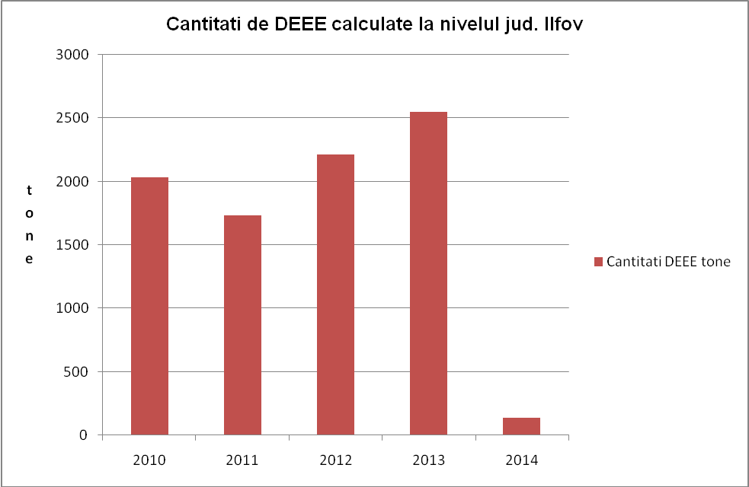
Pentru anul 2014 datele sunt preliminare.
Operatorii economici autorizati pentru colectarea DEEE din judet sunt in numar de 43.
Acestia sunt: SC ROMRECYCLING SRL, SC REMAT BUCURESTI NORD SA, SC ATRA ECO SRL, TOTAL WASTE RECYCLING SRL, SC LEMATEC TRADE INTER IMPEX SRL, SC 3 R GREEN SRL, SC BRICOSTORE ROMANIA SA, SC ROSAL GRUP SRL, SC PRAKTIKER ROMANIA SRL MAGAZIN DE CONSTRUCTII SI AMENAJARI, SC METRO CASH & CARRY ROMANIA SRL, SC SALSERV ECOSISTEM SRL, SC EASTERN EUROPE LOGISTIC & MANAGEMENT SRL, SC ASA SERVICII ECOLOGICE SRL, SC CLEAN FIELD ECOLOGIC SRL, SC CELLTECH MOBILE SERVICE SRL, S.C. GLOBAL EXPEDITION S.R.L., SC REMAT CONSTRUCTII SRL, SC ECO FIRE SISTEMS SRL, SC METROM INTERNATIONAL SRL, SC SCANIA ROMANIA SRL, SC DONLUX CONSTRUCT SRL, SC ECO ELA IMPORT-EXPORT SRL, SC ELECTRONIC RECYCLING F&M SRL, SC CUBIC EVOLUTION SRL, SC ECOSCRAPS SRL, SC TEHNOINVEST TRADE SRL, SC MDY RECYCLING DEVELOPMENT SRL, SC PRESTO SERV GENERAL SRL, SC REMAT ILFOV SRL, SC METALCRIS INSTAL SRL, SC MAN GRAND ELECTRO SRL, REMAT GREEN SRL, GENERAL WASTE MANAGEMENT SRL, MB ECOLOGIC PREST SRL, KIBO TEKTONIK SRL, REMAT METAL MASTER SRL, ALTECO RECYCLING SRL, ALHATE METAL IMPEX SRL, EXON ALSA SRL, LEROY MERLIN ROMANIA SRL, ECOSORTI SRL, GENERAL GREEN RECYCLING SRL.

Distribuţia pe judeţe a cantităţilor de DEEE tratate nu este reprezentativă, ţinând cont de faptul că DEEE colectate într-un judeţ ajung la tratare în alt judet. În plus, o parte din DEEE colectate în România sunt transportate în afara ţarii în vederea tratării.

Ţintele de valorificare/reciclare folosite au fost urmatoarele:

- 2010 - 84.7%
- 2011 – 85.1 %
- 2012 – 84.3%
- 2013 – 84.3%
- 2014 – 84.3%.

La aceasta data sunt autorizati sa trateze DEEE-uri un numar de 8 agenti economici. Acestia sunt: SC TOTAL WASTE RECYCLING SRL, SC LEMATEC TRADE INTER IMPEX SRL, SC ECO ELA IMPORT EXPORT SRL, SC CELLTECH MOBILE SERVICE SRL, SC ATRA ECO SRL, SC TEHNOINVEST TRADE SRL, REMAT GREEN SRL, ECOSORTI SRL.

VII.1.3.2.Deşeuri de ambalaje
Ambalajul este un produs a cărui funcţionalitate se încheie în momentul începerii utilizării produsului conţinut; astfel, trecerea de la stadiul de produs la cel de deşeu este rapidă şi impune luarea unor decizii importante cu privire la protecţia mediului.
Gestionarea ambalajelor şi a deşeurilor de ambalaje se realizează conform HG nr. 621/2005, cu modificările şi completările ulterioare. Conform definiţiei din actul normativ menţionat, ambalajul reprezintă orice obiect, indiferent de materialul din care este confecţionat ori de natura acestuia, destinat reţinerii, protejării, manipulării, distribuţiei şi prezentării produselor, de la materii prime la produse procesate, de la producător până la utilizator sau consumator. Obiectul nereturnabil destinat aceloraşi scopuri este, de asemenea, considerat ambalaj.

Cod indicator Ronânia : RO 17
Cod indicator AEM: CSI 017
Denumire:Generarea şi reciclarea deşeurilor de ambalaje

Conform ord 794/2012 raportările sunt facute de producători, pentru sediul social din judet, dar ambalajele pe care le pun pe piată sunt distribuite de cele mai multe ori în toată ţara prin urmare nu pot fi prezentate la nivel de judeţ cantităţi de ambalaje puse pe piată deoarece APM Ilfov nu dispune de astfel de informaţii.
Totodată, operatorii economici care au predat responsabilitate organizatiilor de transfer de responsabilitate (OTR), nu au obligaţie de raportare, raportarile fiind realizate de catre OTR-uri catre ANPM.
Cantitaţile de deşeuri de ambalaje raportate ca reciclate/valorificate într-un judeţ, nu sunt reprezentative deoarece aceste deşeuri de ambalaje sunt generate şi in alte judeţe în care nu există reciclatori de astfel de deşeuri.
De asemenea, pot fi menţionaţi operatorii economici autorizaţi pentru colectarea deşeurilor de ambalaje din judeţ – eventual valabil la sfârşitul anului 2014.
La nivelul anului 2014, s-au colectat 65419.32 tone deseuri ambalaje și-au desfășurat activitatea 73 agenți economici autorizați pentru colectarea deșeurilor de ambalaje și 12 pentru reciclarea/valorificarea acestora.
Distribuţia pe judeţe a cantităţilor de deşeuri de ambalaje tratate nu este reprezentativă, ţinând cont de faptul că deşeurile colectate într-un judeţ pot ajunge la tratare în alt judeţ. În plus, o parte din deşeurile de ambalaje colectate în România sunt transportate în afara ţării în vederea tratării. În ceea ce priveşte obiectivele de reciclare / valorificare, la nivel naţional, conform graficului de mai jos.

Grafic VII.1.3.2.1.

Grafic VII.1.3.2.2.

De asemenea, pot fi mentionaţi operatorii economici autorizaţi pentru reciclarea / valorificarea energetică a deşeurilor de ambalaje din judeţ – eventual valabil la sfârsitul anului 2014.

VII.1.3.3. Vehicule scoase din uz (VSU)

Gestionarea vehiculelor scoase din uz este reglementată de HG nr. 2406/2004, în cadrul căreia sunt stabilite ţinte clare pentru reutilizarea, reciclarea şi valorificarea acestora, precum și condiţiile de funcţionare a agenţilor economici care colectează şi sau tratează acest tip de deşeu

Cod indicator Ronânia : RO 69
Cod indicator AEM: TERM 11
Denumire:Vehicule scoase din uz

Grafic VII.1.3.3.1.

În ceea ce priveşte obiectivele de reciclare / valorificare, nu sunt relevante cifrele la nivel judeţean, avand în vedere faptul ca VSU colectate într-un judeţ pot ajunge la tratare la un operator economic din alt judeţ. Au fost indeplinite ţintele conform tabelului de mai sus.
În ceea ce priveşte numarul vehiculelor scoase din uz colectate anual, sunt prezentate mai jos în tabel şi grafic, numărul acestora fiind influenţat şi de programul RABLA.

Tabel VII.1.3.3.2.

Anul | 2011 | 2012 | 2013 | 2014 | 2015
Nr. vehicule colectate | 6356 | 2786 | 1669 | 1916 | 1037

Grafic VII.1.3.3.2.
Numărul de vehicule scoase din uz colectate la nivelul judeţului Ilfov
0
1000
2000
3000
4000
5000
6000
7000
2011
2012
2013
2014
2015
nr vehicule colectate

La această dată sunt autorizaţi să colecteze şi să trateze vehicule scoase din uz, un număr de 15 agenţi economici. Aceştia sunt: SC AYT GLOBAL DEVELOPMENT SERVICES SRL, SC BWY LOGISTIC UNION SRL, SC, SC ECONET AUTO SRL, SC LEMATEC TRADE INTER IMPEX SRL, SC PRO AUTO COLLINI SRL, SC REMAT Bucureşti NORD SA, SC REMAT Bucureşti SUD SA, SC REMAT GREEN SRL, SC REMAT ILFOV SRL, SC ROCO MAN AUTO SRL, SC ROMMETALCOM SRL, SC ROMRECYCLING SRL, SC TEHNOINVEST TRADE SRL, SC TRIMOND SRL, SC AUTO LUCK COM SERV SRL,

VII.1.4. Impacturi şi presiuni privind deşeurile

La nivelul Uniunii Europene există deja o gamă largă de instrumente menite să promoveze practici cu impact redus asupra mediului, precum şi să influenţeze opţiunile populaţiei pentru anumite produse, astfel încât să prefere acele variante „prietenoase cu mediul”. În această privinţă se poate spune că România este încă la început, dar are avantajul că poate beneficia de experienţa statelor membre mai vechi, abia în ultimii ani realizându-se trecerea la consumul de produse şi servicii ecologice, care să asigure durabilitate alegerilor pe care le face populaţia. În acest sens este nevoie de un efort comun, de acţiuni care necesită implicarea atât a sectorului public, cât şi a celui privat.
Scopul acestor strategii este reducerea impactului negativ asupra mediului exercitate de către deşeuri de-a lungul întregului ciclu de viaţă, de la producere până la eliminare.
Acest tip de abordare consideră că fiecare tip de deşeu este văzut nu numai ca o sursă de poluare care trebuie redusă, ci şi ca o potenţială resursă care poate fi exploatată. Aplicarea instrumentelor existente în legislaţia comunitară actuală, cum ar fi diseminarea celor mai bune tehnici sau eco-proiectarea produselor, este un factor important în realizarea acestor obiective.
Şi în România reciclarea deşeurilor a devenit în ultimul deceniu mai ales o adevărată industrie, stimulând dezvoltarea întreprinderilor mici şi mijlocii şi, implicit, a întregii economii. Activitatea de reciclare a deşeurilor oferă surse alternative de materii prime şi contribuie totodată la reducerea presiunii poluante a deşeurilor asupra mediului.
Totuşi, cu siguranţă este necesară o reducere suplimentară a acestei presiuni determinată de faptul că, în ciuda bunelor rezultate ale politicilor privind deşeurile, presiunea resurselor materiale asupra mediului este mult prea mare pentru a putea vorbi de o „societate durabilă”.

VII.1.5. Tendinţe şi prognoze privind generarea deşeurilor

În ceea ce privește generarea deșeurilor pe raza județului, având în vedere fluctuațiile informațiilor (atât cantitativ, cât și calitativ) transmise de către operatorii economici, nu se pot realiza prognoze și/sau face aprecieri cu privire la tendințele în acest domeniu.
Politicile Uniunii Europene în domeniul gestionării deşeurilor se regăsesc în Strategia Naţională privind Gestionarea Deşeurilor și Planul Naţional de Gestionare a Deşeurilor, care reprezintă instrumentele de bază prin care se asigură implementarea acestora, presupunând organizarea tuturor activităţilor legate de colectare, transport, tratare, valorificare şi eliminare.
Elaborată în anul 2013 pentru perioada 2014-2020, Strategia Naţională de Gestionare a Deşeurilor îşi propune următoarele direcţii principale de acţiune:
- prioritizarea eforturilor în domeniul gestionării deşeurilor în linie cu ierarhia deşeurilor;
- dezvoltarea de măsuri care să încurajeze prevenirea generării de deşeuri şi reutilizarea, promovând utilizarea durabilă a resurselor;
- creşterea ratei de reciclare şi îmbunătăţirea calităţii materialelor reciclate, lucrând aproape cu sectorul de afaceri şi cu unităţile şi întreprinderile care valorifică deşeurile;
- promovarea valorificării deşeurilor din ambalaje;
- reducerea impactului produs de carbonul generat de deşeuri;
- încurajarea producerii de energie din deşeuri pentru deşeurile care nu pot fi reciclate;
- organizarea bazei de date la nivel naţional şi eficientizarea procesului de monitorizare;
- implementarea conceptului de ”analiză a ciclului de viaţă” în politica de gestiune a deşeurilor.
Totodată, se dorește o îmbunătăţire a serviciilor către populaţie şi sectorul de afaceri prin:
- încurajarea investiţiilor verzi;
- susţinerea iniţiativelor care premiază şi recompensează populaţia care reduce, reutilizează şi reciclează deşeurile din gospodării;
- colaborarea cu autorităţile administraţiei publice locale pentru creşterea eficienţei şi calităţii deşeurilor colectate, făcându-le mai uşor de reciclat;
- colaborarea cu autorităţile administraţiei publice locale şi sectorul de afaceri pentru îmbunătăţirea sistemelor de colectare a deşeurilor.

VIII . MEDIUL URBAN, SĂNĂTATEA ŞI CALITATEA VIEŢII

VIII.1. Mediul urban şi calitatea vieţii: stare şi consecinţe

VIII.1.1.Calitatea aerului din aglomerările urbane şi efectele asupra sănătăţii
VIII .1.1.1.Depăşiri ale concentraţiei medii anuale de PM10, NO2, SO2 şi O3 în anumite aglomerări urbane

Cod indicator Ronânia : RO 04
Cod indicator AEM: CSI 04
Denumire:Depăşirea valorilor limită privind calitatea aerului în zonele urbane
Judeţul Ilfov nu este aglomerare urbana,conform Legii 104/2011, anexa 2 este considerat zona de evaluare şi reprezintă delimitare administrativă.

VIII 1.2. Poluarea fonică şi efectele asupra sănătăţii şi calităţii vieţii
VIII .1.2.1.Expunerea la poluarea sonoră a aglomerărilor urbane cu peste 250.000 locuitori
În judeţul Ilfov nu sunt aglomerări urbane cu peste 250,000 locuitori.

VIII.1.3. Calitatea apei potabile şi efectele asupra sănătăţii

Apa poate influenţa sănătatea populaţiei fie în mod direct prin calităţile sale iologice, chimice şi fizice, fie indirect. Astfel cantitatea insuficientă de apă duce la menţinerea unei stări insalubre, a deficienţelor de igienă corporală, a locuinţei şi a localităţilor, rezultând răspândirea unor afecţiuni digestive (dezinteria si hepatita endemică) a unor boli de piele, etc.
Principala sursă de poluare o constituie activitatea industrială în urmă căreia, datorită în special deficienţelor de funcţionare a instalaţiilor de preepurare, sunt deversate în emisarii naturali, odată cu apele uzate şi o mare diversitate de noxe chimice. Aceste noxe sunt de natură anorganică şi/sau organică şi poluează, după caz, fie apele de suprafaţă prin restituţie directă, fie prin intermediul reţelei de canalizare care nu dispune încă de o staţie de epurare finală, astfel încât o parte din cursurile de apă ale teritoriului prezintă indici de degradare calitativă.
Categorii de boli produse prin apa poluată:
Boli infecţioase produse prin apa poluată (epidemii - afectează un număr mare de persoane sau endemii - forma de îmbolnăvire care se găseşte permanent într-o zonă):
- bolile bacteriene
-febra tifoidă este determinată de bacilul tific (Salmonella typhy), poate fi combătută prin vaccinarea antitifică şi prin respectarea măsurilor de igienă
personală;
- dizenteria, produsă de Shigella sp., este extrem de periculoasă prin efectele sale de deshidratare;
- holera, produsă de Vibrio holerae, considerată eradicată în unele zone, poate
reapărea, chiar pe arii extinse;
- bolile virotice:
-poliomielita, o boală invalidantă, poate fi prevenită prin vaccinare;
- hepatita epidemică este legată de transmiterea virusului prin apa contaminată, nu doar prin contactul cu omul bolnav;
- boli parazitare;
- lambliaza sau giardiaza se contratează prin consumarea apei infestate cu chişti;
- strongiloidoza este produsă de un parazit ce trăieşte în organismul uman;
- tricomoniaza este determinată de Trichomonas sp. (flagelat);
- fascioloza sau distomatoza.

Boli neinfecţioase produse prin apa poluată:

- intoxicaţia cu nitraţi (efect methemoglobinizant);
- intoxicaţia cu plumb (saturnism hidric);
-intoxicaţia cu mercur ce are ca semne şi simptome: dureri de cap, ameţeli, insomnie, anemie, tulburări de memorie şi vizuale, are de asemenea efecte teratogene
(produce malformaţii la făt);
- intoxicaţia cu cadmiu afectează ficatul (enzimele metabolice), duce la scăderea
eritropoiezei şi la anemie, scăderea calcemiei;
- intoxicaţia cu arsen (ce se acumulează ca şi mercurul în păr şi unghii) duce la
tulburări metabolice şi digestive, cefalee, ameţeli;
- intoxicaţia cu fluor are forme dentare, osoase şi renale;
- intoxicaţia cu pesticide are efecte hepatotoxice, neurotoxice, de reproducere.
Efectele cronice reprezintă formele de manifestare cele mai frecvente ale acţiunii poluării mediului asupra sănătăţii umane. În mod obişnuit, diverşii poluanţi existenţi în mediu nu ating nivele foarte ridicate pentru a produce efecte acute, dar prezenţa lor continuă, chiar în concentraţii mai scăzute nu este lipsită de efecte nedorite.
De asemenea, sistemele de alimentare învechite pot permite contaminarea microbiologică a apei (bacterii, viruşi, protozoare) prin eventualele fisuri sau neetanşeităţi existente. Pentru apa potabilă o sursă de poluare o reprezintă apa subterană contaminată şi utilizarea ei din puţuri/fântâni fără luarea măsurilor corespunzătoare de protecţie. Având în vedere numărul locuitorilor expuşi, riscul este evaluat ca fiind semnificativ.
Pe teritoriul judetului Ilfov nu s-au inregistrat in cursul anului 2015 probleme de sanatate legate de consumul apei.
Neconformităţile ȋnregistrate ȋn cadrul monitorizării de audit a calităţii apei distribuiţa prin sistem centralizat ȋn anul 2105 ȋn judeţul Ilfov sunt prezentate ȋn tabelul de mai jos.

Tabel VIII.1.3.1.
Nr. crt | Localitatea | Amoniu | Nitriti | Nitrati | Bacterii coliforme | Enterococi | Nr. colonii la 37ºC | Nr. colonii la 22ºC
1. | Popesti – Leordeni | 3 | 3
2. | Buftea |  |  | 3
3. | Pantelimon | 3 | 1
4. | Otopeni |  |  |  |  |  | 1
5. | Stefanestii de Jos |  |  |  | 1
6. | Branesti |  |  |  | 3 |  | 1
7. | Magurele | 1 |  |  |  |  | 1 | 1
8. | Cornetu | 2
9. | Bragadiru | 3 | 1
10. | Ganeasa | 1 |  |  | 4 | 1 | 1
11. | Afumati | 1
12. | Balotesti |  |  |  |  |  | 1 | 1
13. | Chitila |  |  |  | 2 |  | 1 | 1
 | Total | 14 | 5 | 3 | 10 | 1 | 6 | 3

VIII 1.4 Spaţiile verzi şi efectele asupra sănătăţii şi calităţii vieţii

VIII.1.4.1. Suprafaţa ocupată de spaţiile verzi în aglomerările urbane

VIII.1.5. Schimbările climatice şi efectele asupra mediului urban, sănătăţii şi calităţii vieţii
Substanţele chimice
Pesticidele utilizate în combaterea daunatorilor vegetali si a insectelor defoliatoare, în cadrul Direcţiei Silvice Ilfov, sunt omologate în silvicultură si agreate de Standardul de Certificare a Managementului forestier, în sensul utilizării de substanţe cu grad redus de poluare a mediului La folosirea substanţelor de combatere (inclusiv erbicide) se respecta normele de depozitare, aplicare si evidenta a acestora.
Strategia Direcţiei de Agricultură şi Dezvoltare Rurală are ca scop reducerea riscurilor pe care le comportă utilizarea pesticidelor asupra agriculturii, mediului şi consumatorilor în menţinerea productivităţii culturilor. Pentru viitor, se urmăreşte armonizarea nivelurilor maxime de reziduuri pentru pesticide. Principalul obiectiv este transferul şi actualizarea listei nivelurilor maxime de reziduuri şi a nivelurilor maxime de reziduuri temporare.
În anul 2015 la Autoritatea de Sănătate Publică Ilfov nu s-au raportat cazuri de intoxicaţie acută cu pesticide şi alte substanţe chimice.

Pesticidele perturbă procesele biologice esenţiale,de exemplu cele prin care sunt afectate transmisiile nervoase, sau producerea hormonilor.
Astfel, a crescut numărul de probleme referitoare la sănătatea umană, legate de expunerea prin intermediul apei, alimentelor, sau în imediata vecinătate a unor lichide pulverizate. Datorită proprietăţilor lor intrinseci, pesticidele pot fi, de asemenea, dăunătoare pentru organismele din mediul mai larg, inclusiv organismele din apa dulce.
Amestecurile de pesticide sunt comune, atât în aprovizionarea cu alimente umane, cât şi în mediul acvatic. Deşi evaluarea toxicităţii amestecului a fost o provocare, o singură abordare chimică este de natură să subestimeze riscul ecologic, inclusiv a efectelor amestecului de pesticide asupra peştilor şi amfibienilor.
Strategia tematică UE privind utilizarea durabilă a pesticidelor stabileşte obiectivele de reducere la mínimum a pericolelor şi riscurilor pentru sănătate şi mediu care rezultă din utilizarea pesticidelor, precum şi îmbunătăţirea controalelor privind utilizarea şi distribuţia pesticidelor.
Implementarea completă a Directivei asociate pesticidelor va fi necesară pentru a sprijini realizarea unei stări chimice bune, în conformitate cu Directiva Cadru privind Apa .
Informaţii cu privire la pesticide în apele de suprafaţă şi în cele subterane din Europa sunt limitate; cu toate acestea, nivelurile raportate, inclusive pesticidele clasificate ca substanţe prioritare, pot depăşi standardele de calitate a mediului. Unele efecte ale pesticidelor nu sunt puse în evidenţă explicit prin programe de monitorizare de rutină – de exemplu expunerea fatală a speciilor acvatice la contaminarea pe termen scurt, după evenimentele de aplicare pulverizată a pesticidelor pe terenurile agricole. Aceste limitări, combinate cu preocupările crescânde despre posibilele efecte adverse consolidează o abordare mai precaută a utilizării acestora în agricultură, horticultură şi pentru controlul creşterii plantelor nedorite în spaţiile publice, aproape de locul unde oamenii trăiesc.
Apa, aerul, alimentele, produsele de consum şi praful de interior pot juca un rol în expunerea umană la produse chimice, prin ingestie, prin inhalare sau contact cu pielea. De interes special sunt compuşii persistenţi şi bio-acumulativi, produsele chimice care afectează negativ funcţia endocrină şi metalele grele folosite în materiale plastice, textile, produse cosmetice, coloranţi, pesticide, produse electronice şi la ambalarea produselor alimentare. Expunerea la aceste substanţe chimice a fost asociată cu scăderea numărului de spermatozoizi, malformaţii genitale, tulburări neuronale şi dezvoltarea funcţiei sexuale, obezitate şi cancer.
Este îngrijorător, de asemenea, când produsele chimice din bunurile de consum devin deşeuri, pentru că multe produse chimice migrează cu uşurinţă către mediul înconjurător şi pot fi găsite şi în specii sălbatice,în aerul înconjurător, în praful de interior, în ape uzate şi nămoluri.
O relativ nouă îngrijorare, în acest context, sunt deşeurile de echipamente electrice şi electronice, care conţin metale grele, substanţe ignifuge sau alte substanţe chimice periculoase. Substanţele ignifuge bromurate, ftalaţii, bisfenol A, şi perfluoraţii sunt cel mai adesea discutate din cauza efectelor lor suspectate asupra sănătăţii şi a prezenţei ubicuitare în mediul înconjurător şi la om.
Posibilele efecte combinate ale expunerii la un amestec de produse chimice găsite la niveluri scăzute în mediul înconjurător sau în bunuri de consum, mai ales la copiii vulnerabili tineri, primesc o atenţie deosebită.
În plus, unele boli la adulţi sunt legate de începutul vieţii sau chiar de expuneri prenatale. Înţelegerea ştiinţifică a toxicologiei amestecului a avansat semnificativ în ultima vreme, nu în ultimul rând ca urmare a cercetării finanţate de UE.
În timp ce preocupările legate de substanţe chimice sunt în creştere, datele despre apariţia şi soarta lor în mediul înconjurător, precum şi pentru expunerile şi riscurile asociate, rămân limitate. Rămâne necesitatea stabilirii unui sistem de informaţii privind concentraţiile de substanţe chimice în diferite compartimente de mediu şi la oameni. Noi abordări şi utilizarea tehnologiei informaţiei oferă domeniul de aplicare pentru a face acest lucru în mod eficient.
Dezvoltarea agriculturii este strans legata de introducerea tot mai accentuate a metodelor de combatere a bolilor, daunatorilor si buruienilor. Acesti daunatori animali si vegetali distrug in medie 15-20 % din totalul recoltelor, iar in anumite conditii pagubele pot fi mult mai mari. Principalul mijloc de reducere a pierderilor cauzate de aceste organisme daunatoare ramane combaterea chimica. Nu trebuie neglijat faptul ca, in ultima vreme combaterea chimica a fost supusa unor critici multiple, datorita riscurilor pe care le prezinta utilizarea nerationala a unor substante cu actiune biologica ridicata. Trebuie avut insa in vedere ca sortimentul de pesticide se schimba. Produsele cu toxicitate acuta foarte ridicata si cele foarte persistente sunt inlocuite cu altele tot asa de eficiente dar, mai putin toxice si cu persistenta redusa.
Impactul pesticidelor asupra mediului consta in efectul acestora asupra speciilor nevizate de acestea. Peste 98% din insecticidele pulverizate si 95% din erbicide ajung la o alta specie decat la speciile tinta, deoarece acestea sunt pulverizate pe terenuri agricole intregi. Pentru a se limita acest efect au fost implementate norme stricte referitoare la pulverizarea aeriana. Fenomenul de scurgere poate transporta pesticidele in medii acvatice, in timp ce vantul le poate transporta in alte domenii, cum ar fi zone de pasunat sau asezari umane. De-a lungul timpului, aplicarea repetata creste rezistenta daunatorilor,în timp ce efectele asupra altor specii pot facilita inmultirea daunatorilor ( cum ar fi eliminarea pradatorilor naturali).
Fiecare clasă de pesticide vine cu un set specific de probleme de mediu. Astfel de reacţii adverse au facut ca multe pesticide să fie interzise, în timp ce regulamentele au limitat sau redus utilizarea altora. De-a lungul timpului, pesticide au devenit în general mai puțin persistente si cu tinta specifica mai clara, reducand amprenta lor asupra mediului. In plus cantitățile de pesticide aplicate la hectar au scăzut, în unele cazuri, cu 99%. Cu toate acestea, răspândirea globală a utilizării de pesticide, inclusiv utilizarea pesticidelor mai vechi care au fost interzise în unele jurisdicţii, a crescut pe ansamblu .

Agricultură şi mediu
Sosirea de oameni într-o zonă, de a trăi sau de a efectua agricultura, are în mod obisnuit un impact asupra mediului. Acestea variază de la modificarea ecosistemului prin reducerea biodiversitatii în favoarea anumitor specii necesare alimentatiei. Utilizarea de produse chimice agricole cum ar fi îngraşămintele si pesticidele pot amplifica acest efect.
Aer
Pesticidele pot contribui la poluarea aerului. Acest fenomen apare atunci cand pesticide suspendate în aer, ca particulele sunt transportate de vant la alte domenii pe care ar putea să le contamineze prezentand un pericol pentru viaţa salbatica Starea vremii la momentul de aplicare, precum si temperatura si umiditatea relativă sunt factoei de care trebuie să se ţină cont pentru a împiedica răspândirea de pesticide în aer. Un alt mod de a împiedica poluarea aerului este acela ca fermierii pot folosi o zonă tampon în jurul culturilor lor, constând în terenuri goale sau plante, cum ar fi non-cultură de copaci cu frunze permanent verzi pentru a servi ca obstacol in calea vantului si de a absorbi pesticidele.

Apă
În urma studiilor si cercetarilor, reziduuri de pesticide au fost, de asemenea, găsite în fantani, apa de ploaie, rauri si apele subterane. Impactul pesticidelor asupra sistemelor acvatice sunt adesea studiate . Există patru căi principale prin care pesticidele ajung in apă: ar putea să devieze în afara ariei atunci când este pulverizat, se poate filtra, sau leviga, prin sol, prin scurgeri sau poate fi vărsat, de exemplu, accidental sau prin neglijenţă. De asemenea, pot ajunge in apa prin erodarea solului. Factorii care afectează capacitatea unui pesticid de a contamina apa includ solubilitatea acestuia in apa , distanta de la un site de aplicaţie la un corp de apă, vreme, tipul de sol, prezenţa unei culturi în dezvoltare, precum si metoda utilizată pentru a aplica tratamentul.
Uniunea Europeană reglementează concentraţiile maxime de pesticide în apă.

Sol

Multe dintre substanţele chimice utilizate în pesticide sunt persistente contaminanti de sol, al căror impact poate dura zeci de ani şi afectează în mod negativ fenomenul de conservare a solului.
Utilizarea pesticidelor scade in general biodiversitatea în sol. Se urmareşte o corelare în utilizarea pesticidelor şi calitatea solului. Un conţinut mai mic de materie organică în sol creste cantitatea de pesticide, care va părăsi zona de aplicare, deoarece materia organică se leagă şi ajută la descompunerea de pesticide.
Degradarea şi absorbţia sunt, de asemenea, factori care influenţează persistenţa pesticidelor în sol. În funcţie de natura chimică a pesticidelor, astfel de procese au control direct asupra transportului de la sol la apă, si la rândul său, în aer si mâncarea noastră. Degradarea in substante organice, implică interacţiuni între microorganismele din sol. Absorbtia afectează bioacumularea pesticidelor, care sunt dependente de materie organică în sol. Acizii organici slabi s-au dovedit a fi slab absorbiţi de sol, datorită pH-ului şi mai ales structurii acide. Produse chimice absorbite s-au dovedit a fi mai puţin accesibile microorganisme.

Efectul asupra plantelor (culturilor pulverizare)
Fixarea azotului, care este necesară pentru creşterea plantelor superioare , este împiedicată de anumite pesticide în sol , care s-a dovedit ca interferă cu leguminoase - Rhizobium .Reducerea acestor efecte in fixarea azotului pot creşte randamentul culturilorprin reducerea necesarului de ingraşăminte sintetice cu azot.
Pesticidele pot ucide albinele şi sunt puternic implicate în declinul polenizator, pierderea de specii de plante care polenizează, inclusiv prin mecanismul de tulburare, reducere a activităţii albinelor lucratoare din stupi ( colonii).
Pe de altă parte, pesticidele au un efect nociv direct asupra plantelor, inclusiv prin dezvoltarea slabă a radicelelor, ducand la un fenomen de ingalbenire a plantelor.

Efect asupra animalelor
Pesticidele afecteaza multe tipuri de animale, ceea ce a determinat multe ţări să reglementeze utilizarea pesticidelor si sa adopte planuri de biodiversitate.
Animalele, inclusiv oamenii pot fi otrăvite de reziduuri de pesticide care rămân în produsele alimentare, de exemplu, sau atunci când animalele sălbatice intră domenii pulverizate sau zonele din apropiere la scurt timp după pulverizare. Efectul mai apare cand se elimină surse esenţiale de alimente ale unor animale, provocând animalele să se mute, schimbarea dietei lor sau pieirea acestora prin foamete. Reziduurile de pesticide pot călători prin lanţul alimentar ; de exemplu, păsările pot avea de suferit atunci cand mănancă insecte şi viermi care au consumat pesticide.
Râmele digera materia organica si determinand cresterea conţinutul de nutrienţi în stratul superior de sol. Acestea pot proteja sănătatea umană prin ingerarea, descompunerea de gunoi si servind ca bioindicatori de activitate sol. Pesticidele au avut efecte dăunătoare asupra creşterii şi reproducerii ramelor. Unele pesticide pot fi bioacumulate pană la niveluri toxice de organismele care le consumă în timp; acesta este un fenomen care are un mare impact asupra lanţului trofic al speciilor.

Păsări
Reducerea populaţiilor de păsări s-a dovedit a fi asociată cu zonele în care sunt utilizate pesticide .Ca efect direct s-a constatat subţierea cojii de oua - acest fapt duce la scăderea reproducerii acestora. Alt e studii arată ca anumite fungicide au usor efect toxic asupra pasărilor dar, nociv pentru râme şi insectele cu care acestea se hranesc.
Unele pesticide sunt formulate sub forma de granule. Păsările pot consuma acestea, confundându-le cu boabe de produse alimentare, conducând la moartea acestora.S-a dovedit ca anumite pesticide pulverizate peste ouăle pasărilor din cuib pot provoca anumite tulburari de creştere la embrioni, reducând numarul puilor supravieţuitori.
De asemenea, erbicidele pot pune în pericol populaţiile de păsări prin reducerea habitatului lor.
Viaţa acvatică
Marjele de teren late de-a lungul apelor pot reduce ajungerea pesticidelor în râuri şi fluvii.
Peştii şi alte vietăţi acvatice pot fi afectaţi de apa contaminată cu pesticide, în unele cazuri chiar letale. Plantele distruse de erbicide în mediul acvatic se degradează prin consum de oxigen, fapt ce poate duce la sufocarea peştilor. Expunerea repetată la doze subletale poate conduce la modificari fiziologice şi comportamentale care reduc populaţiile de peşti,cum ar fi abandonul de cuiburi si puiet, scăderea imunităţii la boli şi a capacităţii de evitare a prădătorilor.
Aplicarea de erbicide pe ape poate duce la distrugerea habitatului peştilor, a zooplanctonului - principala sursă de hrană sau a insectelor din apa.
Insecticidele sunt de obicei mult mai toxice pentru mediul acvatic decât erbicidele şi fungicidele.

Amfibieni
În ultimele câteva decenii, populaţiile de amfibieni au scăzut în întreaga lume, din motive inexplicabile, care sunt considerate a fi variate, dar din care pesticidele pot fi o parte. Amestecurile de pesticide par sa aiba un efect toxic cumulativ pe broaste si mormoloci a caror metamorfoza este afectata, provocand anomalii comportamentale si de crestere. De exemplu, atrazinul poate transforma broastele de sex masculin in hermafroditi, scazand capacitatea lor de a se reproduce. Crocodilii, multe specii de testoase si unele soparle sunt afectati prin lipsa cromozomilor de sex distincti pana dupa fertilizare in timpul organogenezei, in functie de temperatura.
Pesticidele sunt implicate într-o serie de efecte asupra sănătăţii umane ca urmare a poluării

Oamenii

Pesticidele pot pătrunde în organism prin inhalare de aerosoli , praf si vapori care conţin pesticide; prin expunerea pe cale orală prin consumul de alimente / apă, şi prin expunerea pielii prin contact direct. Efectele pesticidelor asupra sănătăţii umane depinde de toxicitatea substanţei chimice, căt si de durata şi amploarea expunerii. Fiecare om conţine pesticide în celulele lui de grasime.

Copiii sunt mai sensibili la pesticide deoarece sunt în creştere şi au un sistem imunitar mai slab decat adultii. De asemenea, pot fi mai expuşi datorită apropierii lor mai mult de sol, datorită tendinţei de a baga tot felul de obiecte în gura, inclusiv mâinile. Reziduurile toxice din alimente pot creşte expunerea unui copil; acestea pot bioacumula în timp.Efectele expunerii pot varia de la iritatii ale pielii usoare, pana la malformatii congenitale, tumori, modificari genetice, de sange sau tulburari nervoase, tulburarile endocrine, comă sau decese.
Recentele creşteri de cazuri de cancer la copii, cum ar fi leucemia, ar putea fi rezultatul unor mutaţii ale celulelor somatice. Utilizarea excesiva a insecticidelor destinate insectelor de disconfort pot avea efecte nocive asupra sistemului nervos la mamifere.
Pesticidele pot afecta fetusii in stadii incipiente de dezvoltare, in uter si chiar daca un parinte a fost expus inainte de conceptie. Perturbarea reproducerii se face prin reactivitate chimica si modificari structurale la mamifere.

Eliminarea pesticidelor
Multe variante sunt disponibile pentru a reduce efectele pesticidelor asupra mediului. Alternativele includ îndepărtarea manuală, aplicarea de căldură, acoperirea buruienilor cu folii de plastic, plasarea de capcane si momeli, eliminarea locurilor de reproducere a dăunătorilor, menţinând soluri sănătoase care cresc plante sănătoase, mai rezistente, decuparea speciile indigene, care sunt în mod natural mai rezistente la dăunători şi de protejare a speciilor de biocontrol, cum ar fi păsările şi animalele de pradă a dăunătorilor.Alte măsuri de reducere a aplicarii pesticidelor constau în utilizarea de soiuri rezistente la boli şi utilizarea de feromoni şi a prădătorilor naturali.Biotehnologia poate fi, de asemenea o modalitate inovatoare de combatere a dăunătorilor, prin folosirea de tulpini modificate genetic pentru a creşte rezistenţa la dăunatori cât şi la efectul pesticidelor.
Factorul de mediu aer este supus unei poluări locale în acele zone unde s-a construit şi funcţionează unităţi industriale. De asemenea, poluarea aerului are loc şi în zonele cu trafic auto intens. În judeţul Ilfov, trafic auto intens este întâlnit pe arterele de circulaţie importante ca ieşiri din municipiul Bucureşti. Pe aceste artere circulaţia este foarte intensă, dar inexistenţa clădirilor înalte de-a lungul acestora, face ca dispersia poluanţilor să fie rapidă şi să nu afecteze aerul la nivel respirator.
În anul 2015 la Autoritatea de Sănătate Publică Ilfov nu au fost raportate cazuri de îmbolnăviri datorate poluării aerului în localităţile aflate pe teritoriul judeţului Ilfov.

Efectele aerului poluat asupra sănătăţii populatiei.
Influenţa directă a poluării aerului asupra sănătăţii populaţiei constă în modificările ce apar în organismul persoanelor expuse, ca urmare a contactului lor cu diferiţi poluanţi atmosferici. De cele mai multe ori, acţiunea directă a poluării aerului este rezultanta interacţiunii mai multor poluanţi prezenţi concomitent în atmosferă şi numai arareori acţiunea unui singur poluant. Cei mai reprezentativi poluanţi din atmosferă sunt:

Poluanţi cu actiune iritantă:
- Pulberi (sedimentabile sau în suspensie) ce acţionează la nivelul cailor respiratorii care, deşi prezintă mecanisme de protecţie faţă de efectele nocive ale poluanţilor (mucus, epitelii ciliate, etc), pot fi afectate de inflamaţii, rinite, faringite, laringite, bronşite sau alveolite. Dacă acţiunea poluantului este de lungă durată pot apărea afecţiuni cronice ca broho-pneumopatia cronică nespecifică.
- Oxizii sulfului, ce apar în aer prin arderea combustibililor fosili sau din diferite procese industriale, au un grad mare de solubilitate, produc iritaţii ale căilor respiratorii ce se traduc prin salivaţie, expectoraţie, spasme şi dificultăţi in respiraţie, care permanentizate duc la apariţia bronşitei cronice.
- Oxizii azotului , rezultă la fel ca cel ai sulfului şi produc la nivelul căilor respiratorii blocarea miscărilor cililor epiteliilor brohice şi traheale. La nivel sangvin, se combină cu hemoglobina rezultând methemoglobina care impiedică transportului gazelor respiratorii (oxigenului) către ţesuturi.
Poluanţi cu actţune asfixiantă:
- Oxidul de carbon, rezultat din arderi incomplete, se combină cu hemoglobina dând carboxi hemoglobină, generând fenomene de lipsa de oxigen cu consecinţe dintre cele mai grave asupra respiraţiei diferitelor ţesuturi şi celule, ce se manifestă clinic prin dureri de cap, ameţeli, somnolenţă, greaţă, aritmii, etc.
Poluanţi cu acţiune toxică sistemică
- Plumbul, eliminat în atmosferă sub formă de vapori care se condeanseaza relativ repede, poate pătrunde în organismul uman atât pe cale respiratorie (mai periculoasă pentru că ajunge direct în sânge) cât şi pe cale digestivă (ficatul are o mare putere de detoxifiere a organismului). Acţiunea nocivă a plumbului se exercită la nivelul sângelului determinând apariţia de anemii, şi la nivelul sistemului nervos, provocând rămanerea în urma a dezvoltării intelectuale la copii.
Poluanţi cu acţiune cancerigena:
- Poluanţi organici ce rezulta din arderea incompletă a combustibililor solizi şi lichizi. Se concentreaza în organism în condiţiile unei expuneri prelungite.
- Arsenul, cromul, beriliul, cobaltul, seleniul, azbestul sunt Poluanţi anorganici, prezenţi mai ales în mediile industriale.
Poluanţi cu actiune alergizanta:
- Pulberile minerale sau organice ca şi gazele (oxizi de azot, sulf, carbon) sau substanţele volatile din insecticide, detergenţi, mase plastice, medicamente produc rinite acute, traheite, astm sau manifestări oculare (conjunctivite şi blefarite) sau cutanate (exeme, urticarii, etc).
Poluanţi cu acţiune infectantă:
- Sunt reprezenţi de diversi germeni patogeni din atmosferă. Deşi majoritatea germenilor ce cauzează boli infecţioase cu poartă de intrare respiratorie, ca: difteria, scarlatina, tusea convulsivă, rujeola, rubeola, varicela, variola, gripa, guturaiul, etc, au o rezistenţă scazută în aer datorită unor factori ca: uscăciunea, temperatura scazută, radiatiile ultraviolete, totusi, contaminarea produsă prin aer este responsabilă pentru un număr mare de boli.

VIII.1.5.1. Rata de mortalitate în aglomerările urbane ca urmare temperaturilor extreme în perioada de vară
Nu deţinem date.

VIII .1. 5.2. Expunerea populaţiei din aglomerările urbane la riscul de inundaţii
Nu deţinem date.

IX. RADIOACTIVITATEA MEDIULUI

Radioactivitatea (lat. radius = rază, radiaţie) reprezintă fenomenul de emisie spontană de particule subatomice şi/sau radiaţii electromagnetice (fascicole de fotoni) de către radionuclizi (atomi cu nucleu instabil, care au proprietatea de a se dezintegra).
Practic, un nucleu poate suferi diferite tipuri de transformări nucleare care duc la apariţia de radiaţie ionizată, cele mai cunoscute fiind:
- dezintegrările ά(emisia spontană de helioni) care duc la apariţia de radiaţie Alfa. Principalul efect asupra sănătăţii corelat cu particulele alfa apare când materialele alfa-emiţătoare sunt ingerate sau inhalate iar energia particulelor alfa afectează ţesuturile interne, cum ar fi plămânii.
- dezintegrările β(emisie de electroni, pozitroni sau captură electronică) care duc la apariţia de radiaţie Beta. Efectele asupra sănătăţii asociate particulelor beta se manifestă în principal atunci când materialele beta-emiţătoare sunt ingerate sau inhalate.
- dezintegrările γ(emisie de cuante electromagnetice) din care rezultă radiaţia Gama. Radiaţia gama (raza gama) se prezintă sub formă de unde electromagnetice sau fotoni emişi din nucleul unui atom.
Radiaţia se află peste tot în natură. Ea poate fi radiaţie ne-ionizantă (undele radio, lumina, microundele) sau radiaţie ionizantă (razele X folosite în scopuri de diagnosticare medicală, razele gamma folosite în scopuri terapeutice).
Radioactivitatea naturală, componentă a mediului înconjurător, este determinată de prezenţa în sol, aer, apă, vegetaţie, organisme animale, precum şi în om a substanţelor radioactive de origine terestră. Fiecare dintre noi este expus radiaţiilor naturale, iar în funcţie de o serie de factori locali, doza este mai mare sau mai mică. În zone situate la altitudine mare radioactivitate naturală este crescută.
Radioactivitatea naturală terestră prezintă, în ultimele 4 – 5 decenii, modificări semnificative, datorate activităţilor omului: aducerea la suprafaţă a minereurilor radioactive, extracţia şi utilizarea cărbunelui şi apelor geotermale, etc.
Radiaţiile naturale şi artificiale nu sunt diferite nici ca tip, nici ca efect, dar indiferent de natura lor, ele sunt profund vătămătoare şi de aceea trebuie să ne protejăm. Efectele radiaţiilor care produc cea mai mare îngrijorare sunt bolile maligne provocate persoanelor expuse la radiaţii. Probabilitatea apariţiei oricărui efect provocat de radiaţii este legată de doza de radiaţie primită.

IX.1. Monitorizarea radioactivităţii factorilor de mediului
IX.1.1. Radioactivitatea aerului

Reţeaua Naţională de Supraveghere a Radioactivităţii Mediului (RNSRM) face parte din Sistemul Integrat de Supraveghere a Poluării Mediului pe teritoriul României, din cadrul Ministerului Mediului şi Dezvoltării Durabile.
În anul 2006, prin intermediul unui proiect Phare, a fost mărit numărul staţiilor automate care fac parte din Sistemul Naţional de Avertizare/Alarmare pentru Radioactivitatea Mediului în timp real, la nivelul întregii ţări, ajungându-se la un număr de 88 staţii automate de monitorizare a debitului dozei gamma absorbită în aer şi 5 staţii automate de monitorizare a radioactivităţii apei.
Agenţia pentru Protecţia Mediului Ilfov a primit în decembrie 2006, prin proiectul PHARE RO 2003/005-551.04.11.01 „Implementarea unui sistem adecvat de monitorizare şi raportare a radioactivităţii mediului”, derulat de Ministerul Mediului şi Gospodăririi Apelor, o staţie de monitorizare a radioactivităţii mediului.
Programul Naţional de monitorizare a radioactivităţii mediului are ca scop supravegherea calităţii mediului din punct de vedere a radioactivităţii pe întreg teritoriul ţării.
Printre obiectivele acestui program la nivel local enumerăm:
- detectarea rapidă a oricăror creşteri cu semnificaţie radiologică ale nivelelor de radioactivitate a mediului;
- notificarea rapidă a factorilor de decizie în situaţie de urgenţă radiologică;
- urmărirea continuă a nivelelor de radioactivitate naturală, importante în evaluarea consecinţelor unei situaţii de urgenţă radiologică;
- furnizarea de informaţii către public.

Aşa cum am menţionat APM Ilfov deţine o staţie automată de monitorizare a debitului dozei gamma în aer şi condiţiile meteorologice, cu transmitere în timp real a datelor către Centrul de Coordonare al Reţelei, care se află la Laboratorul de Radioactivitate a Mediului Bucureşti – Agenţia Naţională pentru Protecţia Mediului.
Această staţie face parte din Sistemul Naţional de Radioactivitate şi a fost
pusă în funcţiune în aprilie 2007.
Datele măsurate sunt transmise de la staţie la Agenţia Naţională pentru Protecţia Mediului prin sat modem. În cazul în care modemul nu este conectat datele sunt transferate prin modemul GPRS.
Datele înregistrate sunt:
  - rata dozei gamma;
  - temperatura;
  - umiditatea;
  - viteza şi direcţia vântului;
  - presiunea atmosferică;
  - precipitaţii (cantitate);
  - puterea solară.

Din iunie 2007 de când sediul agenţiei s-a mutat staţia a rămas în stare de conservare la vechiul sediu.
În luna decembrie 2013 staţie automată de monitorizare a debitului dozei gamma în aer a fost relocată şi pusă în funcţiune la noul sediu al APM Ilfov din Aleea Lacul Morii nr. 1, sector 6, datele fiind transmise la ANPM prin GPRS.
Staţia automată de monitorizare a debitului dozei gamma în aer fiind amplasata în Bucureşti datele înregistrate nu sunt reprezentative pentru judetul Ilfov.
La nivelul anului 2015 în baza de date primară la stația de monitorizare a radioactivității aerului nu s-au înregistrat valori care să depăşească limita de atenţionare, care este de 0,250 μGy/h. Nu s-au înregistrat depăşiri ale limitelor de avertizare/alarmare şi nu s-au înregistrat evenimente de contaminare radioactivă a mediului.

APM Ilfov nu deţine laborator.

IX.1.2. Radioactivitatea apelor
Nu sunt date
IX.1.3. Radioactivitatea solului
Nu sunt date
IX.1.4. Radioactivitatea vegetaţiei
Nu sunt date

X. CONSUMUL ŞI MEDIUL ÎNCONJURĂTOR
X.1. Tendinţe în consum

Amprenta ecologică măsoară presiunea pe care omenirea o exercită asupra biosferei, în funcţie de suprafaţa productivă (teren şi luciu de apă) a planetei necesară pentru furnizarea resurselor naturale pe care le consumă şi pentru neutralizarea deşeurilor pe care le generează locuitorii planetei. Amprenta ecologică a unei ţări include suprafaţa de terenuri cultivate, păşuni, păduri şi ariile piscicole necesare pentru producţia de fibre, materie lemnoasă şi alimente destinate consumului şi suprafeţele ocupate pentru neutralizarea deşeurilor generate.
Biocapacitatea reprezintă suma totală a ariilor productive. Diferenţa dintre amprenta ecologică şi biocapacitate arată dacă o ţară este debitor sau creditor ecologic.
XI.1.1. Alimente şi băuturi
- consumul (disponibilul de consum) mediu anual de produse alimentare și băuturi (în unităţi fizice) pe cap de locuitor, reprezintă cantitatea dintr-un produs sau grupă de produse agroalimentare (primare sau prelucrate) consumată anual de un locuitor, indiferent de sursa de aprovizionare (comerţ cu ridicata, comerţ cu amănuntul, restaurante, cantine, producţia proprie etc.), precum şi de locul unde se consumă (gospodării individuale, restaurante, cantine, cofetării, gospodării instituţionale etc.);
La nivelul județului Ilfov Direcția Județeană de Statistică nu deține informații referitoare la consumul de alimente și băuturi / locuitor.

X.1.2. Locuinţe

Din punct de vedere teritorial-administrativ judeţul Ilfov cuprinde 40 de localități: 8 oraşe şi 32 comune.
Număr total de locuințe din județ – 171642
Număr de locuințe în mediul urban –78973
Număr de locuințe în mediul rural – 92669
Grafic XI.1.2.1.
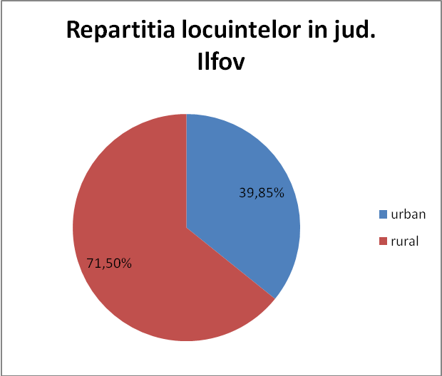

Populaţia după domiciliu pe total judeţ Ilfov în perioada 2009-2015
Tabel X.1.2.1.
Ani | 2011 | 2012 | 2013 | 2014 | 2015
Total judeţ Ilfov ( personae) | 334412 | 346548 | 358151 | 371037 | 390751
Urban | 144993 | 150681 | 157061 | 164036 | 174978
Rural | 189419 | 195867 | 201090 | 207001 | 215773

Grafic X.1.2.2.
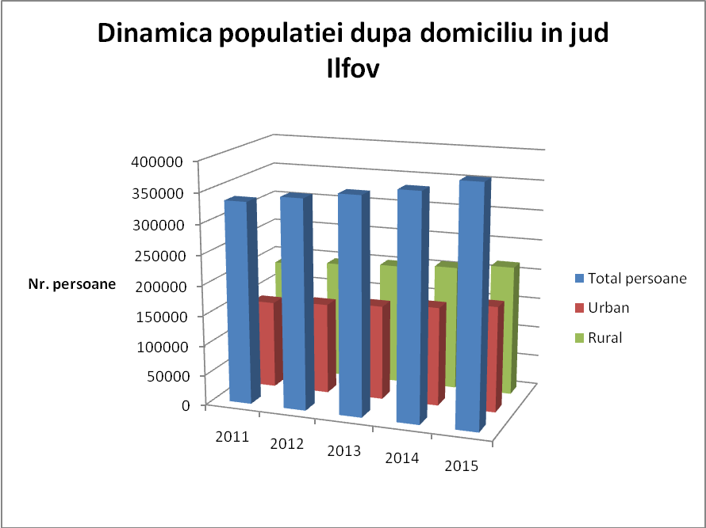

Cheltuielile totale medii lunare pe o persoană, la nivel naţional şi Regiunea Bucureşti-Ilfov, în perioada 2011-2014: Tabel X.1.2.2. lei/persoană
Ani | 2011 | 2012 | 2013 | 2014
Total ţară | 758,43 | 780,92 | 811,26 | 850,86
Regiunea Bucureşti-Ilfov | 1000,72 | 1005,7 | 1059,89 | 1142,31

X.1.3 Mobilitate
XI.1.3.1. Transportul de pasageri
Principalele cauze care stau la baza creşterii cererii de transport de pasageri este creşterea veniturilor împreună cu o tendinţă de a cheltui mai mult sau mai puţin din procentul din venit pentru transport. Prin urmare, venitul suplimentar înseamnă buget suplimentar de călătorie, care permite călătorii mai frecvente, mai rapide, mai îndepărtate şi mai luxoase.
Activitatea de transport este una dintre principalele surse de emisii de gaze cu efect de seră şi, de asemenea, dă naştere la poluarea semnificativă a aerului şi la zgomot, care pot afecta grav sănătatea umană şi ecosistemele.

XI.1.3.2. Transportul de mărfuri

Transportul mărfurilor reprezintă o componentă esențială a procesului de producție și presupune deplasarea componentelor și a produselor atât în incinta fabricii, cât si de la o unitate la alta. Sistemul de transport reprezintă unul din elementele de bază pentru o creștere economică fundamentală. Transportul creează valoare și un anumit grad de utilitate (de loc și de timp)
Nu sunt date la nivelul Judeţului Ilfov

X.2. Factori care influenţează consumul
Consumul generează un impact negativ asupra mediului, în special alimentele, clădirile și transporturile, acesta fiind domeniul în care trebuie să se intervină cel mai rapid. Îmbunătățirea construcției și a utilizării clădirilor, de exemplu, ar putea reduce consumul final de energie și emisiile de gaze cu efect de seră precum și consumul de apă.
Factorii care influențează consumul sunt determinați de :
- Influenţele economice
- Influenţele demografice
- Tehnologia şi inovaţia
- Influenţele sociale şi culturale
- Tipurile de consumatori

X.3. Presiunile asupra mediului cauzate de consum
X.3.1. Emisii de gaze cu efect de seră din sectorul rezidenţial

Cod indicator Ronânia : RO 10
Cod indicator AEM: CSI 10
Denumire: Tendinţa emisiilor de gaze cu efect de seră
Învelişul gazos al planetei noastre este implicat într-un fenomen major numit efect de seră. În acest înveliş, situat în troposferă, bogat în vapori de apă, se găsesc o serie de gaze provenite de pe Pământ: dioxid de carbon (CO₂), metan (CH₄), oxid azotos (N₂O), hidrofluorocarburi (HFCs), perfluorocarburi (PFCs) şi hexafluorura de sulfura (SF₆), numite gaze cu efect de seră. Lumina solară străbate atmosfera şi ajunge pe pământ. Pământul o radiază sub formă de raze IR care, ajungând în învelişul gazos, trec în cantitate mică prin acesta, pierzându-se şi o parte infimă de caldură. Restul de raze IR, calde, ajung din nou pe Pământ, încălzindu-l. Se realizează astfel un efect de seră, care constă în încălzirea suprafeţei pământului pe seama radiaţiei solare.
Fără prezenţa acestor raze calde, pe Pământ temperatura medie a atmosferei ar fi de -15⁰C în loc de +15⁰C cât este în prezent; acesta este rezultatul benefic al efectului de seră însă, efectele negative – de poluare- sunt tot atât de importante ca cele pozitive.
Dintre gazele menţionate, dioxidul de carbon se află în cantitatea cea mai mare, fiind emis din procese de ardere în industrie, motoare, consumul casnic, etc. Instalaţiile de ardere şi gospodăriile particulare generează cam 30 % din total CO₂ emis. Se apreciază că CO₂ emis este implicat în proporţie de 50% în efectul de seră.
Efectul de seră a produs creşterea temperaturii medii anuale pe glob de la 14°C în anul 1880, la 15°C în anul 1980, previziunile pentru anul 2050 fiind de minim 17°C, maximum 20°C.
Consecinţele efectului de seră s-ar concretiza în: topirea gheţarilor şi creşterea nivelului apelor mărilor şi oceanelor cu 1 - 2 m, inundaţii, schimbări climatice (în regimul precipitaţiilor, al vânturilor), deplasarea zonelor climatice şi de vegetaţie.
România a ratificat Convenţia - cadru a Natiunilor Unite asupra schimbărilor climatice (UNFCCC) prin Legea nr. 24/1994 şi Protocolul de la Kyoto la Convenţia - cadru a Naţiunilor Unite asupra schimbărilor climatice (UNFCCC) prin Legea nr. 3/2001.
Convenţia - cadru a Natiunilor Unite asupra schimbărilor climatice stabileste cadrul general al acţiunilor interguvernamentale de răspuns la provocarea reprezentată de schimbările climatice.

Grafic X.3.1.1.

X.3.2. Consumul de energie pe locuitor

Consumul de energie pe locuitor evaluează gradul de dependenţă energetică la nivel de sector şi urmăreşte progresul realizat în reducerea consumului de energie în diferite sectoare de activitate. Indirect, arată progresul (sau lipsa progresului) în reducerea efectelor asupra mediului asociate producţiei de energie datorită economiilor de energie în sectoarele de utilizare finală (transporturi, industrie, servicii, gospodării). De asemenea, consumul de energie este util în monitorizarea progreselor înregistrate în punerea în aplicare a politicilor privind eficienţa energetică şi conservarea energiei.
Consumul final de energie acoperă cantităţile de energie furnizate consumatorului final în cele mai diverse scopuri energetice. Este calculat ca fiind suma consumului final de energie din toate sectoarele de activitate. Acestea sunt structurate astfel încât să cuprindă industria, transporturile, gospodăriile, serviciile şi agricultura. Nu sunt cuprinse cantităţile utilizate în scop neenergetic şi cele utilizate pentru producerea altor combustibili. De asemenea, nu se includ consumurile în sectorul energetic şi pierderile de transport şi distribuţie.
Indicatorul poate fi prezentat în termeni relativi sau absoluţi. Contribuţia relativă a unui anumit sector este măsurată prin ponderea dintre consumul final de energie al acelui sector şi consumul final total de energie calculat pentru un an calendaristic. Este un indicator util care evidenţiază nevoile sectoriale, în ceea ce priveşte cererea finală de energie.
Tendinţele înregistrate în consumul final de energie pe tip de combustibil şi pe sector de activitate furnizează o bună imagine asupra evoluţiei înregistrate în reducerea consumului final de energie şi a efectelor asupra mediului asociate, de către diferitele sectoare de utilizare finală (transporturi, industrie, servicii şi gospodării).
Tipul şi importanţa presiunilor determinate de consumul de energie asupra mediului (de exemplu, emisiile de GES, poluarea aerului, etc) depind de sursele de energie (şi de modul în care acestea sunt utilizate) şi de volumul total de energie consumată. O modalitate de a reduce presiunile determinate de consumul de energie asupra mediului este aceea de a utiliza mai puţină energie. Acest lucru se poate realiza prin reducerea consumului de energie în activităţile ce implică utilizarea energiei (ex. încălzire, transportul pasagerilor sau mărfurilor), sau prin utilizarea energiei într-un mod mai eficient (utilizând astfel mai puţină energie pe unitate de activitate), sau printr-o combinare a celor două soluţii.

X.3.3. Utilizarea materialelor
Consumul intern de materiale (DMC – Domestic Material Consumption) – cuprinde cantitatea totală de materiale utilizate direct în economie (extracţia internă utilizată plus importurile). Componentele DMC sunt: Intrările directe de materiale (DMI) şi exportul de materiale.
Trebuie menținut un echilibru intre producție şi consum, astfel încât să se asigure o dezvoltare durabilă.
Toate produsele au o bază naturală. Economiile europene depind într-o mare măsură de resurse naturale. În cazul în care se mențin modelele actuale de dezvoltare, degradarea și epuizarea resurselor naturale vor continua, la fel ca și generarea de deșeuri. Gradul consumului actual de resurse este de o asemenea amploare încât pune în pericol șansele generațiilor viitoare – și ale țărilor în curs de dezvoltare – de a avea acces la partea lor echitabilă de resurse rare.
Utilizarea rațională a resurselor naturale a fost una dintre primele preocupări de mediu la baza primelor tratate europene.
Trebuie găsite modalități de a spori productivitatea resurselor și de a decupla creșterea economică de utilizarea resurselor și de impactul acesteia asupra mediului. Creșterea eficienței utilizării resurselor va fi esențială pentru asigurarea creșterii economice.
Reciclarea materialelor refolosibile reduce drastic consumul resurselor naturale (petrol, apă, energie) precum şi nivelul emisiilor nocive în aer: Faţă de alte metode ecologice, reciclarea este cea care presupune cel mai mic efort din partea societății. Deşeurile menajere trebuie însă sortate înainte de a le arunca în containere separate pe tipul de deşeu acceptat (plastic, sticlă, hârtie etc).
Dezvoltarea de noi concepte pentru utilizarea durabilă a resurselor primare şi materialelor prin educarea, conștientizarea, instruirea și motivarea tuturor, în vederea formării unei mentalități proactive în domeniul protecției mediului va asigura viitorul generațiilor următoare.

X. 4. Prognoze, politici şi masuri privind consumul şi mediul

Noile politici de mediu propun o abordare integrată care să contribuie la un nivel mai înalt al calităţii vieţii şi al bunăstării sociale a cetăţenilor, prin asigurarea unui mediu în care nivelul poluării nu generează efecte nocive asupra sănătăţii umane şi a mediului. Abordările integrate pentru protejarea mediului duc la o planificare mai bună şi la rezultate semnificative.
Soluţiile trebuie să fie orientate spre viitor, să încorporeze aspecte legate de prevenirea riscurilor, precum anticiparea schimbărilor climatice (de exemplu, creşterea pericolului de inundaţii) sau reducerea progresivă a dependenţei de combustibilii fosili. Iniţiativele locale de rezolvare a unor probleme pot genera probleme noi în alt domeniu şi pot fi în contradicţie cu politicile la nivel naţional sau regional.
Obligaţiile impuse la nivel local, regional, naţional sau european (de exemplu, utilizarea eficientă a terenului, reducerea zgomotului, creşterea calităţii aerului) pot fi implementate mai eficient la nivel local atunci când sunt integrate într-un cadru local de management strategic.
Definirea clară a obiectivelor şi a ţintelor, asumarea responsabilităţilor, a procedurilor de monitorizare a progreselor, consultarea publicului, verificarea rezultatelor, auditul şi raportarea sunt cruciale pentru implementarea efectivă a măsurilor de protecţie a mediului.
Evoluţia politicii de mediu şi schimbările înregistrate de aceasta de-a lungul timpului sunt reflectate nu numai de obiectivele şi priorităţile acesteia, ci şi de numărul - în continua creştere - al instrumentelor sale de implementare. Astfel, se poate vorbi de dezvoltarea a trei tipuri de instrumente: legislative, tehnice şi instrumente economico-financiare,.
Denominarea „eco” este un instrument ce are drept scop promovarea produselor cu un impact de mediu redus, comparativ cu alte produse din acelaşi grup. În plus, denominarea „eco” oferă consumatorilor informaţii clare şi întemeiate ştiinţific asupra naturii produselor, orientându-le astfel opţiunile. Această denominare are rolul evidenţierii produselor comunitare care îndeplinesc anumite cerinţe de mediu şi criterii „eco” specifice, criteria stabilite şi revizuite de Comitetul Uniunii Europene pentru Denominare Eco15 – responsabil de altfel şi pentru evaluarea şi verificarea cerinţelor referitoare la acestea. Produsele care au îndeplinit criteriile de acordare a acestei denominări pot fi recunoscute prin simbolul „margaretei”(logo-ul specific).
Politica integrată a produselor (PIP) are la bază Cartea verde a unei politici integrate a produselor şi există ca strategie începând din iunie 2003, odată cu adoptarea de către Comisie a comunicării aferente. PIP urmăreşte să minimizeze degradarea pe care unele produse o cauzează mediului pe durata ciclului lor de viaţă şi propune o abordare voluntară în vederea „produselor verzi”22, precum şi o strânsă cooperare cu părţile interesate. Principiile de bază ale acestei strategii sunt:
1) gândirea în perspectiva ciclului de viaţă al produselor;
2) implicarea pieţei, prin crearea de stimulente în vederea încurajării cererii şi ofertei de “produse verzi”;
3) implicarea părţilor interesate;
4) actualizarea şi dezvoltarea continuă;
5) crearea de instrumente variate.
Această strategie are un potenţial ridicat de promovare a unei atitudini centrată pe preocuparea pentru mediu, atât din partea producătorilor cât şi a consumatorilor – ceea ce, pe termen lung, poate genera formarea unui mecanism autoreglabil de selecţie a tipurilor de produse aflate pe piaţă, în funcţie de potenţialul lor dăunător asupra mediului.

CUPRINS

- CALITATEA ŞI POLUAREA AERULUI ÎNCONJURĂTOR
  - Calitatea aerului înconjurător: stare şi consecinţe
    - Starea de calitate a aerului înconjurător
      - Nivelul concentraţiilor medii anuale ale poluanţilor atmosferici în aerul înconjurător
      - Tendinţe privind concentraţiile medii anuale ale anumitor poluanţi atmosferici 4
      - Depăşiri ale valorilor limită şi valorilor ţintă privind
calitatea aerului înconjurător în zonele urbane
    - Efectele poluării aerului înconjurător
      - Efectele poluării aerului înconjurător asupra sănătăţii
      - Efectele poluării aerului înconjurător asupra ecosistemelor
      - Efectele poluării aerului înconjurător asupra solului şi vegetaţiei
  - Factorii determinanţi şi presiunile care afectează
starea de calitate a aerului înconjurător
    - Emisiile de poluanţi atmosferici şi principale surse de emisie
      - Energia
      - Industria
      - Transportul
      - Agricultura
I.3. Tendinţe şi prognoze privind poluarea aerului înconjurător.............................
I.3.1. Tendinţe privind emisiile principalilor poluanţi atmosferici .................................................................
I.4. Politici, acţiuni şi măsuri pentru îmbunătăţirea calităţii aerului înconjurător

- APA
  - Resursele de apă, Cantităţi şi debite
    - Stare, presiuni şi consecinţe
      - Resurse de apă potenţiale şi tehnic utilizabile
      - Utilizarea resurselor de apă
      - Evenimente extreme produse de debitele cursurilor de apă
      - Schimbări hidromorfologice ale cursurilor de apă
    - Prognoze
      - Disponibilitatea, cererea şi deficitul de apă
      - Riscurile şi presiunile inundaţiilor
    - Utilizarea şi gestionarea eficientă a resurselor de apă
  - Calitatea apei
    - Calitatea apei: stare şi consecinţe
      - Calitatea apei cursurilor de apă
      - Calitatea apei lacurilor
      - Calitatea apelor subterane
      - Calitatea apelor de îmbăiere
    - Factorii determinanţi şi presiunile care afectează starea de calitate a apelor
      - Presiuni semnificative asupra resurselor de apă din judet
      - Apele uzate şi reţelele de canalizare
    - Tendinţe şi prognoze privind calitatea apei
    - Politici, acţiuni şi măsuri privind îmbunătăţirea stării de calitate a apelor

- SOLUL
  - Calitatea solurilor: stare şi tendinţe
    - Repartiţia terenurilor pe clase de calitate
    - Terenuri afectate de diverşi factori limitativi
  - Zone critice sub aspectul deteriorării solurilor
    - Zone afectate de procese naturale
  - Presiuni asupra stării de calitate a solurilor
    - Utilizare şi consumul de îngrăşăminte
    - Consumul de produse de protecţia plantelor
    - Evoluţia suprafeţelor de îmbunătățiri funciare
  - Prognoze și acțiuni întreprinse pentru ameliorarea stării de calitate a solurilor

- UTILIZAREA TERENURILOR
  - Stare şi tendinţe
    - Repartiţia terenurilor pe categorii de acoperire/utilizare
    - Tendinţe privind schimbarea destinaţiei utilizării terenurilor
  - Impactul schimbării utilizării terenurilor asupra mediu lui
    - Impactul schimbării utilizării terenurilor asupra terenurilor agricole
    - Impactul schimbării utilizării terenurilor asupra habitatelor
  - Factorii determinanţi ai schimbării utilizării terenurilor
    - Modificarea densităţii populaţiei
    - Expansiunea urbană
  - Prognoze și acțiuni întreprinse privind utilizarea terenurilor

- PROTECŢIA NATURII ŞI BIODIVERSITATEA
  - Ameninţări pentru biodiversitate şi presiuni exercitate asupra biodiversităţii
    - Speciile invazive
    - Poluarea şi încărcarea cu nutrienţi
    - Schimbările climatice
    - Modificarea habitatelor
      - Fragmentarea ecosistemelor
      - Reducerea habitatelor naturale şi semi-naturale
    - Exploatarea excesivă a resurselor naturale
      - Exploatarea forestieră
  - Protecţia naturii şi biodiversitatea: prognoze şi acţiuni întreprinse
    - Reţeaua de arii protejate

- PĂDURILE
  - Fondul forestier naţional: stare şi consecinţe
    - Evoluţia suprafeţei fondului forestier
    - Distribuţia pădurilor după principalele forme de relief
    - Starea de sănătate a pădurilor
    - Suprafeţe de păduri regenerate
    - Zone cu deficit de vegetaţie forestieră şi disponibilităţi de împădurire
  - Ameninţări şi presiuni exercitate asupra pădurilor
    - Suprafeţe de pădure parcurse cu tăieri
    - Schimbarea utilizării terenurilor
      - Fragmentarea ecosistemelor
    - Schimbările climatice
  - Tendinţe, prognoze şi acţiuni privind gestionarea durabilă a pădurilor

- RESURSELE MATERIALE ŞI DEŞEURILE
  - Generarea şi gestionarea deşeurilor: tendinţe, impacturi şi prognoze
    - Generarea şi gestionarea deşeurilor municipale
    - Generarea şi gestionarea deşeurilor industriale
    - Fluxuri speciale de deşeuri
      - Deşeuri de echipamente electrice şi electronice (DEEE)
      - Deşeuri de ambalaje
      - Vehicule scoase din uz (VSU)
    - Impacturi şi presiuni privind deşeurile
    - Tendinţe şi prognoze privind generarea deşeurilor

- MEDIUL URBAN, SĂNĂTATEA ŞI CALITATEA VIEŢII
  - Mediul urban şi calitatea vieţii: stare şi consecinţe
    - Calitatea aerului din aglomerările urbane şi efectele asupra sănătăţii
      - Depăşiri ale concentraţiei medii anuale de PM10, NO2, SO2 şi O3
în anumite aglomerări urbane
    - Poluarea fonică şi efectele asupra sănătăţii şi calităţii vieţii
      - Expunerea la poluarea sonoră a aglomerărilor urbane cu peste 250.000 locuitori
    - Calitatea apei potabile şi efectele asupra sănătăţii
    - Spaţiile verzi şi efectele asupra sănătăţii şi calităţii vieţii
      - Suprafaţa ocupată de spaţiile verzi în aglomerările urbane
    - Schimbările climatice şi efectele asupra mediului urban, sănătăţii şi calităţii vieţii
      - Rata de mortalitate în aglomerările urbane ca urmare a
temperaturilor extreme în perioada de vară
      - Expunerea populaţiei din aglomerările urbane la riscul de inundaţii

- RADIOACTIVITATEA MEDIULUI
  - Monitorizarea radioactivităţii factorilor de mediu
    - Radioactivitatea aerului
    - Radioactivitatea apelor
    - Radioactivitatea solului
    - Radioactivitatea vegetaţiei

- CONSUMUL ŞI MEDIUL ÎNCONJURĂTOR
  - Tendinţe în consum
    - Alimente şi băuturi
    - Locuinţe
    - Mobilitate
      - Transportul de pasageri
      - Transportul de mărfuri
  - Factori care influenţează consumul
  - Presiunile asupra mediului cauzate de consum
    - Emisii de gaze cu efect de seră din sectorul rezidenţial
    - Consumul de energie pe locuitor
    - Utilizarea materialelor
  - Prognoze, politici şi măsuri privind consumul şi mediul

